**BỘ CÔNG THƯƠNG**

**TRƯỜNG ĐẠI HỌC CÔNG NGHIỆP THÀNH PHỐ HỒ CHÍ MINH**

**KHOA CÔNG NGHỆ THÔNG TIN**

**○  ○**



**PHÁT TRIỂN ỨNG DỤNG**

**ĐỀ TÀI: XÂY DỰNG PHẦN MỀM QUẢN LÝ PHÒNG GYM**

**GVHD: LÊ THỊ ÁNH TUYẾT**

**NHÓM THỰC HIỆN: NHÓM ZIRKUS**

**Thành phố Hồ Chí Minh, ngày 16 tháng 12 năm 2024**

**MỤC LỤC**

*Kế hoạch chi tiết: 3

Chương 1: Phân tích yêu cầu của bài toán 10

**1. Mục đích: 10**

**2. Phạm vi: 13**

**3. Biên bản phỏng vấn: 13**

**4. Mô tả bài toán 16**

5. Phân tích yêu cầu 17

**a. Sơ đồ các quy trình nghiệp vụ 17**

**b. Xác định yêu cầu chức năng: 22**

**b. Quy tắc nghiệp vụ: 24**

6. Mô hình hóa chức năng và cấu trúc của hệ thống: 27

6.1 Phân tích và mô hình hóa chức năng của bài toán: 27

6.2 Mô hình hóa yêu cầu cầu trúc của hệ thống: 127

Chương 3: Thiết kế hệ thống 131

**1. Giao diện 131**

**2. CSDL 131**

Chương 4: Hiện thực và đánh giá 132

1. Công cụ sử dụng 132

2. Kiểm thử: 132

***\* Actor Nhân viên:* 132**

***\*Actor Quản lý:* 145**

**Actor kế toán 170**

***\*Actor Thành viên:* 173**

**QUẢN LÝ DỰ ÁN**

Nhóm ***Zirkus-DHHTTT17A***

**Thành viên nhóm**

1. *Nguyễn Duy Bảo (Nhóm trưởng)*
2. *Đặng Thị Kim Nhàn (Thư ký)*
3. *Nguyễn Phạm Nhật Minh (Time keeper)*
4. *Nguyễn Thị Phương Trinh ( Lưu trữ tài liệu)*
5. *Nguyễn Thị Minh Anh ( Thành viên)*
6. *Dương Tuấn Kiệt ( Thành viên)*

Tên đề tài: **Hệ thống quản lý phòng gym**

## Chương 1: Phân tích yêu cầu của bài toán

1. Mục đích**:**

Mục đích của website quản lý phòng gym là cung cấp một nền tảng trực tuyến toàn diện và hiệu quả để quản lý mọi khía cạnh hoạt động của một phòng gym. Hệ thống này được thiết kế nhằm hỗ trợ các hoạt động chính như quản lý thành viên, lịch làm việc của nhân viên, quản lý thiết bị, và xử lý thanh toán, đồng thời cung cấp các công cụ báo cáo và theo dõi hiệu suất.

1. Phạm vi**:**

- Người dùng ứng dụng

- Mạng internet

- Các thiết bị sử dụng mạng như máy tính , điện thoại.

1. Biên bản phỏng vấn**:**

|  |  |
| --- | --- |
| **Đề tài: Xây dựng hệ thống quản lý phòng tập gym** | |
| **Câu hỏi** | **Trả lời** |
| 1. Chào cô, không biết là cô có hay đi tập gym không ạ ? | Chưa có phần mềm, đang làm thủ công |
| 1. Theo cô, yếu tố nào là quan trọng nhất khi lựa chọn một phòng tập gym | Đáp ứng đủ tác dụng mà hằng ngày phòng gym cần xử lý ( quản lý thành viên, quản lý thanh toán, gia hạn thành viên, theo dõi lượt tập gym, báo cáo) |
| 1. Cô có muốn thiết kế thêm các dịch vụ khác của phòng tập (như huấn luyện viên cá nhân, lớp học nhóm) không? | Chỉ đơn thuần là hoạt động cho thuê máy tập gym |
| 1. Cô nghĩ thông tin thành viên nên có những phần nào ? | Phải có đầy đủ thông tin thành viên, tên, địa chỉ, số điện thoại, email |
| 1. Cô có yêu cầu gì về hệ thống thông báo không, đặc biệt là phần gia hạn thành viên hoặc gia hạn gói tập? | Hệ thống yêu cầu phải có lọc danh sách những thành viên sắp đến hạn, phải gia hạn để gửi nhắc nhở trước 1 tháng khi hết hạn |
| 1. Cô có yêu cầu gì trong việc thanh toán các khoản phí tại phòng tập không? | Có kết hợp các phương thức thanh toán khác nhau, giúp khách hàng thuận tiện trong việc thanh toán |
| 1. Cô có yêu cầu gì trong việc nhận thông tin hoặc các thông báo về các gói ưu đãi khi gia hạn gói thành viên sớm không? | Có nhiều chức năng để tập trung, quản lý thành viên, quản lý thanh toán, quản lý trong việc gia hạn( nhắc nhở gia hạn, thao tác gia hạn thẻ thành viên, áp dụng khuyến mãi đặc biệt khi gia hạn, theo dõi lượt vào phòng gym của mỗi thành viên, từ đó gửi báo cáo về tần suất sử dụng phòng gym trong từng tuần, từng tháng). Những thành viên không sử dụng 1 tháng trở lên, gửi khuyến nghị nhắc nhở, khuyến khích hoặc gọi điện chăm sóc khách hàng, tìm hiểu nguyên nhân. |
| 1. Cô có muốn nhận được thông tin về mức độ thường xuyên của mình tại phòng tập, như số lần tập luyện trong tuần hay tháng không? Theo cô việc theo dõi tần suất sử dụng có thể giúp cô đạt được mục tiêu tập luyện của mình không? | Báo cáo về tần suất sử dụng phòng gym của từng khách hàng, báo cáo doanh thu trong từng ngày, tháng , quí, năm |
| 1. Cô muốn hệ thống cấp quyền cho các nhân viên như thế nào? | Chia ra thành 3 phân quyền theo vai trò như quản lý , thành viên phòng gym, nhân viên. nhân viên chia thành 3 nhóm (tài chính, hướng dẫn viên - người hướng dẫn sử dụng máy tập gym, nhân viên kỹ thuật gồm bảo trì, bảo dưỡng, sửa chữa (trường hợp 1: hỏng hóc đột xuất rơi vào ca trực của nhân viên nào thì nhân viên đó sửa chữa ngay tại chỗ, còn đối với lỗi lớn thì nhân viên ghi nhận lại hệ thống. Trường hợp 2: bảo dưỡng định kì theo khuyến nghị của từng máy sau thời gian bao lâu sẽ bảo dưỡng được sự phân công của quản lí nhân viên kỹ thuật sẽ thực hiện) |
| 1. Cô kì vọng hệ thống về tốc độ xử lý, bảo mật và độ tin cậy như thế nào? | Về yêu cầu phi chức năng  Giao diện thân thiện với người sử dụng, cung cấp đầy đủ các chức năng liên quan nghiệp vụ phòng gym. Đảm bảo tính bảo mật thông tin khách hàng. Các báo cáo xuất ra dưới dạng trực quan (bảng biểu, biểu đồ). Nhắc nhở gia hạn nếu có thể nên gửi tự động (nếu không được thì nên có nhân viên hỗ trợ). Đảm bảo số thành viên có thể thực hiện đồng thời trên website, thời gian load web không quá 2s |
| 1. Yêu cầu chức năng của khách hàng là thành viên là gì? | - Quản lý chỉ được xem  -Nhân viên được phép theo dõi thông tin thành viên( thời gian, giá trị gói thành viên), khi thành viên muốn đăng ký thành viên mới phải do nhân viên của phòng gym tạo, khách hàng không thể tự đăng ký  - Sau khi thành viên có tài khoản được cấp bởi phòng gym, khách hàng có thể theo dõi được tần suất, những buổi đã đến tập theo tiêu chí thời gian khác nhau (tuần, tháng, quí, năm), xem được thông tin về gói, thời gian hết hạn, xem được thông tin về chính sách ưu đãi khi gia hạn, được chỉnh sửa thông tin thành viên của cá nhân. Cho phép được đổi thông tin về mật khẩu, có thể gửi được các phản hổi đến cho phòng gym ( email, comment trực tiếp trên website)  - Nhân viên hành chính : đăng ký, cập nhật thông tin, xoá thành viên  - Một thành viên không còn tham gia : có thể xoá vĩnh viễn hoặc ghi nhận lại đã không còn hoạt động |
| 1. Việc đăng kí thành viên diễn ra như thế nào? | Khách hàng đăng kí thành viên phải đến trực tiếp phòng gym đăng kí tại quầy. Khi mua gói tập gym mới được đăng kí thành viên. |
| 1. Khi có thành viên yêu cầu gia hạn, những công việc nào sẽ được thực hiện? | Hiển thị gói trước đó thành viên đã mua. Xác định thời gian thành viên sẽ gia hạn, xem xét giảm giá đối với các gói gia hạn thời gian dài. Ghi nhận thời gian gia hạn và giá trị của gói thành viên mới, cập nhật thời gian gói mới. |

### Mô tả bài toán:

Phòng tập gym mong muốn xây dựng một hệ thống quản lý thành viên nhằm tối ưu hóa việc theo dõi, quản lý thông tin và lịch sử hoạt động của các thành viên, đồng thời triển khai các chiến lược khuyến mãi hiệu quả để tăng doanh thu và nâng cao trải nghiệm khách hàng. Sau quá trình gặp gỡ và trao đổi, khách hàng và nhóm phát triển ứng dụng đã thống nhất phát triển một phần mềm nhằm giải quyết những nhu cầu thiết yếu này.

Hệ thống cần có chức năng lưu trữ thông tin chi tiết của từng thành viên, bao gồm họ tên, tuổi, giới tính, địa chỉ, số điện thoại, email, và thông tin liên hệ khẩn cấp. Ngoài ra, trạng thái thành viên (đang hoạt động, đã hết hạn, đã gia hạn, v.v.) cũng được cập nhật liên tục để quản lý dễ dàng theo dõi và quản lý trạng thái hiện tại của các thành viên. Lịch sử gia hạn của từng thành viên được lưu trữ, giúp phòng gym theo dõi việc sử dụng và gia hạn dịch vụ một cách hiệu quả.

Hệ thống cần lưu trữ thông tin về các khoản phí đã thanh toán của thành viên, bao gồm giá thông thường và các mức giá đặc biệt được áp dụng dựa trên khuyến mãi hoặc yêu cầu đặc biệt. Hệ thống cho phép quản lý điều chỉnh các mức giá linh hoạt khi thành viên gia hạn hoặc đăng ký mới. Theo dõi chi tiết các giao dịch thanh toán giúp đảm bảo rằng mọi khoản phí đều được ghi nhận chính xác, minh bạch và có thể đối soát dễ dàng.

Hệ thống ghi nhận và theo dõi tần suất ra vào của các thành viên, từ đó xác định các thành viên thường xuyên sử dụng dịch vụ và các thành viên có tần suất sử dụng thấp hoặc sắp hết hạn. Thông tin này được sử dụng để tạo ra các báo cáo và đề xuất các chiến lược khuyến mãi như giảm giá cho việc gia hạn sớm hoặc tặng ưu đãi cho các thành viên tích cực, nhằm tăng cường sự gắn kết của khách hàng với phòng tập.

  Hệ thống cung cấp các báo cáo phân tích xu hướng sử dụng dịch vụ, tần suất ra vào phòng tập, và doanh thu từ các gói thành viên. Báo cáo giúp quản lý nắm bắt nhanh chóng hiệu suất hoạt động, từ đó đưa ra các quyết định chiến lược kinh doanh phù hợp như điều chỉnh giá, tạo chương trình khuyến mãi, hay cải thiện chất lượng dịch vụ.

Mục tiêu cuối cùng của hệ thống là nhằm nâng cao trải nghiệm thành viên thông qua việc cá nhân hóa dịch vụ và hỗ trợ hiệu quả, giúp tối ưu hóa quy trình quản lý và theo dõi thành viên để giảm thiểu sai sót và nâng cao hiệu suất đồng thời giúp tăng doanh thu thông qua các chiến lược quản lý và khuyến mãi phù hợp, dựa trên dữ liệu và phân tích chính xác.

Hệ thống quản lý thành viên phòng gym không chỉ đáp ứng nhu cầu quản lý mà còn là công cụ chiến lược giúp phòng gym tối ưu hóa hoạt động kinh doanh và mang lại giá trị tốt nhất cho khách hàng.

## Phân tích yêu cầu

### a. Sơ đồ các quy trình nghiệp vụ

**\* Quy trình thanh toán:**

|  |  |
| --- | --- |
| **Tư vấn và lựa chọn gói tập** | - Nhân viên tư vấn các gói tập gym hiện có, bao gồm hời gian, giá cả, dịch vụ đi kèm, và các ưu đãi (nếu có).  - Khách hàng chọn gói tập phù hợp với nhu cầu và ngân sách của họ. |
| **Xác nhận thông tin và lập hợp đồng** | - Nhân viên thu thập và xác nhận thông tin cá nhân của khách hàng, bao gồm tên, số điện thoại, địa chỉ, và email.  - Sau đó, nhân viên tạo hợp đồng dịch vụ, ghi rõ thông tin về gói tập, thời hạn, các điều khoản và điều kiện của dịch vụ.  - Khách hàng và đại diện phòng gym ký hợp đồng. Một bản hợp đồng sẽ được giao cho khách hàng giữ.Bản còn lại bên phía phòng tập gym sẽ giữ một bản. |
| **Thanh toán** | - Khách hàng chọn phương thức thanh toán phù hợp, có thể là tiền mặt, thẻ tín dụng, chuyển khoản ngân hàng, hoặc ví điện tử.  - Sau khi thanh toán thành công, nhân viên sẽ xuất hóa đơn cho khách hàng |
| **Kích hoạt gói tập** | - Nhân viên kích hoạt gói tập trên hệ thống và thẻ thành viên  - Nhân viên hướng dẫn khách hàng cách sử dụng thẻ thành viên và các tiện ích khác của phòng gym. |
| **Chăm sóc khách hàng sau khi hoàn tất thủ tục** | - Phòng gym gửi email hoặc tin nhắn xác nhận gói tập đã được kích hoạt thành công.  -Nhân viên chăm sóc khách hàng theo dõi và hỗ trợ khách hàng trong quá trình sử dụng dịch vụ. |

**\* Quy trình quản lý thành viên**

|  |  |
| --- | --- |
| **Đăng ký thành viên** | - Khi thành viên đến phòng tập gym có thể đăng ký tài khoản bằng cách gửi thông tin đăng ký cho nhân viên, Nhân viên sẽ tiếp nhận thông tin và thực hiện đăng ký tài khoản. |
| **Nhân viên đăng ký tài khoản cho khách hàng** | - Sau khi nhận được thông tin đăng ký từ khách hàng, nhân viên sẽ nhập thông tin tài khoản với gói thành viên mà họ đăng ký vào hệ thống. |
| **Hệ thống xác nhận và lưu trữ thông tin thành viên** | - Sau khi nhân viên nhập thông tin đăng kí của khách hàng, hệ thống sẽ lưu thông tin thành viên với các gói ưu đãi mà họ đăng ký.  - Từ đó, nhân viên và quản lý có thể quản lý thông tin thành viên trong hệ thống |
| **Quản lý thành viên** | - Nhân viên có thể kiểm tra các thành viên thông qua hệ thống lưu trữ và quản lý. |
| **Cập nhật và xóa thông tin thành viên khi có yêu cầu** | - Khi có yêu cầu thay đổi thông tin tại phòng tập, nhân viên có thể cập nhật sửa đổi thông tin mà khách hàng cung cấp.  - Trong trường hợp khách hàng muốn hủy dịch vụ, nhân viên có thể xóa thông tin thành viên đó khỏi hệ thống lưu trữ. |

**\* Quy trình gia hạn thành viên:**

|  |  |
| --- | --- |
| **Hệ thống gửi thông báo gia hạn** | - Hệ thống tự động kiểm tra các thành viên có gói dịch vụ sắp hết hạn và gửi thông báo nhắc nhở gia hạn qua email .  - Thông báo được gửi và thành viên nhận được thông tin. |
| **Khách hàng quyết định gia hạn** | -Sau khi nhận được thông báo, khách hàng sẽ đưa ra quyết định có tiếp tục gia hạn hay không.  -Nếu khách hàng không muốn gia hạn: Quy trình kết thúc.  -Nếu khách hàng muốn gia hạn: Tiếp tục với các bước sau. |
| **Nhân viên nhận thông tin gia hạn từ khách hàng** | - Nhân viên phòng gym nhận thông tin về ý định gia hạn của khách hàng từ hệ thông  - Nhân viên thu thập thông tin cần thiết từ khách hàng về gói gia hạn mong muốn.  -Nhân viên tư vấn cho khách hàng về các gói dịch vụ hiện có. |
| **Khách hàng điền thông tin gia hạn** | -Khách hàng lựa chọn gói dịch vụ phù hợp và điền các thông tin cần thiết để hoàn tất quy trình gia hạn.  -Khách hàng điền thông tin vào biểu mẫu yêu cầu gia hạn. |
| **Nhân viên xác nhận thông tin gia hạn** | -Nhân viên kiểm tra và xác nhận các thông tin mà khách hàng cung cấp. |
| **Hệ thống ghi nhận và lưu trữ thông tin gia hạn** | - Sau khi nhân viên xác nhận thông tin chính xác, hệ thống ghi nhận và lưu trữ thông tin gia hạn của thành viên vào cơ sở dữ liệu. |
| **Hệ thống gửi thông tin thanh toán** | - Hệ thống tự động gửi thông tin thanh toán đến khách hàng sau khi xác nhận gia hạn. |
| **Khách hàng thanh toán phí gia hạn** | - Khách hàng chọn phương thức thanh toán (trực tuyến hoặc trực tiếp).  - Khách hàng thực hiện thanh toán phí gia hạn theo hướng dẫn.  - Nếu thanh toán không thành công, quy trình dừng lại và khách hàng phải thử lại.  - Nếu thanh toán thành công, quy trình tiếp tục. |

### b. Xác định yêu cầu chức năng:

**- Hệ thống:**

+ Xác thực người dùng khi đăng nhập

+ Phân quyền sử dụng chức năng cho từng loại người dùng ( quản lý, nhân viên, thành viên, ...)

+ Quản lý thông tin thành viên: thời gian và giá trị các gói thành viên

+ Nhắc nhở gia hạn: gửi thư nhắc nhở

+ Giá đặc biệt khi gia hạn: theo dõi giá thành viên đã trả trước đó

+ Theo dõi lượt vào phòng tập: ghi nhận mỗi lần thành viên vào phòng tập

+ Báo cáo: thành viên, doanh thu

+ Phân công lịch làm việc và chấm công

+ Xử lý các giao dịch thanh toán trực tuyến

+ Ghi nhận các trạng thái thanh toán

***-* Nhân viên**

+ Đăng ký thành viên

+ Cập nhật thông tin thành viên

+ Xóa thành viên

+ Hỗ trợ đăng ký/ gia hạn gói tập cho thành viên

**- Thành viên:**

+ Theo dõi tần suất, những buổi đã đến tập theo tiêu chí thời gian khác nhau (tuần, tháng, quí, năm)

+ Xem thông tin về gói, thời gian hết hạn

+ Xem thông tin về chính sách ưu đãi khi gia hạn

+ Cập nhật thông tin cá nhân

+ Đăng ký gói tập mới

+ Gia hạn gói tập

+ Kiểm tra lượt vào phòng tập

+ Thực hiện thanh toán cho các gói tập và dịch vụ

+ Xem lịch sử thanh toán

+ Bình luận phản hồi

**- Kế toán:**

+ Kiểm tra và xác nhận các giao dịch thanh toán

+ Áp dụng các giao dịch khuyến mãi cho khách hàng

**- Quản lý:**

**+** Quản lý thông tin thành viên( Thêm, cập nhật, xoá)

+ Xem và tìm kiếm thông tin chi tiết thành viên

+ Xem các báo cáo tổng hợp về hoạt động của phòng gym (doanh thu, số lượng thành viên, hiệu suất nhân viên).

+ Quản lí thông tin nhân viên ( Thêm, cập nhật, xoá)

+ Quản lí lịch làm việc của nhân viên

+ Quản lí phản hồi của khách hàng.

+ Quản lí các gói tập, các chương trình khuyến mãi.

1. **Xác định yêu cầu phi chức năng:**

+ Giao diện thân thiện với người sử dụng

+ Cung cấp đầy đủ các chức năng liên quan đến nghiệp vụ phòng gym

+ Đảm bảo tính bảo mật thông tin khách hàng

+ Các báo cáo xuất ra dưới dạng trực quan như bảng biểu hoặc biểu đồ

+ Nhắc nhở gia hạn có thể nên gửi tự động, nếu không thì phải có nhân viên hỗ trợ

+ Đảm bảo số thành viên có thể thực hiện đồng thời trên website, thời gian load web không quá 2 giây

### Quy tắc nghiệp vụ:

***\* Quản lý đăng ký thành viên:***

**- Quy tắc đăng ký thành viên mới:**

+ Mỗi thành viên phải cung cấp thông tin cá nhân đầy đủ bao gồm: họ tên, số điện thoại, email, và địa chỉ.

+ Thành viên phải chọn gói dịch vụ và thời hạn sử dụng gói khi đăng ký.

+ Thành viên phải thanh toán phí đăng ký trước khi tài khoản được kích hoạt.

**- Quy tắc gia hạn gói dịch vụ:**

+ Thành viên có thể gia hạn gói dịch vụ bất kỳ lúc nào trước khi gói hiện tại hết hạn.

+ Hệ thống sẽ tự động gửi thông báo nhắc nhở gia hạn trong 7 ngày trước khi gói dịch vụ hết hạn.

+ Thành viên có thể chọn gói gia hạn khác với gói hiện tại.

+ Nếu khách hàng không gia hạn, hệ thống sẽ tự động chuyển trạng thái tài khoản thành "không hoạt động" sau khi gói dịch vụ hết hạn.

**- Quy tắc xử lý thanh toán:**

+ Mọi thanh toán phải được thực hiện thông qua các phương thức được hỗ trợ như thẻ tín dụng, chuyển khoản ngân hàng, hoặc ví điện tử.

+ Thanh toán không thành công sẽ làm quá trình đăng ký/gia hạn bị hủy bỏ.

***\* Quản lý lịch làm việc của nhân viên:***

**- Quy tắc phân công ca làm việc:**

+ Mỗi nhân viên phải được phân công ít nhất một ca làm việc trong tuần.

+ Ca làm việc không được trùng lặp với ca của nhân viên khác cho cùng một phòng tập.

+ Quản lý phải xác nhận lịch làm việc ít nhất 48 giờ trước khi lịch có hiệu lực.

**- Quy tắc thay đổi lịch làm việc:**

+ Nhân viên có thể yêu cầu đổi ca làm việc với nhân viên khác, nhưng phải có sự chấp thuận của quản lý.

+ Mọi thay đổi trong lịch làm việc phải được thông báo trước ít nhất 24 giờ.

***\* Quản lý thông tin nhân viên:***

**-Quy tắc quản lý thông tin nhân viên:**

+ Mỗi nhân viên phải có một mã nhân viên duy nhất.

+ Các thông tin quan trọng như họ tên, số điện thoại, địa chỉ, và vị trí công việc phải được lưu trữ và cập nhật đầy đủ.

***\* Quản lý kho và thiết bị:***

**- Quy tắc kiểm tra và bảo dưỡng thiết bị:**

+ Thiết bị phải được kiểm tra định kỳ hàng tháng và sau mỗi lần sửa chữa .

+ Mọi thiết bị hỏng hóc phải được ghi nhận và báo cáo ngay lập tức.

**- Quy tắc nhập kho thiết bị:**

+ Thiết bị mới phải được ghi nhận đầy đủ thông tin trước khi nhập kho.

+ Số lượng và tình trạng của thiết bị nhập kho phải được kiểm tra và xác nhận.

***\* Quản lý tài chính:***

**- Quy tắc chi trả lương cho nhân viên:**

+ Lương phải được chi trả đúng ngày quy định hàng tháng.

+ Lương sẽ bị giữ lại nếu nhân viên không hoàn thành đủ số ca làm việc tối thiểu trong tháng.

**- Quy tắc xử lý khuyến mãi:**

+ Chỉ áp dụng khuyến mãi cho những gói dịch vụ được chỉ định.

+ Khuyến mãi không được cộng dồn với các chương trình khuyến mãi khác.

***\* Quản lý báo cáo:***

**- Quy tắc xem báo cáo:**

+ Quản lý có quyền truy cập và xem các báo cáo tài chính, lịch làm việc, và tình trạng thiết bị.

+ Các báo cáo phải được cập nhật theo thời gian thực.

## 6. Mô hình hóa chức năng và cấu trúc của hệ thống:

**6.1 Phân tích và mô hình hóa chức năng của bài toán:**

**\*** Sơ đồ use case:

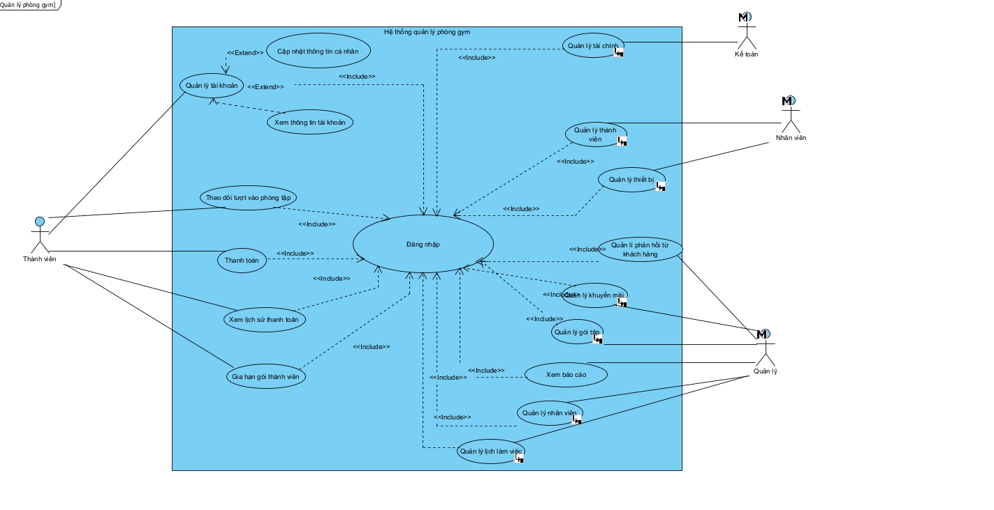

**\* Phân rã use case quản lý thành viên cấp 1:**

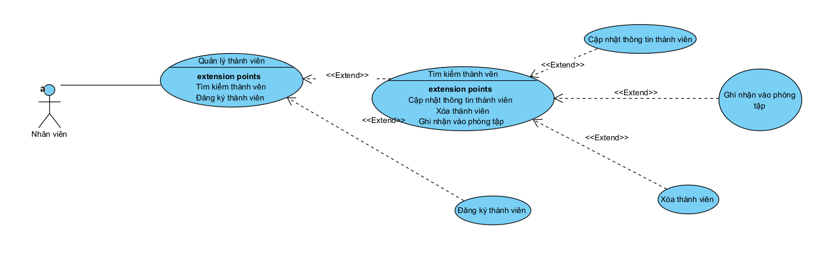

**\* Phân rã use case quản lý khuyến mãi:**

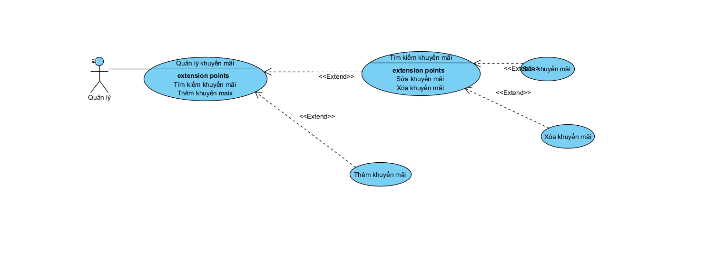

**\* Phân rã use case quản lý nhân viên:**

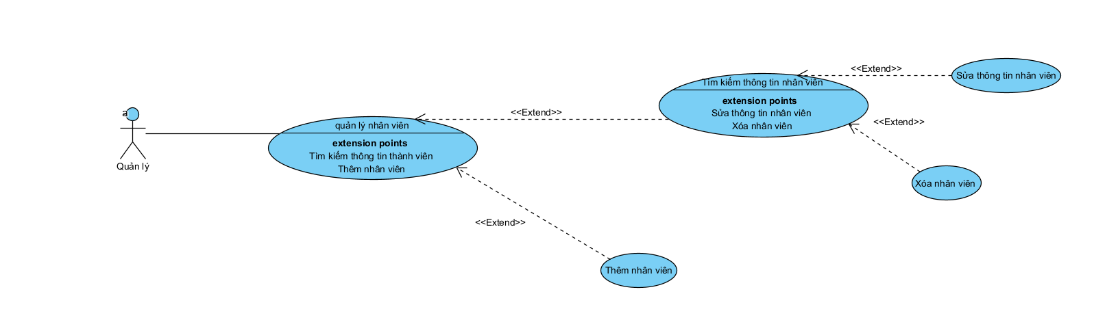

**\* Phân rã use case quản lý tài chính:**

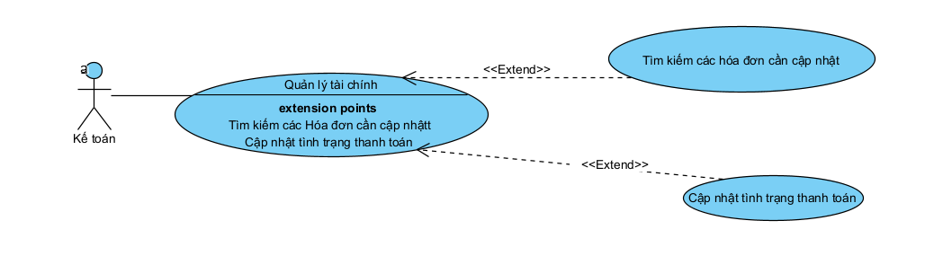

**\* Phân ra use case quản lý gói tập:**

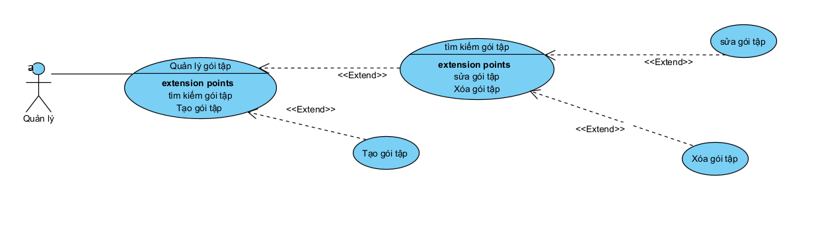

**\* Phân rã use case quản lý lịch làm việc nhân viên:**

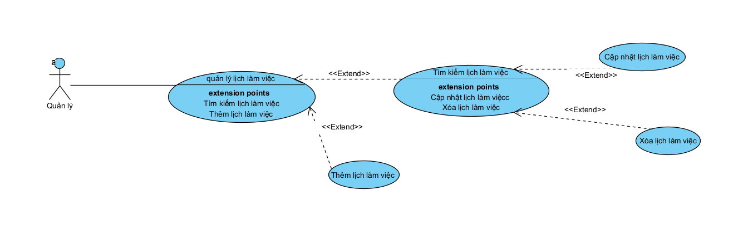

#### * ***Actor nhân viên:***

1. **Cập nhật thông tin thành viên:**

|  |  |
| --- | --- |
| **Tên usecase: Cập nhật thông tin thành viên** | |
| Mô tả | Mô tả quy trình mà nhân viên thực hiện để thay đổi thông tin của các thành viên trong hệ thống |
| Tiền điều kiện | - Đã đăng nhập thành công vào hệ thống  - Đã hiển thị thông tin nhân viên cần sửa |
| Hậu điều kiện | - Thông tin thành viên được cập nhật và lưu trữ trong cơ sở dữ liệu của hệ thống |
| Actor chính | Nhân viên |
| Actor phụ | không |
| Basic flow | |
| Nhân viên | System |
| 1. Chọn nút cập nhật thông tin | 1. Hiển thị form cập nhật thông tin |
| 1. Nhập các thông tin cần cập nhật |  |
| 1. Chọn Update | 1. Kiểm tra thông tin cập nhật |
|  | 1. Thông báo cập nhật thành công |
| 1. Xác nhận và kết thúc UC |  |
| Alternative flow | |
|  | 5.1. Thông báo Cú pháp không hợp lệ |
|  | 5.2. Quay lại bước 2 |
| Exception | |
|  |  |

\***Activity:**

**\*Sequence diagram:**

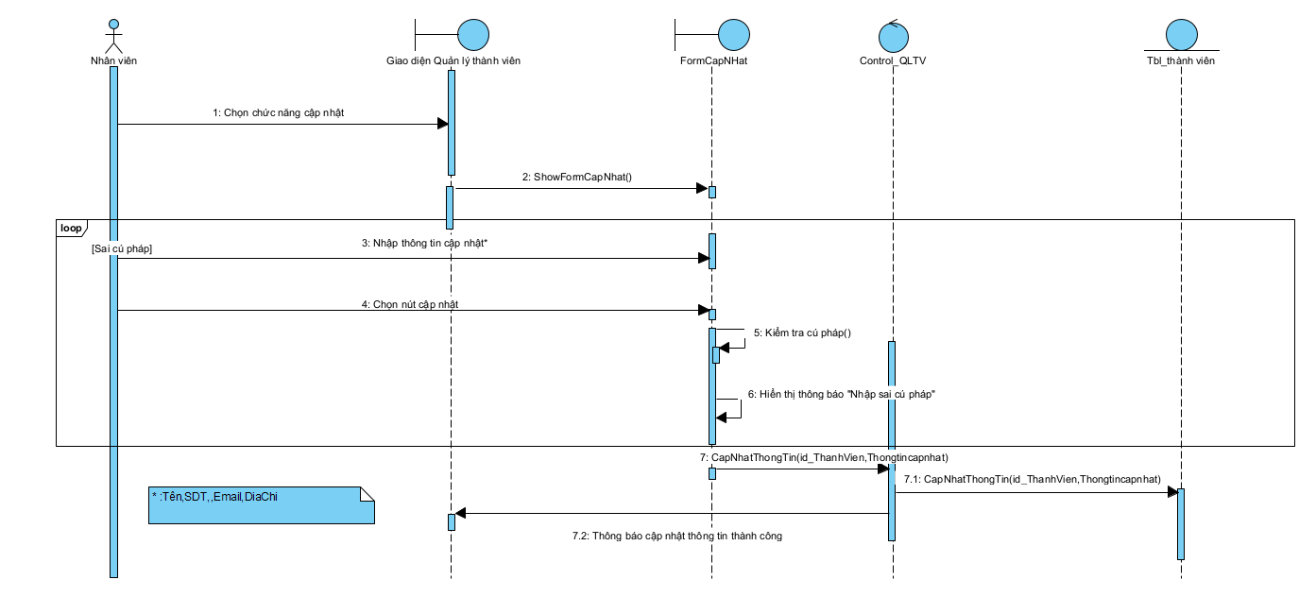

1. **Ghi nhận lượt vào phòng tập:**

|  |  |
| --- | --- |
| **Tên usecase: Ghi nhận lượt vào phòng tập** | |
| Mô tả | Mô tả quy trình mà nhân viên thực hiện để ghi nhận tần suất tham gia buổi tập của thành viên |
| Tiền điều kiện | - Đã đăng nhập thành công vào hệ thống  - Đã hiển thị thông tin nhân viên cần ghi danh |
| Hậu điều kiện | Cập nhật giờ vào phòng tập và lưu lại vào hệ thống |
| Actor chính | Nhân viên |
| Actor phụ | không |
| Basic flow | |
| Nhân viên | System |
| 1. Chọn ghi danh | 1. Hiển thị hộp thoại xác nhận ghi danh (Ngày giờ vào tập) |
| 1. Chọn nút xác nhận ghi danh | 1. Thông báo ghi danh thành công |
| 1. Xác nhận và kết thúc |  |
| Alternative flow | |
|  |  |
|  |  |

* **Activity:**

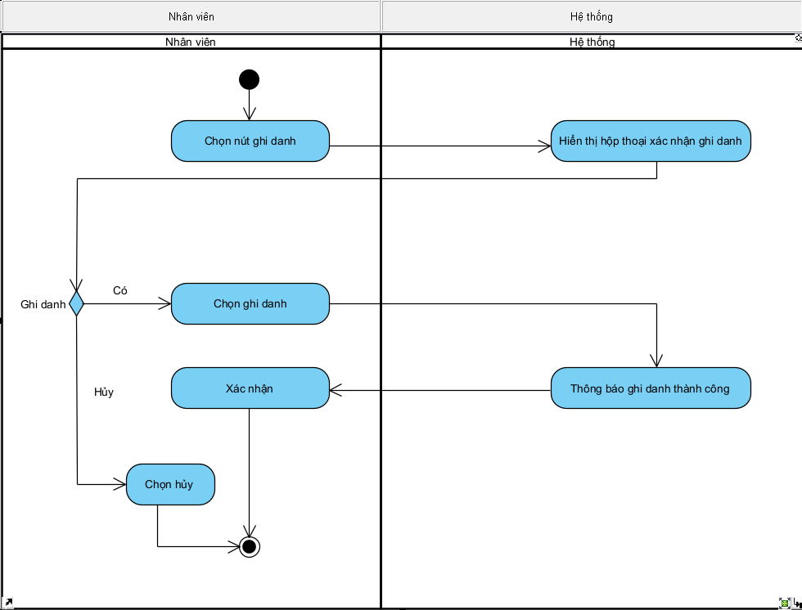

**\*Sequence diagram:**

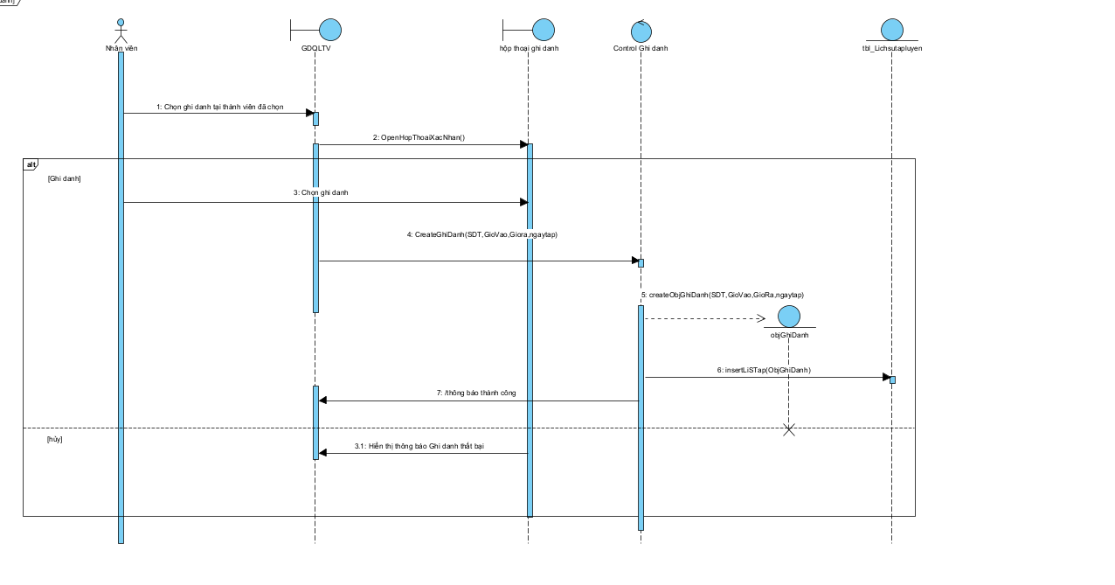

1. **Đăng ký thành viên:**

|  |  |  |
| --- | --- | --- |
| **Tên usecase: Đăng ký thành viên** | | |
| Mô tả | Mô tả quy trình mà nhân viên thực hiện để đăng ký tài khoản cho thành viên. | |
| Tiền điều kiện | Nhân viên đã đăng nhập vào hệ thống  Đã vào trang quản lý thành viên | |
| Hậu điều kiện | Thông tin thành viên và tài khoản được lưu vào hệ thống | |
| Actor chính | Nhân viên | |
| Actor phụ | không | |
| Basic flow | | |
| Nhân viên | System | |
| 1. Chọn chức năng Đăng ký thành viên | 1. Hiển thị Form đăng ký thành viên | |
| 1. Nhập thông tin đăng ký (Tên, SDT,NgaySinh,…) |  | |
| 1. Chọn nút đăng ký | 1. Hệ thống kiểm tra thông tin đăng ký | |
|  | 1. Hệ thống thông báo đăng ký thành công | |
| 1. Xác nhận và kết thúc |  | |
| Alternative flow | | |
|  | | 5.1 Thông báo “Nhập sai cú pháp” |
|  | | 5.2 Quay lại bước 2 |
| Exception | | |
|  | | 5.3 Thông báo “Tài khoản đã tồn tại” |
| 5.4 Xác nhận và kết thúc | |  |

* **Acticity:**

**\*Sequence diagram:**

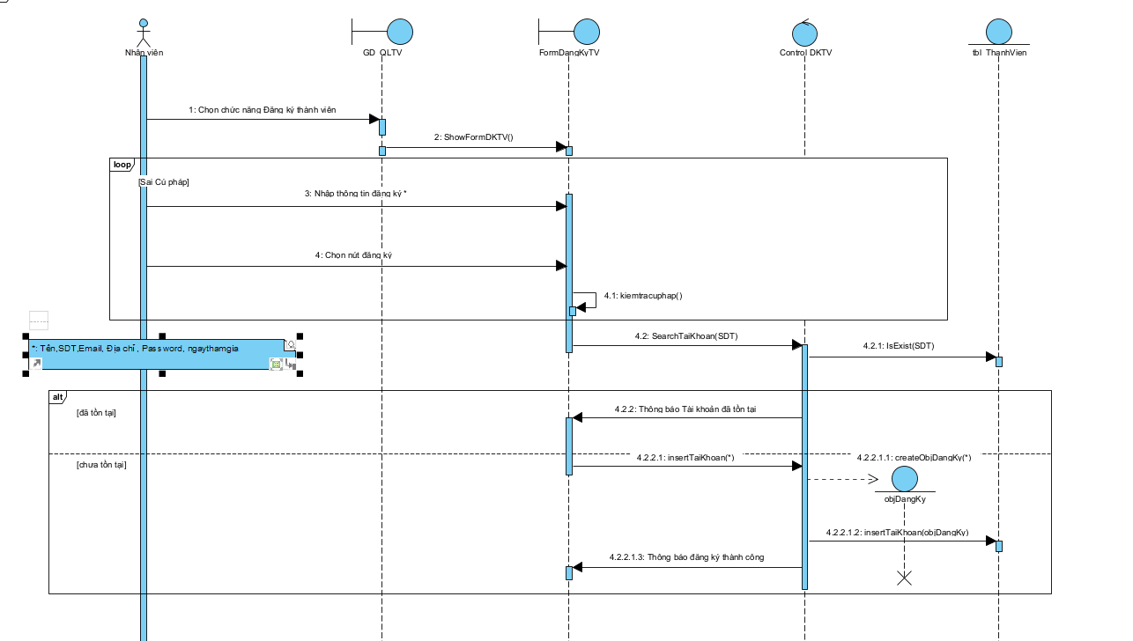

1. **Xóa Thành viên:**

|  |  |
| --- | --- |
| **Tên usecase: Xoá thành viên** | |
| Tiền điều kiện | - Nhân viên đã đăng nhập vào hệ thống  Đã chọn được 1 thành viên cần xóa |
| Hậu điều kiện | - Thông tin thành viên đã xóa khỏi cơ sở dữ liệu |
| Actor chính | Nhân viên |
| Actor phụ | không |
| Basic flow | |
| Nhân viên | Hệ thống |
| 1. Chọn chức năng xóa thành viên | 2. Hệ thống hiển thị Hộp thoại xác nhận xóa . |
| 3. Chọn nút xóa | 4. Hiển thị thông báo xóa thành viên thành công |
| 1. Xác nhận và kết thúc use case |  |
| Alternative flow | |
| Không có | |
| Exception | |
| 3.1. Chọn hủy và kết thúc UC |  |

**\*Activity :**

**\*Sequence diagram:**

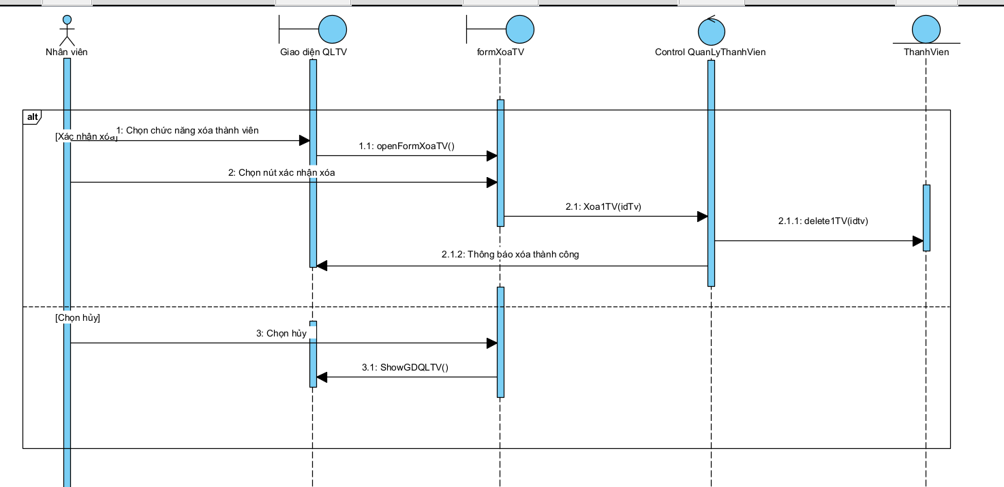

**5. Tìm kiếm thành viên:**

|  |  |  |
| --- | --- | --- |
| **Tên usecase: Tìm thành viên** | | |
| Mô tả | | Cho phép nhân viên dễ dàng tra cứu thông tin của các thành viên trong hệ thống dựa trên các tiêu chí khác nhau |
| Tiền điều kiện | | - Đã đăng nhập vào hệ thống  - Vào trang quản lý thành viên và hiện danh sách thành viên |
| Hậu điều kiện | | - Hiển thị danh sách kết quả tìm kiếm thành viên  Và hiển thị thông tin thành viên đã tìm |
| Actor chính | | Nhân viên |
| Actor phụ | | không |
| Basic flow | | |
| Nhân viên | | Hệ thống |
| * + - 1. Chọn chức năng tìm kiếm thành viên | | * + - 1. Hệ thống hiển thị Form tìm kiếm |
| * + - 1. Nhập Thông tin tìm kiếm vào thanh tìm kiếm (Tên, Mã thành viên,…) | |  |
| * + - 1. Chọn tìm kiếm | | * + - 1. Kiểm tra thông tin tìm kiếm |
|  | | * + - 1. Hiển thị kết quả tìm kiếm |
| 1. Chọn 1 thành viên | | 1. Hiển thị thông tin thành viên và kết thúc UC |
| Alternative flow | | |
|  | 5.1 Hiển thị thông báo “Sai cú pháp” và quay lại bước 3 | |
| Exception | | |
| 6.1 Hiển thị thông báo “Không có kết quả phù hợp” | | |

* **Avctivity :**

**\*Sequence diagram:**

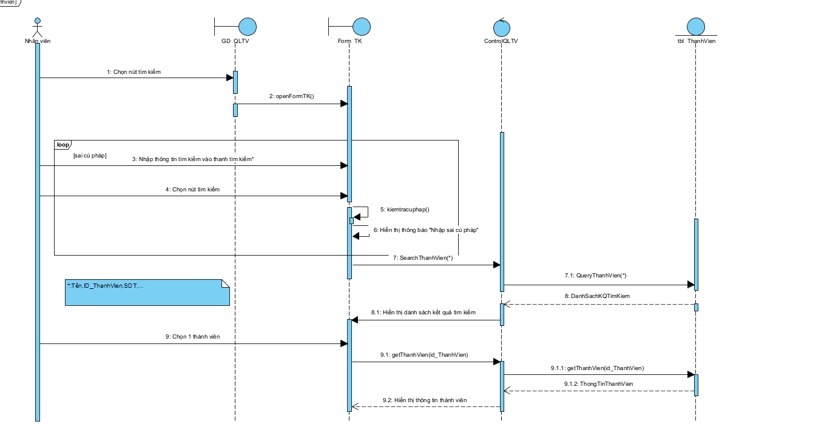

1. **Đăng nhập:**

|  |  |  |
| --- | --- | --- |
| **Tên usecase: Đăng nhập** | | |
| Mô tả | Mô tả quy trình mà người dùng hoặc nhân viên thực hiện để truy cập vào hệ thống. | |
| Tiền điều kiện | Đã có tài khoản được lưu trữ trong hệ thống và truy cập vào website | |
| Hậu điều kiện | Đăng nhập thành công vào hệ thống | |
| Actor chính | Người dùng | |
| Actor phụ | không | |
| Basic flow | | |
| Người dùng | System | |
| 1. Chọn chức năng đăng nhập | 1. Hiển thị form đăng nhập. | |
| 1. Nhập thông tin đăng nhập |  | |
| 1. Chọn nút đăng nhập | 1. Hệ thống kiểm tra thông tin tài khoản | |
|  | 1. Thông báo đăng nhập thành công và hiển thị các chức năng của hệ thống | |
| Alternative flow | | |
|  | | 5.1 Thông báo người dùng nhập sai thông tin |
| 5.2 chọn “ quên mật khẩu” để thực hiện các bước khôi phục. | | 5.3. hiển thị form quên mật khẩu |
| 5.4 Nhập mật khẩu mới và xác nhận | | 5.5 Cập nhật mật khẩu mới và quay trở lại bước 2 |
| 5.2.1 Chọn nhập lại | | 5.2.2 quay lại bước 2 |
| Exception | | |
| Không có | |  |

**\*Activity:**

**\* Sequence diagram:**

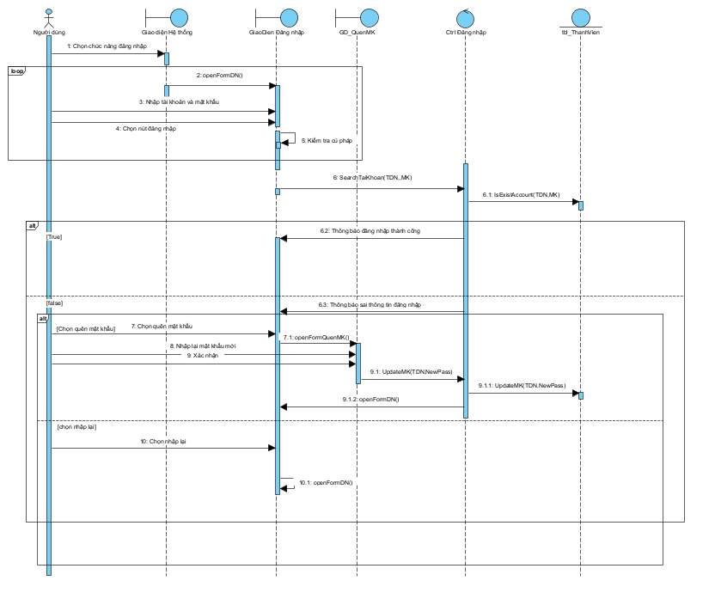

1. **Tìm kiếm thiết bị:**

|  |  |  |
| --- | --- | --- |
| **Tên usecase: Tìm kiếm thiết bị** | | |
| Mô tả | | Mô tả quy trình mà nhân viên thực hiện để tìm kiếm thông tin thiết bị và xem thông tin chi tiết của thiết bị. |
| Tiền điều kiện | | Đã đăng nhập vào hệ thống  Vào trang quản lý thiết bị |
| Hậu điều kiện | | Hiển thị thông tin thiết bị được chọn |
| Actor chính | | Nhân viên |
| Actor phụ | | không |
| Basic flow | | |
| Nhân viên | | System |
| 1. Chọn chức năng quản lý thiết bị | | 1. Hiển thị danh sách thiết bị |
| 1. Nhập thông tin tìm kiếm thiết bị trên thanh tìm kiếm | |  |
| 1. Chọn Tìm kiếm | | 1. Kiểm tra thông tin tìm kiếm |
|  | | 1. Hiển thị danh sách kết quả tìm kiếm |
| 1. Chọn 1 thiết bị | | 1. Hiển thị thông tin chi tiết của thiết bị và kết thúc UC |
| Alternative flow | | |
| Không có |  | |
| Exception | | |
|  | * 1. Hiển thị thông báo “ Không có kết quả tìm kiếm phù hợp” và kết thúc UC | |
|  |  | |

**\*Activity:**

**\* Sequence digiram:**

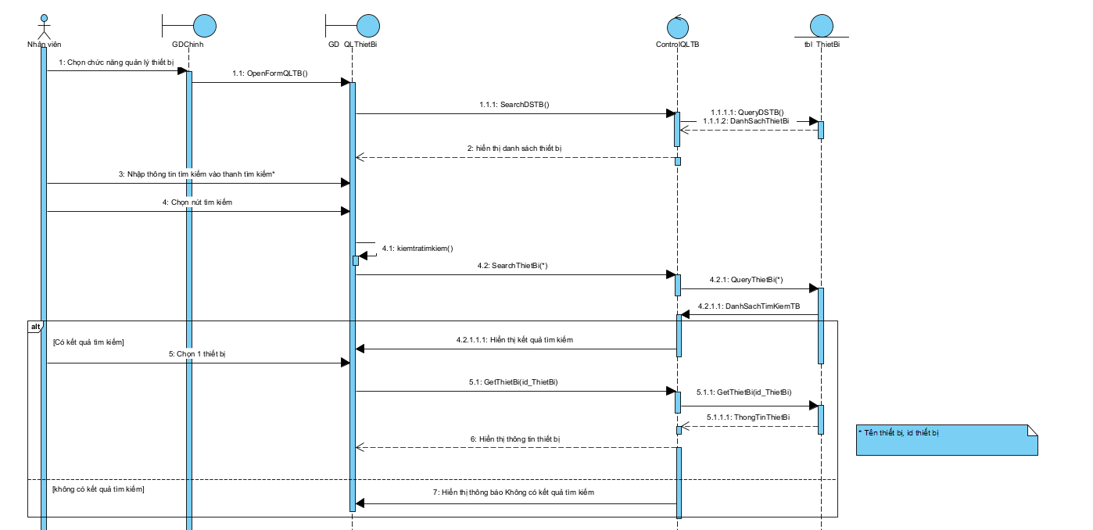

**8. Thêm thiết bị:**

|  |  |  |
| --- | --- | --- |
| **Tên usecase: Thêm thiết bị** | | |
| Mô tả | | Mô tả quy trình mà nhân viên thực hiện thêm thiết bị vào hệ thống |
| Tiền điều kiện | | Đã đăng nhập vào hệ thống  Đã truy cập vào trang quản lý thiết bị |
| Hậu điều kiện | | Thông tin thiết bị được thêm vào cơ sở dữ liệu của hệ thống |
| Actor chính | | Nhân viên |
| Actor phụ | | không |
| Basic flow | | |
| Nhân viên | | System |
| 1. Chọn chức năng Thêm thiết bị | | 1. Hiển thị form thêm thiết bị |
| 1. Nhập thông tin thiết bị | |  |
| 1. Chọn “Lưu thông tin” | | 1. Kiểm tra thông tin |
|  | | 1. Hiển thị thông báo thêm thành công |
| 1. Xác nhận và kết thúc UC | |  |
|  | |  |
| Alternative flow | | |
|  | * 1. Hiển thị thông báo “nhập sai cú pháp” | |
| * 1. Quay lại bước 3 |  | |
| Exception | | |
| Không có |  | |

**\* Activity:**

**\* Sequence digiram:**

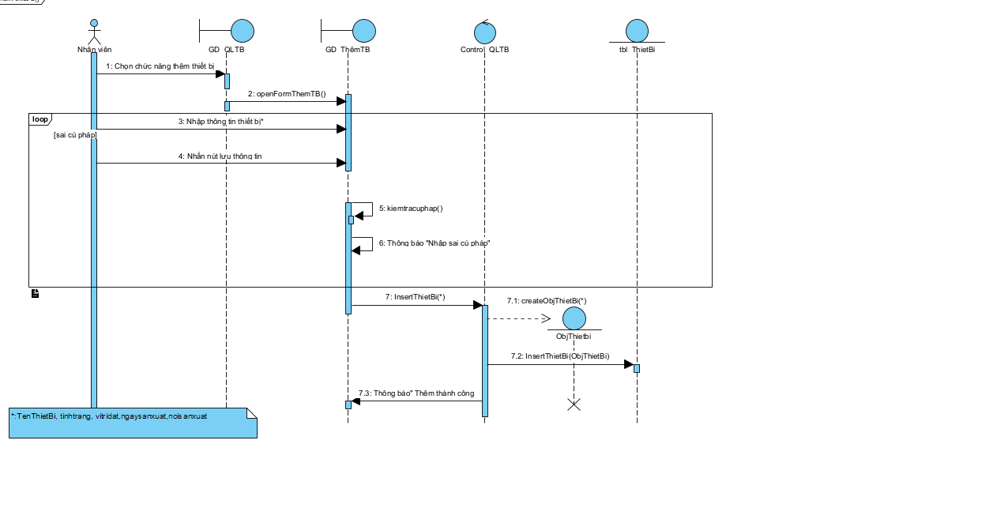

**9. Sửa thông tin thiết bị:**

|  |  |  |
| --- | --- | --- |
| **Tên usecase: Sửa thông tin thiết bị** | | |
| Mô tả | | Mô tả quy trình mà nhân viên thực hiện sửa thông tin thiết bị |
| Tiền điều kiện | | Đã đăng nhập vào hệ thống  Đã chọn được 1 thiết bị để sủa |
| Hậu điều kiện | | Thông tin thiết bị được cập nhật vào cơ sở dữ liệu của hệ thống |
| Actor chính | | Nhân viên |
| Actor phụ | | không |
| Basic flow | | |
| Nhân viên | | System |
| 1. Chọn chức năng sửa thông tin thiết bị | | 1. Hiển thị form sửa thông tin thiết bị |
| 1. Nhập thông tin cần sửa của thiết bị | |  |
| 1. Chọn “cập nhật thông tin” | | 1. Kiểm tra thông tin |
|  | | 1. Hiển thị thông báo thêm thành công |
| 1. Xác nhận và kết thúc UC | |  |
|  | |  |
| Alternative flow | | |
|  | * 1. Hiển thị thông báo “nhập sai cú pháp” | |
| * 1. Quay lại bước 3 |  | |
| Exception | | |
|  |  | |
|  |  | |

**\* Activity digiram:**

**\* Sequence digiram:**

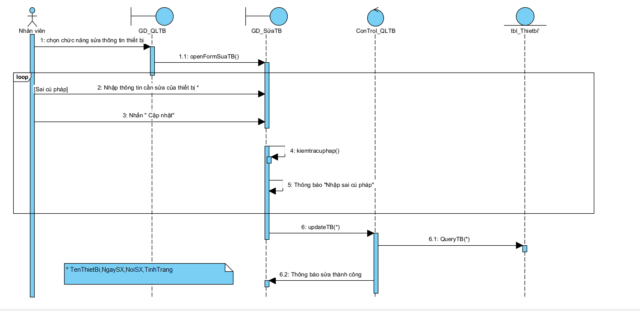

1. **Xóa thiết bị:**

|  |  |  |
| --- | --- | --- |
| **Tên usecase: Xóa thiết bị** | | |
| Mô tả | | Mô tả quy trình mà nhân viên thực hiện để xóa thông tin thiết bị khỏi hệ thống |
| Tiền điều kiện | | Đã đăng nhập vào hệ thống  Đã chọn được 1 thiết bị cần xóa |
| Hậu điều kiện | | Thông tin thiết bị được xóa khỏi hệ thống. |
| Actor chính | | Nhân viên |
| Actor phụ | | không |
| Basic flow | | |
| Nhân viên | | System |
| 1. Chọn chức năng xóa thiết bị | | 1. Hiển thị Form xác nhận xóa |
| 1. Chọn xóa | | 1. Xóa và hiện thông báo xóa thành công |
| 1. Xác nhận và kết thúc UC | |  |
| Alternative flow | | |
| 3.1. Chọn hủy | 3.2. Hiển thị trang quản lý thiết bị | |
| Exception | | |
| Không có |  | |

**\* Activity digiram:**

**\* Sequence digiram:**

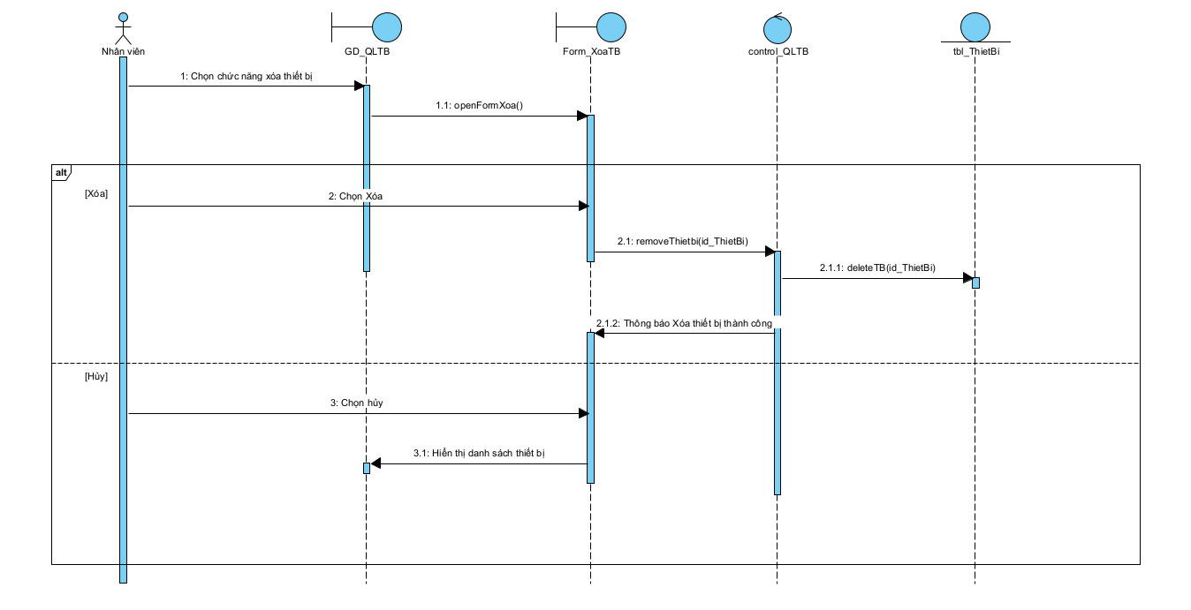

1. **Báo cáo lỗi thiết bị:**

|  |  |  |
| --- | --- | --- |
| **Tên usecase: Báo cáo lỗi thiết bị** | | |
| Mô tả | | Mô tả quy trình mà nhân viên thực hiện để gửi báo cáo những lỗi thiết bị xảy ra ở phòng gym lên hệ thống |
| Tiền điều kiện | | Đã đăng nhập vào hệ thống  Có thông tin về thiết bị xảy ra lỗi |
| Hậu điều kiện | | Thông tin lỗi được lưu vào hệ thống. |
| Actor chính | | Nhân viên |
| Actor phụ | | không |
| Basic flow | | |
| Nhân viên | | System |
| 1. Chọn báo cáo lỗi | | 1. Hiển thị form báo cáo lỗi |
| 1. Nhập thông tin về tình trạng lỗi   Thời gian lỗi, tình trạng,… | |  |
| 1. Chọn nút báo cáo | | 1. Hệ thống lưu thông tin lỗi đã báo cáo |
|  | | 1. Hệ thống thông báo cập nhật thành công |
| 1. Xác nhận và kết thúc | |  |
| Alternative flow | | |
| Không có |  | |
| Exception | | |
| Không có |  | |

**\* Activity :**

**\*Sequence diagram:**

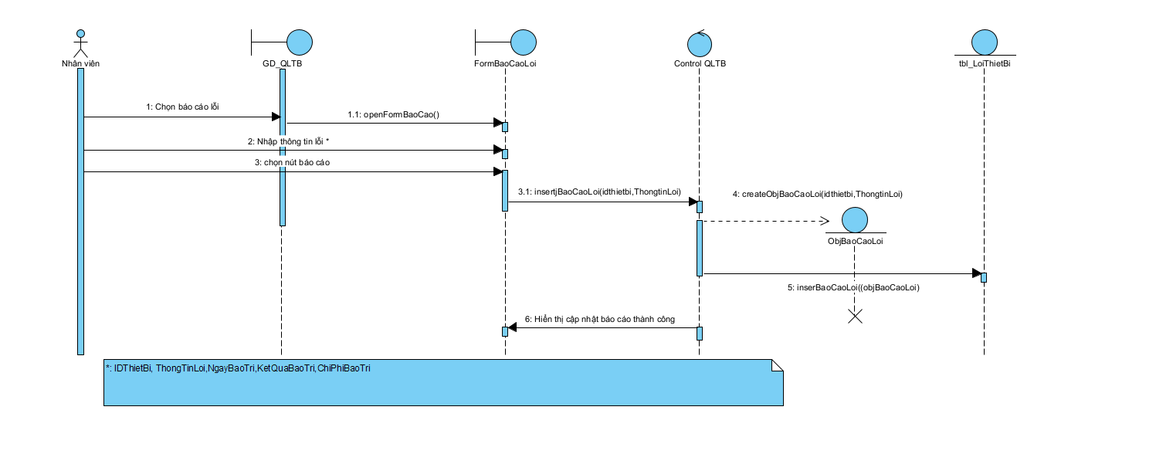

#### * ***Actor Kế toán:***

**1.Cập nhật tình trạng thanh toán:**

|  |  |  |
| --- | --- | --- |
| **Tên use case : Cập nhật tình trạng thanh toán** | | |
| Mô tả | Cho phép kế toán cập nhật tình trạng thanh toán của các giao dịch từ khách hàng và nhà cung cấp, bao gồm việc xác nhận, điều chỉnh, và ghi nhận các khoản thanh toán. | |
| Tiền điều kiện | Kế toán đã đăng nhập vào hệ thống và có quyền truy cập vào chức năng quản lý thanh toán. | |
| Hậu điều kiện | Tình trạng thanh toán được cập nhật chính xác trong hệ thống, phản ánh đúng số dư và trạng thái tài chính hiện tại. | |
| Actor chính | Kế toán | |
| Actor phụ | Không có | |
| Basic flow | | |
| Actor | Hệ thống | |
| 1. Chọn chức năng "Cập nhật tình trạng thanh toán" từ giao diện quản lý tài chính. | 1. Hiển thị danh sách các hóa cần cập nhật, bao gồm các thông tin như số hóa đơn, ngày thanh toán, số tiền, và trạng thái hiện tại | |
| 1. Tìm kiếm và chọn hóa đơn cần cập nhật từ danh sách. | 1. Hiển thị thông tin Hóa đơn chi tiết giao dịch thanh toán, bao gồm các thông tin về số tiền, ngày thanh toán, và trạng thái hiện tại. | |
| 1. Cập nhật tình trạng thanh toán | 1. Cập nhật tình trạng thanh toán trong cơ sở dữ liệu và hiển thị thông báo thành công. | |
| 1. Chọn xác nhận và kết thúc |  | |
| Alternative flow | | |
| 5.1 Chọn hủy | | 5.2 Quay lại bước 2 |
| Exception | | |
| Không có | |  |

**\*Activity:**

**\*Sequence digiram:**

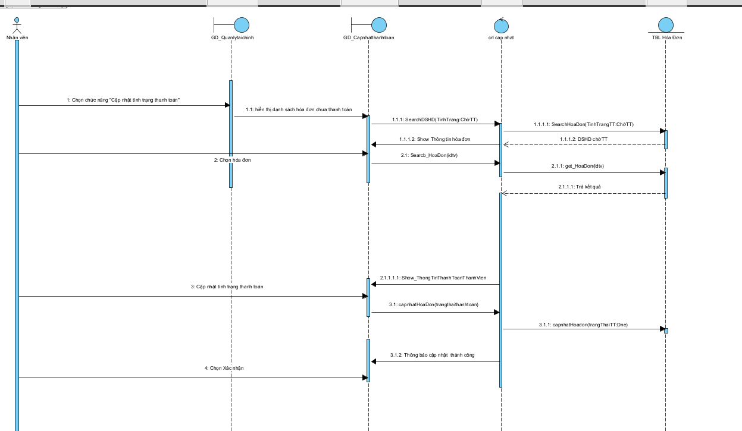

#### * ***Actor Quản lý:***

**1. Xem báo cáo:**

|  |  |
| --- | --- |
| **Tên usecase: Xem báo cáo** | |
| Mô tả | Cho phép người quản lý truy cập vào hệ thống để xem các báo cáo liên quan đến hoạt động của phòng gym |
| Tiền điều kiện | - Quản lý đã đăng nhập thành công vào hệ thống  - Quản lý có quyền truy cập vào chức năng xem các bài báo |
| Hậu điều kiện | - Các báo cáo được hiển thị đầy đủ và chính xác theo yêu cầu của Quản lý. |
| Actor chính | Quản lý |
| Actor phụ | không |
| Basic flow | |
| Quản lý | Hệ thống |
| 1. chọn chức năng "Xem báo cáo" từ màn hình chính. | 2.Hệ thống hiển thị danh sách các bài báo cáo có sẵn |
| 3. Nhập nội dung tìm kiếm vào thanh tìm kiếm |  |
| 4. Chọn tìm kiếm | 5. Hiển thị các bài báo cáo dựa trên kết quả tìm kiếm |
| 6.chọn báo cáo | 7. Hiển thị nội dung chi tiết của báo cáo |
| 8.Xác nhận và kết thúc UC |  |
|  |  |
| Alternative flow | |
| Exception | |
|  | 5.1 Nếu hệ thống không tìm thấy dữ liệu phù hợp với tiêu chí đã nhập, hệ thống sẽ hiển thị thông báo "Không có dữ liệu phù hợp" , kết thúc UC |

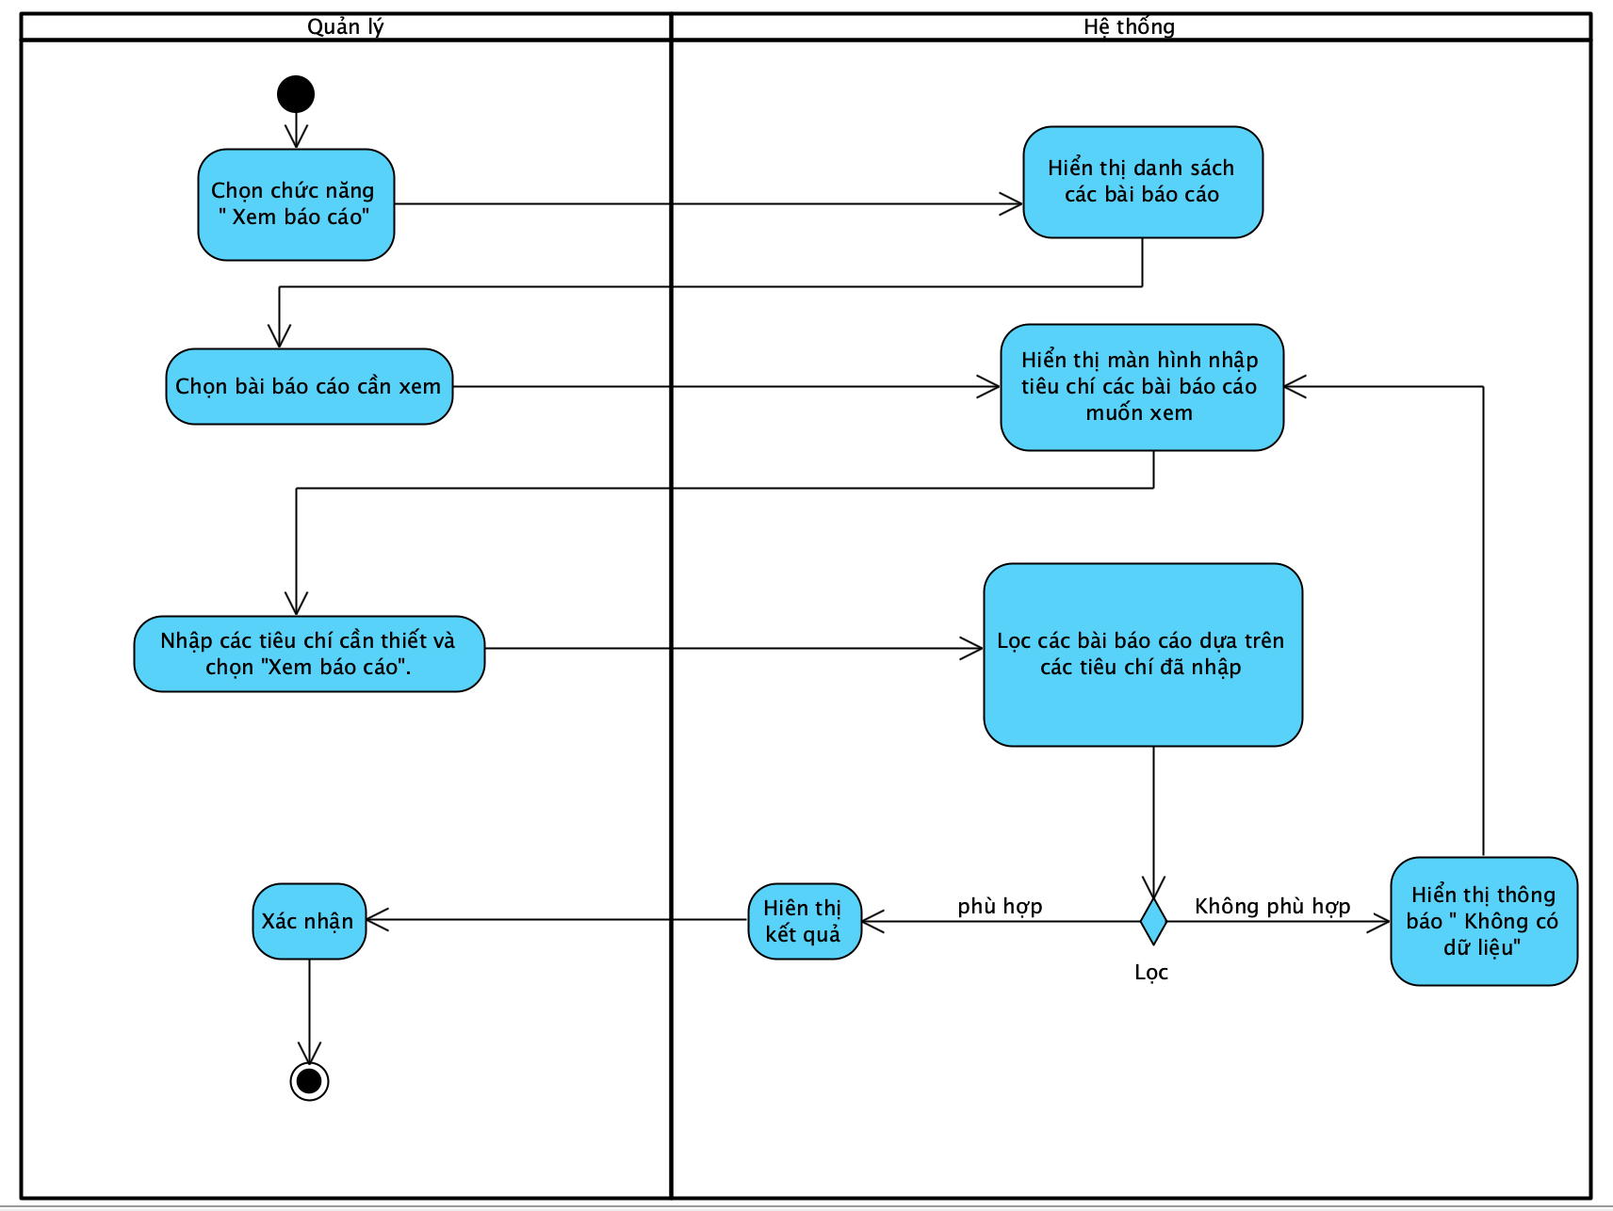**\*Activity:**

**\* Sequence digiram:**

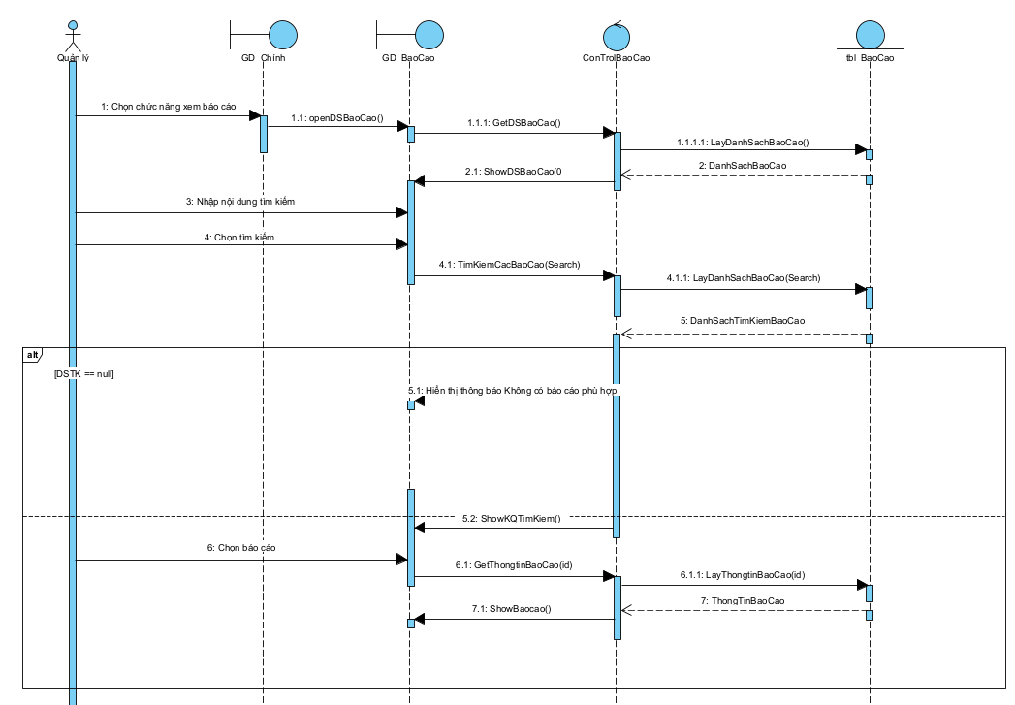

**2. Tìm kiếm lịch làm việc nhân viên:**

|  |  |
| --- | --- |
| **Tên usecase: Quản lí lịch làm việc nhân viên** | |
| Mô tả | Cho phép người quản lý tìm kiếm lịch làm việc của nhân viên. |
| Tiền điều kiện | - Quản lý đã đăng nhập vào hệ thống  - Hiển thị đầy đủ danh sách nhân viên |
| Hậu điều kiện | -Hiển thị thông tin lịch làm việc của nhân viên được chọn |
| Actor chính | Quản lý |
| Actor phụ | không |
| Basic flow | |
| Khách hàng | Hệ thống |
| 1. Quản lý chọn tìm kiếm lịch làm của nhân viên | 2.Hệ thống hiển thị form tìm kiếm |
| 3. Nhập tên hoặc mã nhân viên tìm kiếm |  |
| 4. Chọn nút tìm kiếm | 5.Hiển thị danh sách kết quả tìm kiếm |
| 6. chọn một nhân viên cần xem lịch | 7. hiển thị thông tin lịch làm việc (nhân viên, ca làm việc, ngày làm việc, thời gian bắt đầu/kết thúc) và kết thúc UC. |
| Alternative flow | |
|  | 4.1 Hiển thị thông báo không có kết quả tìm kiếm |
| 4.2 Chọn nhập lại | 4.3 Quay lại bước 2 |
| Exception | |
| 4.2.1 Chọn hủy và kết thúc UC |  |
|  |  |

* **Activity:**

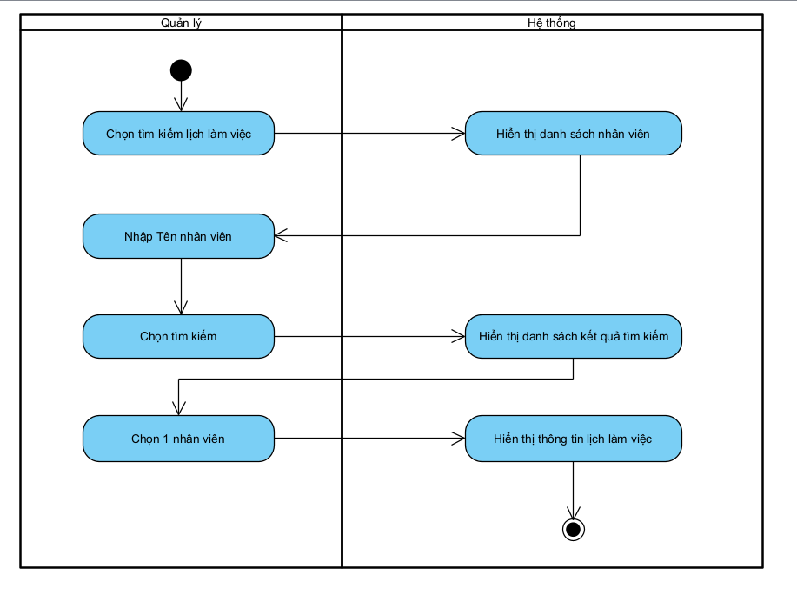

**\*Sequence digiram:**

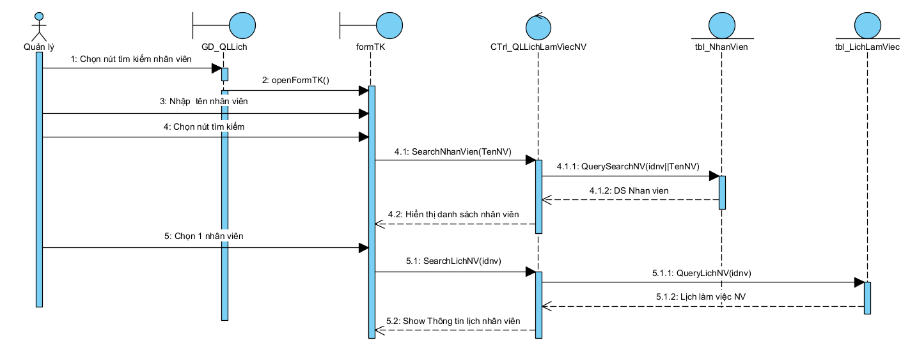

**3. Tạo lịch làm việc:**

|  |  |  |  |
| --- | --- | --- | --- |
| **Tên usecase: Tạo lịch làm việc** | | | |
| Mô tả | | Cho phép quản lý tạo lịch làm việc của các nhân viên trong hệ thống. | |
| Tiền điều kiện | | - Quản lý đã đăng nhập vào hệ thống  - Hiển thị trang quản lý lịch làm việc nhân viên | |
| Hậu điều kiện | | -Thông tin lịch làm việc được lưu vào cơ sở dữ liệu | |
| Actor chính | | Quản lý | |
| Actor phụ | | không | |
| Basic flow | | | |
| Quản lý | | Hệ thống | |
| 1. Chọn chức năng Thêm lịch làm việc | | 2.Hiển thị form thêm lịch làm việc | |
| 3. Nhập thông tin lịch làm việc mới | |  | |
| 4.Chọn lưu. | | 5. Kiểm tra thông tin | |
|  | | 6, thông báo thêm lịch làm việc thành công và kết thúc UC | |
| Alternative flow | | | |
|  | 5.1 Hiển thị thông báo nhập sai cú pháp | | |
|  | 5.2 Quay lại bước 2 | | |
| Exception | | | |
| Không có | | |  |

**\* Activity:**

**\* Sequence diagram:**

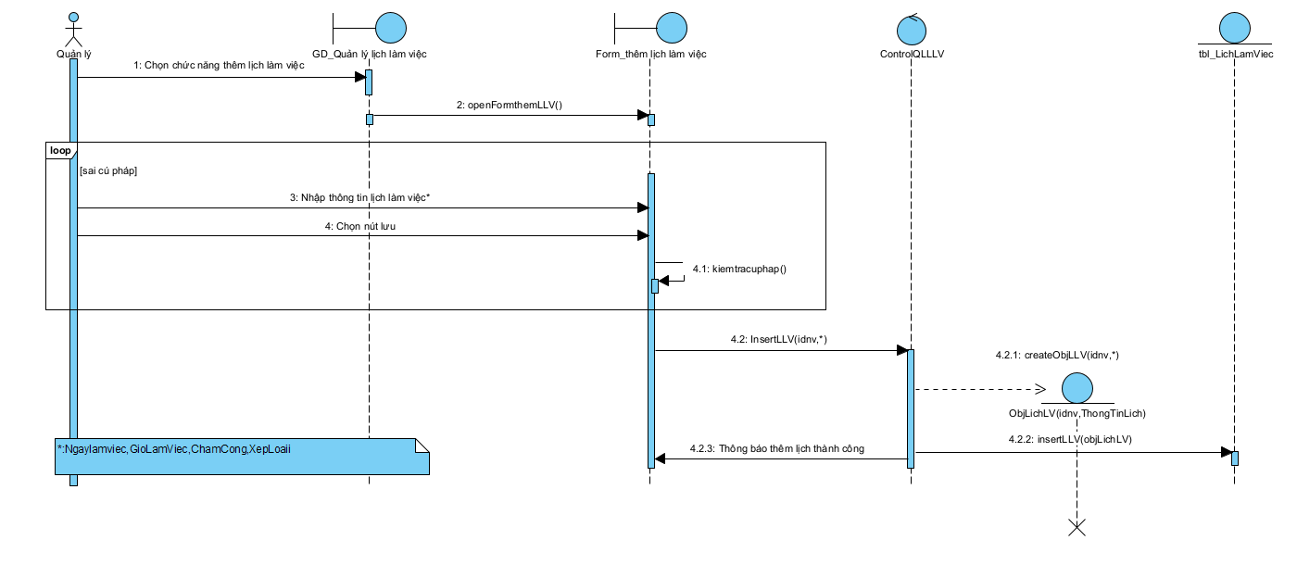

**4. Cập nhật lịch làm việc của nhân viên:**

|  |  |
| --- | --- |
| **Tên usecase: Cập nhật lịch làm việc của nhân viên** | |
| Mô tả | Cho phép người quản lý chỉnh sửa , cập nhật lịch làm việc của nhân viên cho phù hợp. |
| Tiền điều kiện | - Quản lý đã đăng nhập vào hệ thống  - Đã hiển thị thông tin lịch làm việc của nhân viên cần sửa |
| Hậu điều kiện | - Thông tin lịch làm việc của nhân viên được cập nhật vào hệ thống |
| Actor chính | Quản lý |
| Actor phụ | không |
| Basic flow | |
| Quản lý | Hệ thống |
| 1. Chọn Cập nhật lịch làm việc | 2.Hệ thống form cập nhật thông tin lịch |
| 3. Nhập thông tin lịch làm của nhân viên |  |
| 4. .Chọn lưu | 5.Hệ thống kiểm tra thông tin cập nhật |
|  | 6, Thông báo cập nhật thành công |
| 7, xác nhận và kết thúc UC |  |
| Alternative flow | |
|  | 5.1 Thông báo nhập sai thông tin |
|  | 5.3 quay lại bước 2 |
| Exception | |
| Không có |  |

**\* Activity:**

**\* Sequence diagram:**

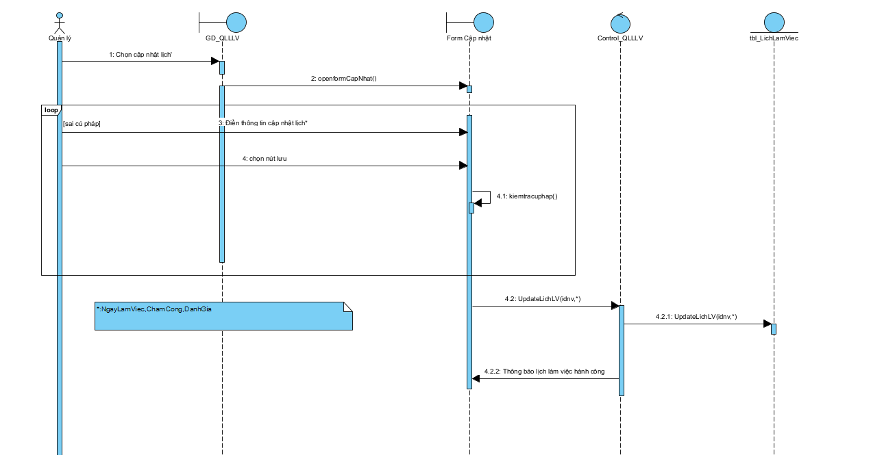

1. **Xóa lịch làm việc của nhân viên:**

|  |  |
| --- | --- |
| **Tên usecase: Xóa lịch làm việc của nhân viên** | |
| Mô tả | Cho phép quản lý xoá lịch làm việc của nhân viên khi cần |
| Tiền điều kiện | - Quản lý đã đăng nhập vào hệ thống  - Đã hiển thị thông tin lịch làm việc của nhân viên cần xóa |
| Hậu điều kiện | - Thông tin lịch làm việc của nhân viên được xóa khỏi hệ thống |
| Actor chính | Quản lý |
| Actor phụ | không |
| Basic flow | |
| Quản lý | Hệ thống |
| 1. Chọn xóa lịch làm việc | 2.Hệ thống form xác nhận xóa |
| 3. Chọn xóa | 4. Thông báo xóa thành công |
| 5, xác nhận và kết thúc UC |  |
| Alternative flow | |
| Exception | |
| 3.1 Chọn hủy và kết thúc UC |  |

**\*Activity:**

**\* Sequence digiram:**

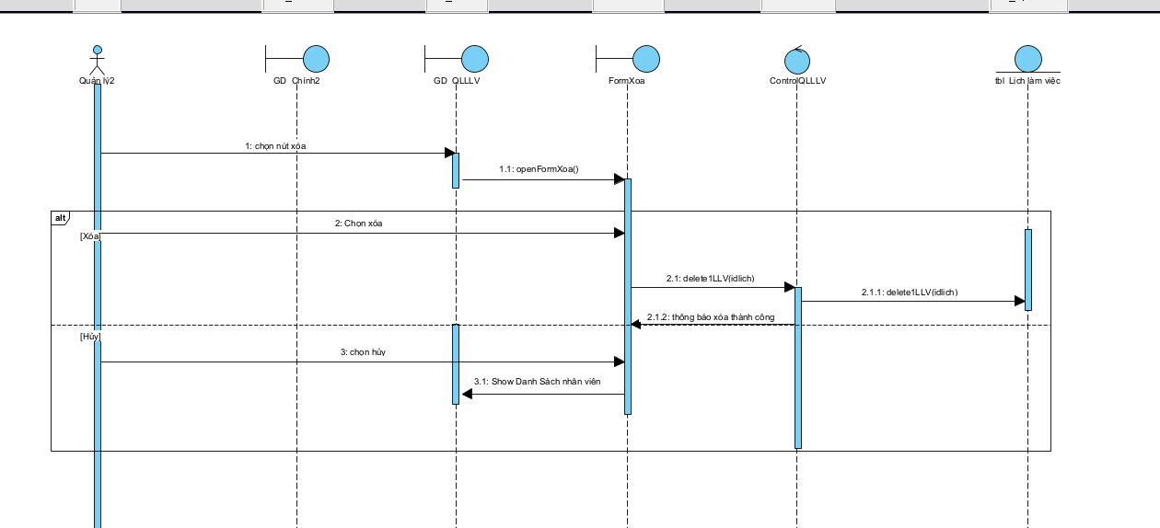

1. **Tìm kiếm gói tập:**

|  |  |  |
| --- | --- | --- |
| **Tên usecase: Tìm kiếm gói tập** | | |
| Mô tả | Mô tả quy trình tìm kiếm và xem thông tin các gói tập luyện, | |
| Tiền điều kiện | Quản lý đã đăng nhập vào hệ thống | |
| Hậu điều kiện | Thông tin về các gói tập (tên, giá, thời hạn, dịch vụ liên quan,...) được hiển thị | |
| Actor chính | Quản lý | |
| Actor phụ | không | |
| Basic flow | | |
| Quản lý | System | |
| 1. Chọn chức năng Quản lý gói tập | 1. Hiển thị danh sách gói tập . | |
| 1. Nhập thông tin tìm kiếm trên thanh tìm kiếm |  | |
| 1. Chọn nút tìm kiếm | 1. Hệ thống kiểm tra thông tin | |
|  | 1. Hiển thị kết quả tìm kiếm | |
| 1. Chọn 1 gói tập | 1. Hiển thị thông tin chi tiết của gói tập và kết thúc UC | |
|  |  | |
| Alternative flow | | |
| Exception | | |
|  | | 5.3 Thông báo “Không có gói tập phù hợp” |
| 5.4 Xác nhận và kết thúc | |  |

**\*Activity:**

**\* Sequence digiram:**

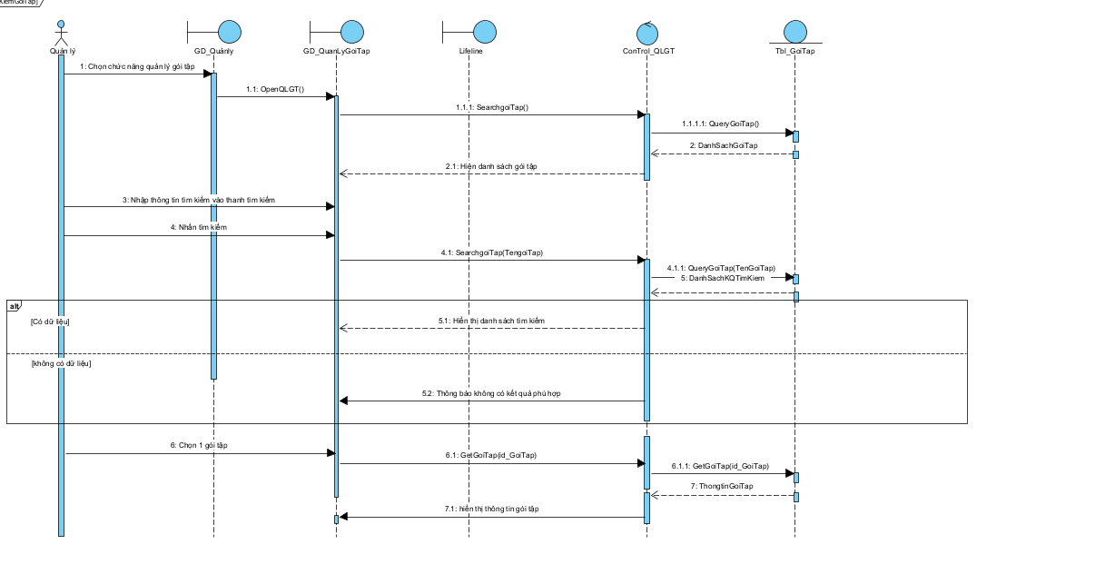

**8.Tạo gói tập:**

|  |  |  |
| --- | --- | --- |
| **Tên usecase: Tạo gói tập** | | |
| Mô tả | Mô tả quá trình tạo một gói tập mới cập nhật thông tin vào hệ thống… | |
| Tiền điều kiện | Nhân viên đã đăng nhập vào hệ thống | |
| Hậu điều kiện | Một gói tập mới được tạo và lưu vào cơ sở dữ liệu | |
| Actor chính | Quản lý | |
| Actor phụ | không | |
| Basic flow | | |
| Quản lý | System | |
| 1. Chọn chức năng Tạo mới gói tập | 1. Hiển thị Form tạo gói tập mới. | |
| 1. Nhập thông tin gói tập (Tên gói, giá tiền, thời gian hiệu lực, dịch vụ liên quan, mô tả, ...). |  | |
| 1. Chọn nút "Lưu" ". | 1. Hệ thống kiểm tra thông tin. | |
|  | 1. Hệ thống thông báo tạo mới gói tập thành công. | |
| 1. Xác nhận và kết thúc |  | |
| Alternative flow | | |
|  | | 5.1 Thông báo “Nhập sai cú pháp” |
| 5.2 chọn nhập lại | | 5.3 Quay lại bước 2 |
| Exception | | |
| Không có | |  |

**\*Activity :**

**\* Sequence digiram:**

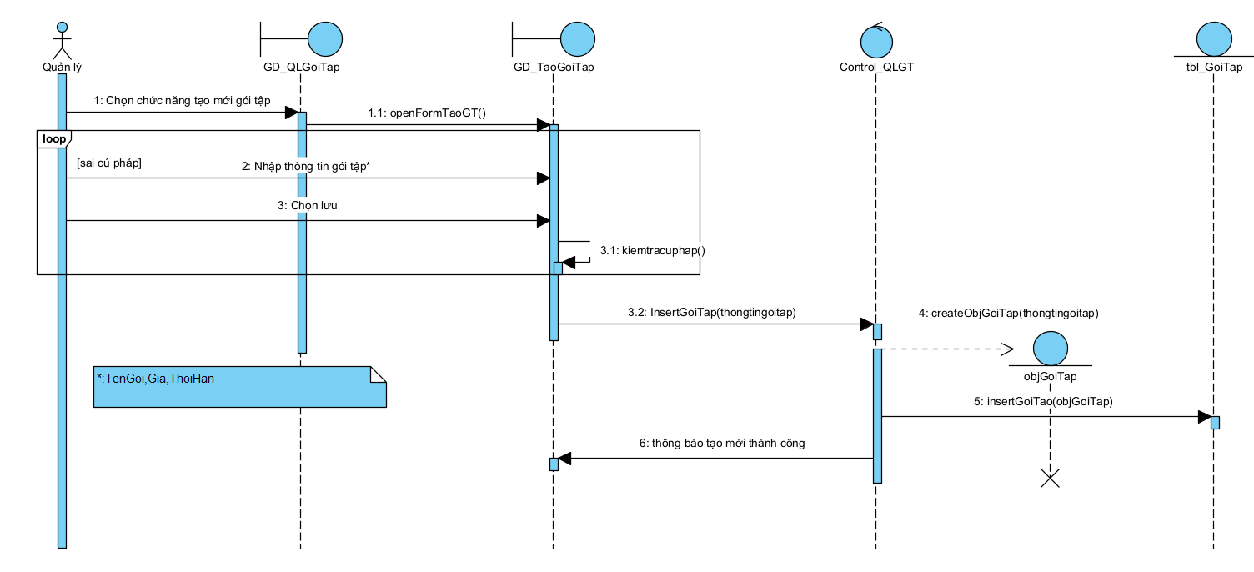

**9.Sửa gói tập:**

|  |  |
| --- | --- |
| **Tên usecase: Sửa gói tập** | |
| Mô tả | Mô tả quá trình sửa đổi thông tin của một gói tập bao gồm việc: thay đổi loại hình tập luyện, kéo dài thời hạn, hoặc thay đổi các dịch vụ đi kèm. |
| Tiền điều kiện | Quản lý đã đăng nhập vào hệ thống |
| Hậu điều kiện | Thông tin gói tập được sửa và cập nhật thành công trong hệ thống.. |
| Actor chính | Quản lý |
| Actor phụ | không |
| **Basic flow** | |
| Quản lý | System |
| 1. Chọn chức năng "Sửa gói tập". | 1. Hiển thị Form sửa gói tập |
| 1. Nhập thông tin chỉnh sửa (tên gói, giá, thời hạn, dịch vụ kèm theo,...). |  |
| 1. Xác nhận “Sửa” | 1. Hệ thống kiểm tra tính hợp lệ của thông tin vừa nhập. |
|  | 1. Hệ thống thông báo sửa thành công |
| 1. Xác nhận và kết thúc |  |
| Alternative flow | |
|  | 5.1 Thông báo “Nhập sai cú pháp” |
|  | 5.2 Quay lại bước 2 |

|  |  |
| --- | --- |
| Exception | |
|  |  |

**\* Activity:**

**\* Sequence digiram:**

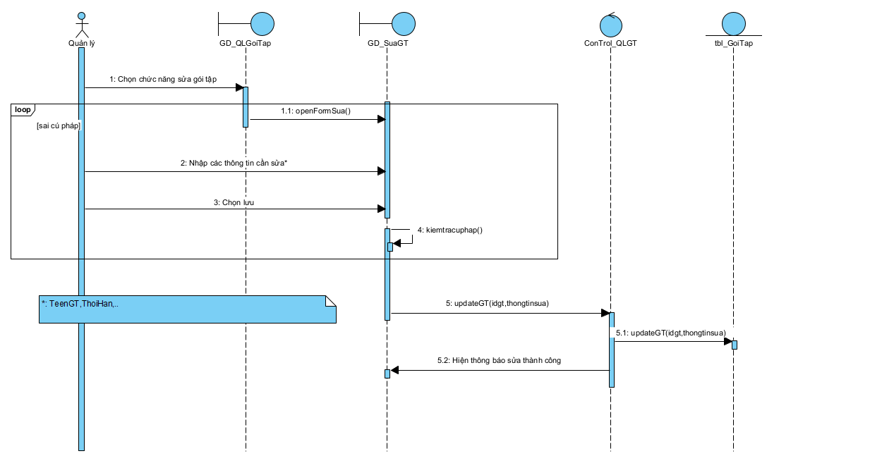

**10.Xóa gói tập:**

|  |  |  |
| --- | --- | --- |
| **Tên usecase: Xóa gói tập** | | |
| Mô tả | Mô tả quy trình xóa một gói tập đã được gán cho. Quản lý có thể xóa gói tập không còn hiệu lực hoặc không cần thiết. Sau khi gói tập bị xóa, thông tin gói tập sẽ được loại bỏ khỏi hệ thống. | |
| Tiền điều kiện | - Quản lý đã đăng nhập vào hệ thống  - Đã chọn được 1 gói tập | |
| Hậu điều kiện | Thông tin gói tập được xóa khỏi hệ thống.. | |
| Actor chính | Quản lý | |
| Actor phụ | không | |
| Basic flow | | |
| Quản lý | System | |
| 1. Chọn chức năng "Xóa gói tập ". | 1. Hiển thị Form xác nhận xóa | |
| 1. Chọn xác nhận | 1. Xóa gói tập và thông báo xóa thành công | |
| 1. Xác nhận |  | |
| Alternative flow | | |
| 3.1 Chọn “Hủy” và kết thúc uc | |  |

**\*Activity:**

* **Sequence digiram:**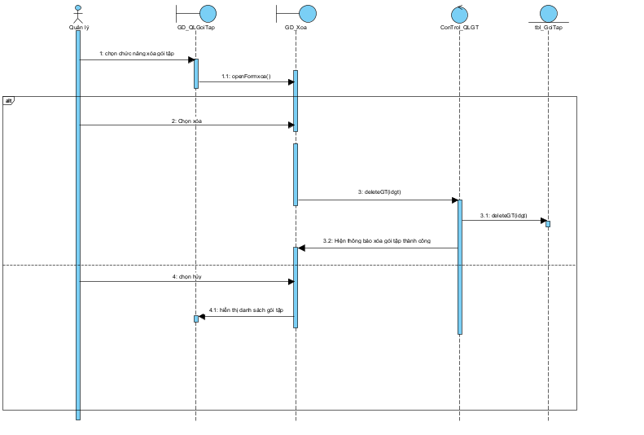

**11. Thêm nhân viên:**

|  |  |
| --- | --- |
| **Tên usecase: Thêm nhân viên** | |
| Mô tả | - Cho phép quản lý tạo , thêm nhân viên mới vào cơ sở dữ liệu |
| Tiền điều kiện | - Quản lý đã đăng nhập vào hệ thống và có quyền truy cập vào chức năng quản lý lịch làm việc của nhân viên.  - Danh sách nhân viên đã được tạo và cập nhật đầy đủ trong hệ thống. |
| Hậu điều kiện | - Thông tin nhân viên được cập nhật chính xác trong cơ sở dữ liệu.  - Nếu có nhân viên mới được thêm vào, hệ thống lưu lại thông tin của nhân viên đó và nhân viên này có thể được phân công công việc.  - Nếu thông tin của nhân viên bị xóa, hệ thống sẽ không còn lưu trữ thông tin và dữ liệu liên quan đến nhân viên đó. |
| Actor chính | Quản lý |
| Actor phụ | không |
| Basic flow | |
| Quản lý | Hệ thống |
| 1. Quản lý chọn "Quản lý nhân viên" | 2.Hệ thống hiển thị danh sách các nhân viên hiện tại. |
| 3. Quản lý chọn chức năng thêm mới nhân viên | 4. Hệ thống hiển thị form hiển thị các thông tin nhân viên ( tên, số điện thoại ,...) |
| 5.Quản lý nhập thông tin chi tiết của nhân viên mới sau đó chọn “ Lưu” | 6.Hệ thống lưu lại thông tin nhân viên mới và cập nhật danh sách nhân viên. |
| Alternative flow | |
|  | 4.1.1 Quản lý có thể chọn hủy bỏ việc thêm mới nhân viên bất kỳ lúc nào trong quá trình nhập thông tin. |
| 4.1.2 Hệ thống hiển thị thông báo yêu cầu xác nhận hủy bỏ. |  |
| Exception | |
| 4.2.1 Quản lý không nhập đầy đủ các thông tin bắt buộc (như tên, số điện thoại), |  |
|  | 4.2.2 Hệ thống hiển thị thông báo lỗi yêu cầu nhập đầy đủ thông tin. |

\***Activity:**

**\* Sequence digiram:**

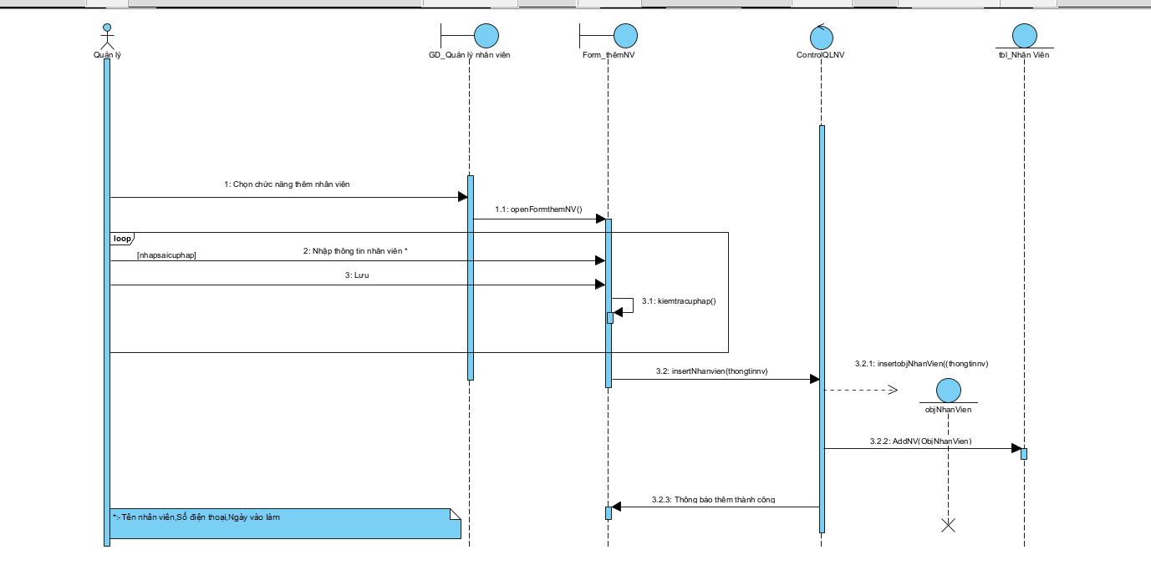

**12. Cập nhật thông tin nhân viên:**

|  |  |
| --- | --- |
| **Tên usecase: Cập nhật thông tin nhân viên** | |
| Mô tả | - Cho phép quản lý chỉnh sửa thông tin của nhân viên khi cần thiết. |
| Tiền điều kiện | - Quản lý đã đăng nhập vào hệ thống  - Đã chọn và hiển thị thông tin nhân viên cần cập nhật |
| Hậu điều kiện | - Thông tin nhân viên được cập nhật chính xác trong cơ sở dữ liệu. |
| Actor chính | Quản lý |
| Actor phụ | không |
| Basic flow | |
| Quản lý | Hệ thống |
| 1. Chọn chức năng cập nhật | 2.Hệ thống hiển thị form cập nhật |
| 2. nhập thông tin cập nhật |  |
| 5. chọn nút cập nhật | 6. Kiểm tra thông tin cập nhật |
|  | 7.Thông báo cập nhật thành công |
| 1. Xác nhận và kết thúc |  |
| Alternative flow | |
|  | 6.1 Thông báo sai thông tin cập nhật |
|  | 6.3 Quay lại bước 3 |
| Exception | |
| Không có |  |

**\*Activity:**

**\* Sequence digiram:**

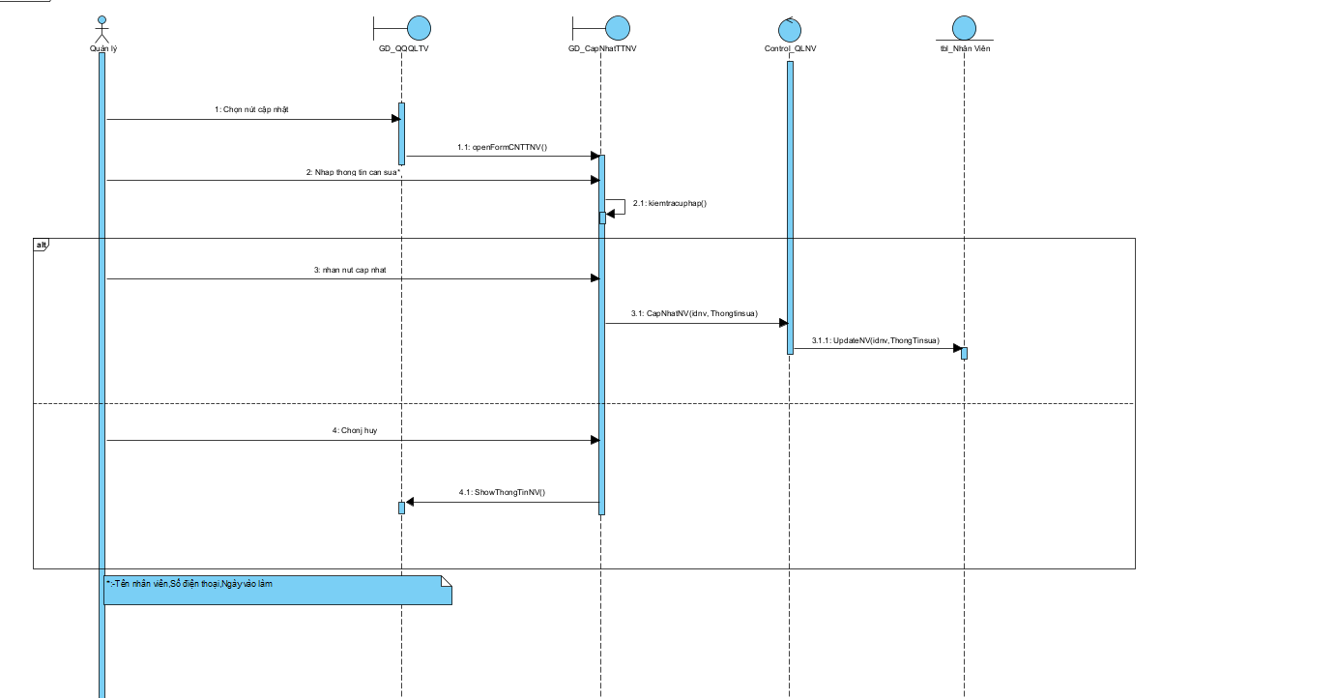

**13. Xóa nhân viên:**

|  |  |
| --- | --- |
| **Tên usecase: Xoá nhân viên** | |
| Mô tả | - Cho phép quản lý xoá nhân viên khi cần thiết hoặc khi nhân viên đó không còn hoạt động nữa. |
| Tiền điều kiện | - Quản lý đã đăng nhập vào hệ thống  - Đã chọn được nhân viên cần xóa |
| Hậu điều kiện | - thông tin của nhân viên bị xóa, hệ thống sẽ không còn lưu trữ thông tin và dữ liệu liên quan đến nhân viên đó. |
| Actor chính | Quản lý |
| Actor phụ | không |
| Basic flow | |
| Quản lý | Hệ thống |
| 1. Chọn nút xóa | 2. Hiển thị hộp thoại xác nhận xóa |
| 3. chọn xác nhận xóa | 4. Xóa nhân viên khỏi cở sở dữ liệu và hiển thị thông báo xóa thành công. Kết thúc UC |
| Alternative flow | |
| Exception | |
| Không có | |

**\*Activity:**

**\* Sequence digiram:**

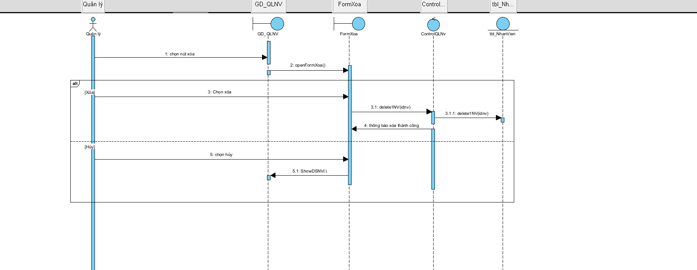

**14 .Tạo khuyến mãi:**

|  |  |
| --- | --- |
| **Tên usecase: Tạo khuyến mãi** | |
| Mô tả | - Cho phép quản lý tạo các chương trình khuyến mãi. |
| Tiền điều kiện | - Quản lý đã đăng nhập vào hệ thống thành công.  - Quản lý có quyền truy cập chức năng tạo khuyến mãi.  - Đã hiển thị giao diện quản lý khuyến mãi |
| Hậu điều kiện | - Chương trình khuyến mãi mới được lưu trữ thành công trong hệ thống.  - Khuyến mãi mới có thể được áp dụng cho các dịch vụ hoặc thành viên liên quan. |
| Actor chính | Quản lý |
| Actor phụ | không |
| Basic flow | |
| Quản lý | Hệ thống |
| 1. Chọn chức năng Tạo khuyến mãi | 1. Hiển thị form Tạo khuyễn mãi. |
| 1. Nhập các thông tin khuyến mãi mới. |  |
| 1. Quản lý chọn nút “Lưu” để tạo khuyến mãi | 1. Hệ thống kiểm tra thông tin và lưu vào cơ sở dữ liệu. |
|  | 1. Hệ thống thông báo “tạo khuyến mãi thành công” và hiển thị khuyến mãi vừa tạo trong danh sách khuyến mãi. |
| Alternative flow | |
|  |  |
| Exception | |
| Không có |  |

**\*Activity:**

**\* Sequence digiram:**

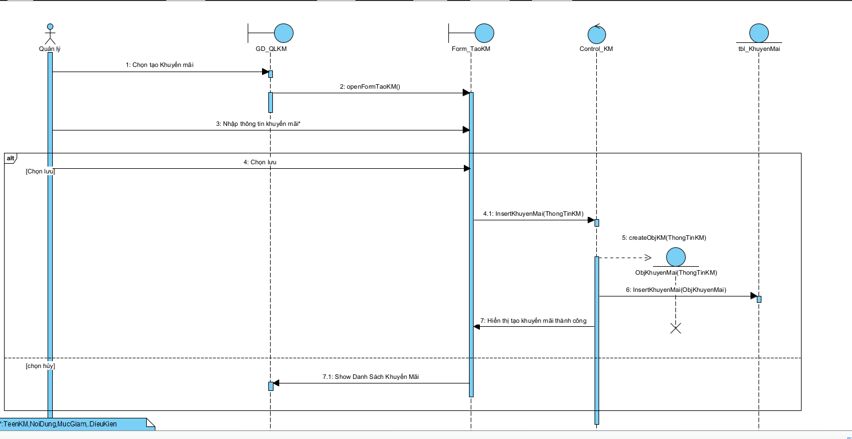

**15 . Quản lý phản hồi khách hàng:**

|  |  |
| --- | --- |
| **Tên usecase: Quản lý phản hồi khách hàng** | |
| Mô tả | - Cho phép quản lý Xem xét, phân loại và xử lý các phản hồi của khách hàng về dịch vụ của phòng tập. |
| Tiền điều kiện | - Quản lý đã đăng nhập vào hệ thống thành công.  - Khách hàng đã gửi phản hồi qua hệ thống. |
| Hậu điều kiện | - Phản hồi của khách hàng được xử lý và cập nhật trạng thái.  - Khách hàng nhận được phản hồi từ quản lý (nếu cần).  - Trạng thái của phản hồi được cập nhật (ẩn hoặc hiển thị) thành công. |
| Actor chính | Quản lý |
| Actor phụ | không |
| Basic flow | |
| Quản lý | Hệ thống |
| 1. Quản lý chọn mục "Quản lý phản hồi khách hàng" | 2.Hệ thống hiển thị danh sách các phản hồi từ khách hàng. |
| 3. Quản lý chọn một bình luận cụ thể để xem chi tiết. | 4. Hệ thống hiển thị chi tiết nội dung của bình luận đó. |
| 5.Quản lý nhập nội dung phản hồi vào ô phản hồi ( Nếu cần thiết). Sau đó nhấn nút cập nhật. | 6. Hệ thống ghi nhận phản hồi của quản lý và cập nhật trạng thái bình luận. |
| Alternative flow | |
| Không có |  |
| Exception | |
| Không có |  |

**\*Activity:**

**\* Sequence digiram:**

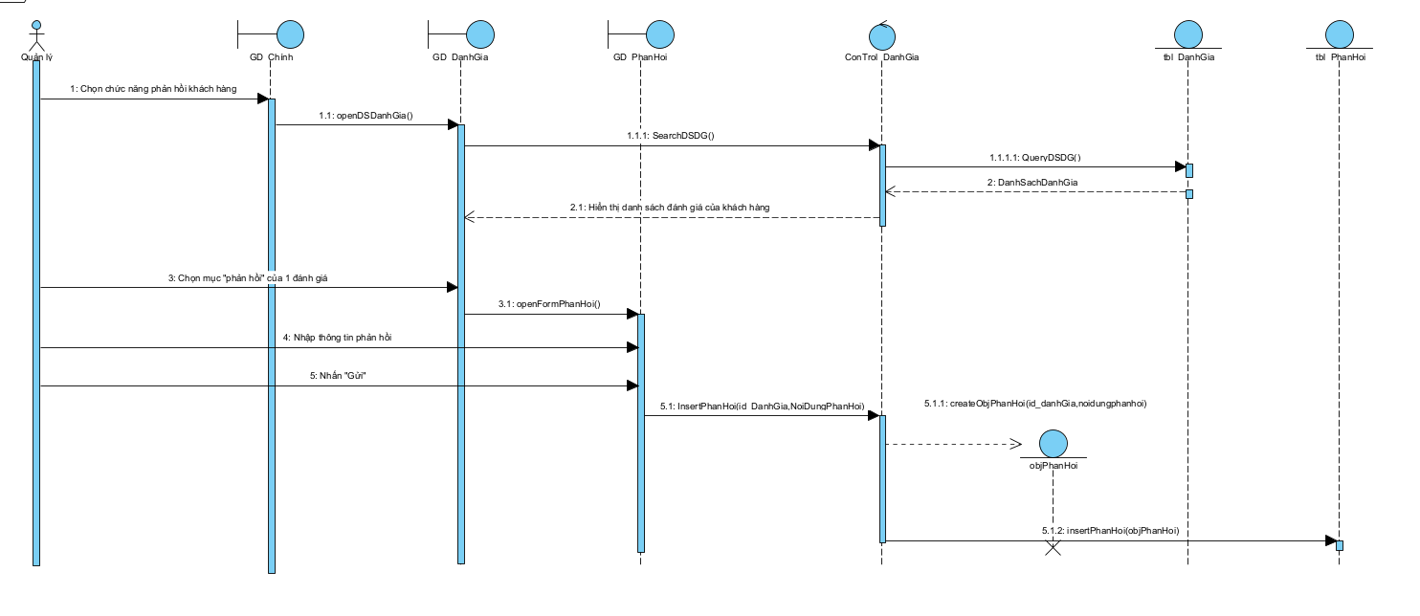

1. **Sửa các khuyến mãi:**

|  |  |
| --- | --- |
| **Tên usecase: Sửa các khuyến mãi** | |
| Mô tả | Cho phép quản lý chỉnh sửa, cập nhật lại các khuyến mãi cho phù hợp. |
| Tiền điều kiện | - Quản lý đã đăng nhập vào hệ thống thành công.  - Đã mở trang quản lý khuyến mãi  - Đã hiện thông tin chi tiết khuyến mãi cần sửa |
| Hậu điều kiện | - Thông tin khuyến mãi được cập nhật thành công và có sẵn để áp dụng |
| Actor chính | Quản lý |
| Actor phụ | không |
| Basic flow | |
| Quản lý | Hệ thống |
| 1. Quản lý chọn chức năng” chỉnh sừa khuyến mãi” | 2. Hiển thị form chỉnh sửa |
| 3. chỉnh sửa các thông tin cần thiết (tên khuyến mãi, thời gian hiệu lực, giá trị khuyến mãi,…) |  |
| 4. nhấn “Lưu” để cập nhật thông tin | 5. Hệ thống kiểm tra thông tin , sau đó lưu vào cơ sở dữ liệu |
|  | 6.Hệ thống cập nhật lại khuyến mãi và hiển thị thông báo thành công |
|  |  |
| Alternative flow | |
|  | 5.1 Thông báo sai thông tin chỉnh sửa |
| 5.2 Chọn nhập lại | 5.3 Quay lại bước 2 |
| Exception | |
| Không có |  |

**\*Activity:**

**\*Sequence digiram:**

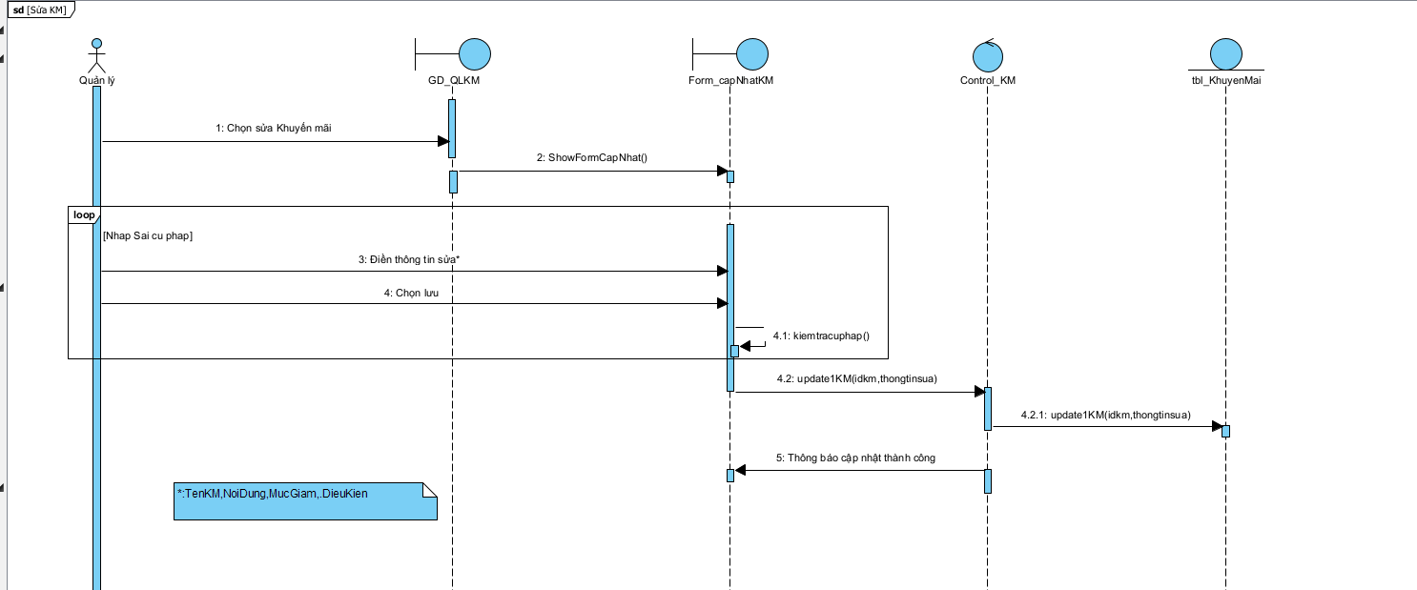

**17. Xoá các khuyến mãi:**

|  |  |
| --- | --- |
| **Tên usecase: Xoá các khuyến mãi** | |
| Mô tả | Cho phép quản lý xoá bỏ các khuyến mãi đã hết hạn hoặc không cần thiết. |
| Tiền điều kiện | - Quản lý đã đăng nhập vào hệ thống thành công.  - Khuyến mãi cần xoá đã tồn tại trong hệ thống |
| Hậu điều kiện | - Khuyến mãi bị xoá khỏi hệ thống và không còn được áp dụng. |
| Actor chính | Quản lý |
| Actor phụ | không |
| Basic flow | |
| Khách hàng | Hệ thống |
| 1.Quản lý nhấn "Xóa" để tiến hành xóa khuyến mãi. | 2. Hệ thống yêu cầu quản lý xác nhận việc xóa |
| 3. chọn nút “Xác nhận xóa” | 4.xóa khuyến mãi và thông báo thành công |
| 5.xác nhận và kết thúc UC |  |
|  |  |
| Alternative flow | |
|  |  |
|  |  |
| Exception | |
| 3.1 Chọn hủy và kết thúc UC | |

**\*Activity:**

**\* Sequence digiram:**

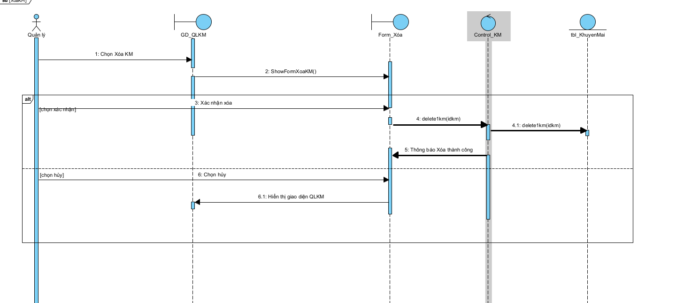

**18. Tìm kiếm thành viên:**

|  |  |
| --- | --- |
| **Tên usecase: Tìm kiếm thành viên** | |
| Mô tả | Cho phép quản lý tìm kiếm các thành viên khi cần thiết. |
| Tiền điều kiện | - Quản lý Đã đăng nhập vào hệ thống |
| Hậu điều kiện | - Hiển thị thông tin thành viên |
| Actor chính | Quản lý |
| Actor phụ | không |
| Basic flow | |
| Quản lý | Hệ thống |
| 1. Quản lý Chọn chức năng quản lý thành viên | 2. Hệ thống hiển thị danh sách các thành viên. |
| 3. Quản lý Nhập Thông tin tìm kiếm vào thanh tìm kiếm (Tên, Mã thành viên, ...) |  |
| 4. Quản lý Chọn tìm kiếm | 5.Hệ thống thực hiện tìm kiếm và hiển thị danh sách các thành viên phù hợp với tiêu chí. |
|  | 6 .Hiển thị kết quả tìm kiếm ( Danh sách thành viên) |
| 7. Quản lý Xác nhận và kết thúc use case |  |
| Alternative flow | |
|  | 5.1 Nếu không tìm thấy thành viên phù hợp, Hệ thống hiển thị thông báo “ Không tìm thấy kết quả phù hợp” |
| 5.2 Quản lý kiểm tra lại thông tin hoặc nhập lại |  |
| Exception | |
| Không có |  |

\***Activity**:

**\* Sequence digiram:**

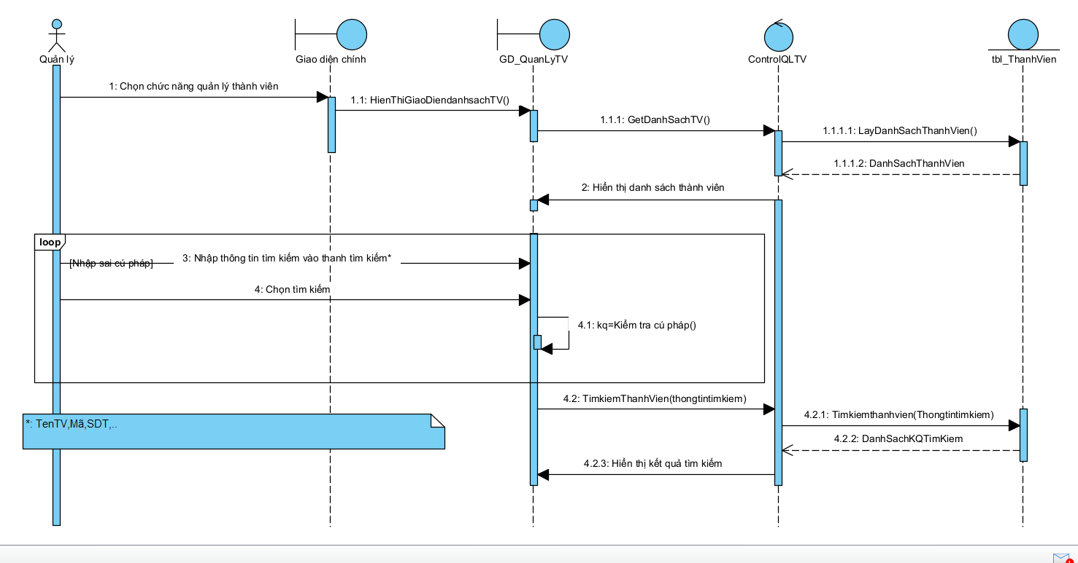

**19. Tìm kiếm nhân viên:**

|  |  |
| --- | --- |
| **Tên usecase: Tìm kiếm nhân viên** | |
| Mô tả | Cho phép quản tìm kiếm nhân viên khi cần thiết. |
| Tiền điều kiện | - Quản lý Đã đăng nhập vào hệ thống  - Nhân viên có tồn tại trong hệ thống |
| Hậu điều kiện | - Hiển thị thông tin Nhân viên |
| Actor chính | Quản lý |
| Actor phụ | không |
| Basic flow | |
| Nhân viên | Hệ thống |
| 1. Chọn chức năng quản lý nhân viên | 2. Hệ thống hiển thị danh sách các nhân viên. |
| 3. Nhập Thông tin tìm kiếm vào thanh tìm kiếm (Tên, Mã nhân viên, ...) |  |
| 4. Chọn tìm kiếm | 5.Hệ thống thực hiện tìm kiếm và hiển thị danh sách các nhân viên phù hợp với tiêu chí. |
|  | 6 .Hiển thị kết quả tìm kiếm ( Danh sách nhân viên) và kết thúc UC |
| Alternative flow | |
|  | 5.1 Nếu không tìm thấy nhân viên phù hợp, Hệ thống hiển thị thông báo “ Không tìm thấy kết quả phù hợp” |
| 5.2 Chọn nhập lại |  |
| Exception | |
| Không có |  |

**\*Activity:**

**\* Sequence digiram:**

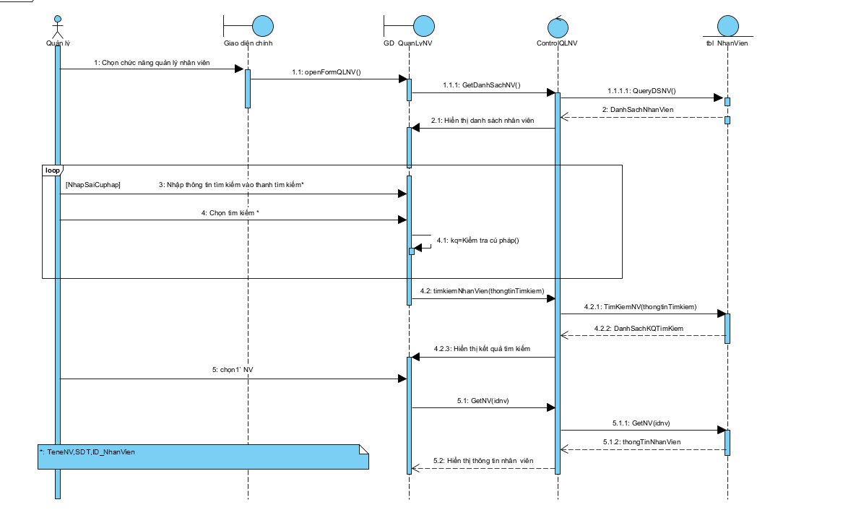

#### * ***Actor Thành viên:***

#### 

**1. Cập nhật thông tin cá nhân:**

|  |  |
| --- | --- |
| **Tên usecase: Cập nhật thông tin cá nhân** | |
| Mô tả | Mô tả quy trình mà thành viên tự thực hiện việc thay đổi thông tin cá nhân trong hệ thống |
| Tiền điều kiện | Đã đăng nhập thành công vào hệ thống |
| Hậu điều kiện | Thông tin thành viên được cập nhật và lưu trữ trong cơ sở dữ liệu của hệ thống |
| Actor chính | Thành viên |
| Actor phụ | không |
| Basic flow | |
| Thành viên | System |
| 1. Chọn chức năng thay đổi thông tin cá nhân | 1. Hiển thị form thay đổi thông tin |
| 1. Nhập thông tin cần thay đổi | 1. Kiểm tra cú pháp và thông tin |
|  | 1. Hiển thị thông tin đã thay đổi |
| 1. Xác nhận thông tin và kết thúc |  |
| Alternative flow | |
|  |  |
|  | 4.1 Thông báo cú pháp và thông tin vừa nhập không đúng |
| 4.2 Chọn nhập lại | 4.3 Quay lại bước 2 |
| Exception | |
| Không có |  |

**\* Activity:**

**\* Sequence digiram:**

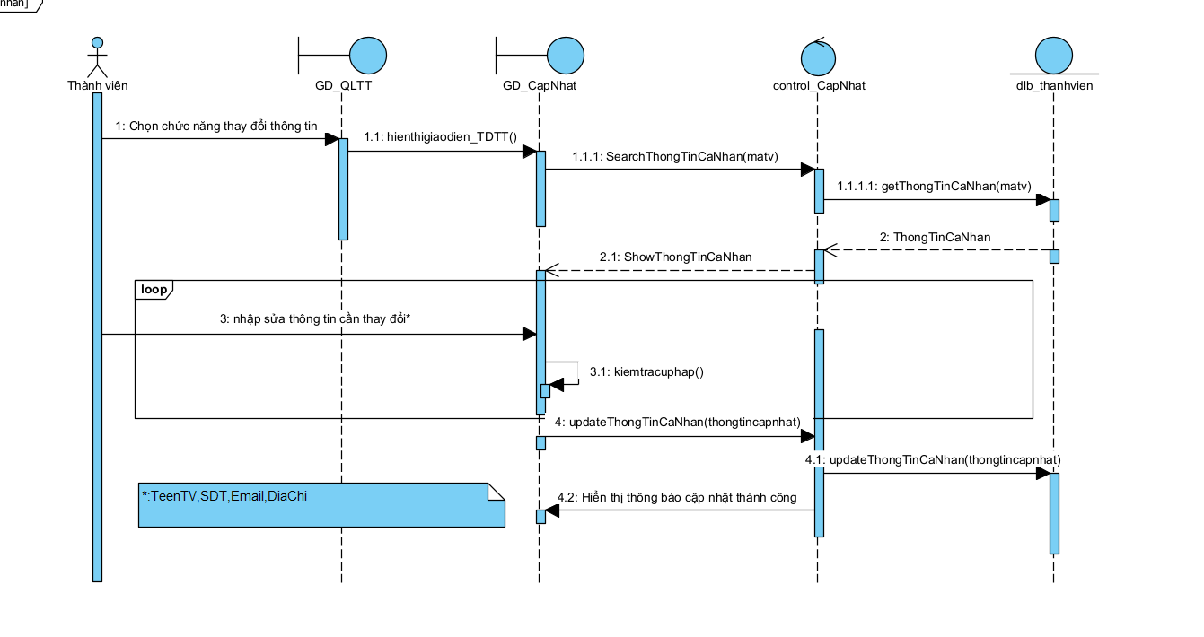

***2.* Theo dõi lượt vào phòng tập:**

|  |  |
| --- | --- |
| **Tên usecase: Theo dõi lượt vào phòng tập** | |
| Mô tả | Mô tả quy trình thành viên có thể theo dõi tần suất tập luyện |
| Tiền điều kiện | Đã đăng nhập thành công vào hệ thống |
| Hậu điều kiện | Cập nhật số lần tham gia vào phòng tập và lưu lại vào hệ thống |
| Actor chính | Thành viên |
| Actor phụ | không |
| Basic flow | |
| Thành viên | System |
| 1. Chọn chức năng theo dõi lượt vào phòng tập | 2.Hiển thị lịch sử các lượt vào phòng tập |
| 3.Thành viên xem và kết thúc |  |
| Alternative flow | |
| Không có |  |
| Exception | |
| Không có |  |

* **Activity:**

**\*Sequence digiram:**

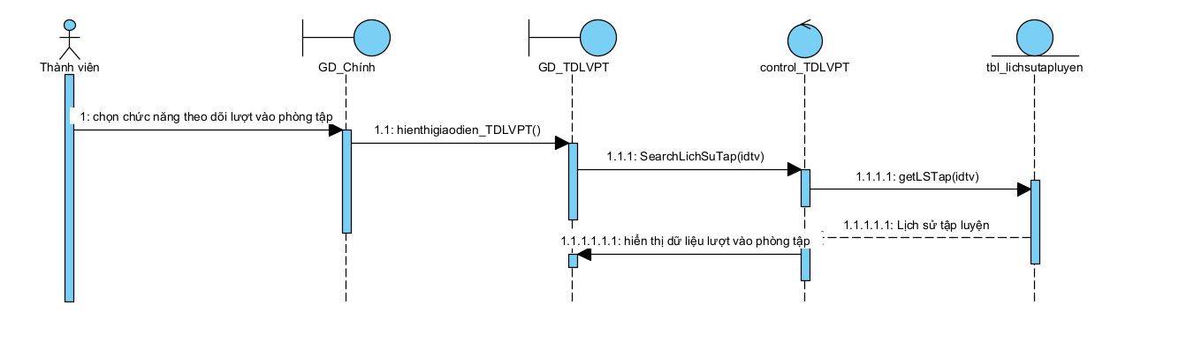

**3. Gia hạn gói thành viên:**

|  |  |  |
| --- | --- | --- |
| **Tên usecase: Gia hạn gói thành viên** | | |
| Mô tả | Mô tả quy trình mà thành viên tự thực hiện để gia hạn gói thành viên | |
| Tiền điều kiện | Đã có tài khoản ở trong hệ thống  Đã đăng nhập vào hệ thống | |
| Hậu điều kiện | Gia hạn gói thành viên thành công | |
| Actor chính | Thành viên | |
| Actor phụ | không | |
| Basic flow | | |
| Thành viên | System | |
| 1. Chọn chức năng gia hạn gói thành viên | 2.Hiển thị thông tin về các gói tập | |
| 3.Thành viên lựa chọn gói | 4.Hệ thống hiển thị thông tin gói tập | |
| 5. chọn gia hạn | 6.Hệ thống gửi yêu cầu thanh toán và thông báo gửi yêu cầu gia hạn thành công | |
| 7 xác nhận và kết thúc UC |  | |
| Alternative flow | | |
|  | |  |
| Exception | | |
| 5.1 chọn hủy và kết thúc UC |  | |
|  |  | |

* **Acticvity:**

**\*Sequence digiram:**

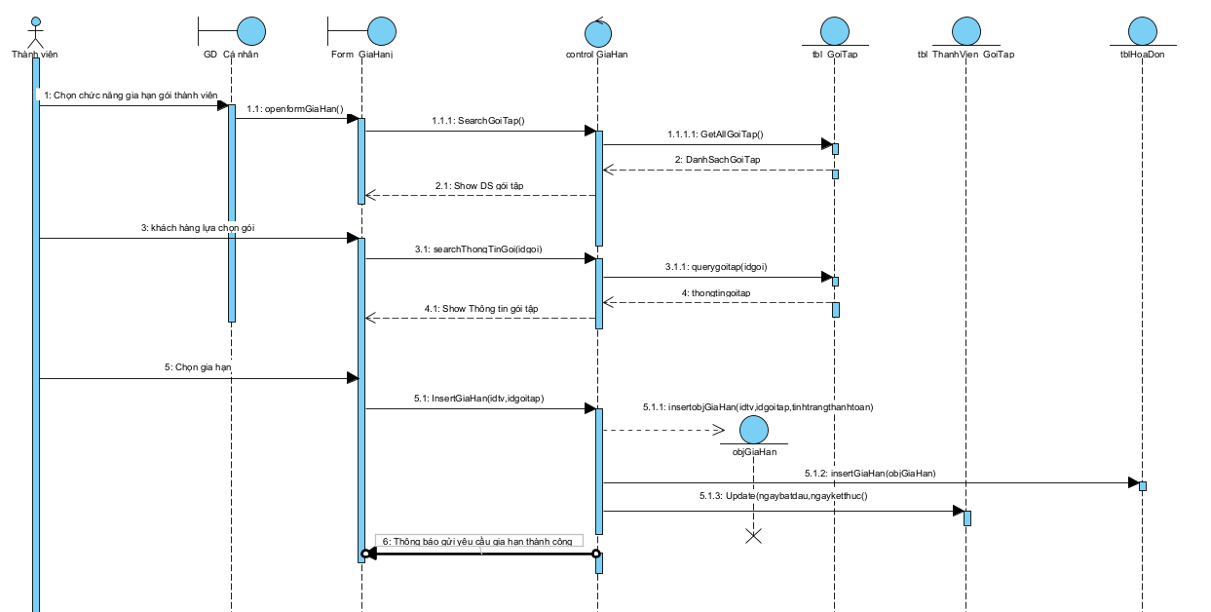

**4. Xem lịch sử thanh toán:**

|  |  |
| --- | --- |
| **Tên usecase: Xem lịch sử thanh toán** | |
| Mô tả | Mô tả quy trình mà người dùng xem lại các khoản thanh toán đã thực hiện trong quá khứ |
| Tiền điều kiện | Đã đã đăng nhập thành công vào hệ thống |
| Hậu điều kiện | Hiển thị các giao dịch thanh toán đã xãy ra |
| Actor chính | Thành viên |
| Actor phụ | không |
| Basic flow | |
| Thành viên | System |
| 1. Chọn chức năng xem lịch sử thanh toán | 1. Hiển thị danh sách các giao dịch thanh toán của khách hàng |
| 1. Lựa chọn xem chi tiết | 1. Hiển thị chi tiết các giao dịch được chọn |
| 1. Xem và kết thúc |  |
| Alternative flow | |
| Không có |  |
| Exception | |
| Không có |  |

* **Activity:**

**\*Sequence digiram:**

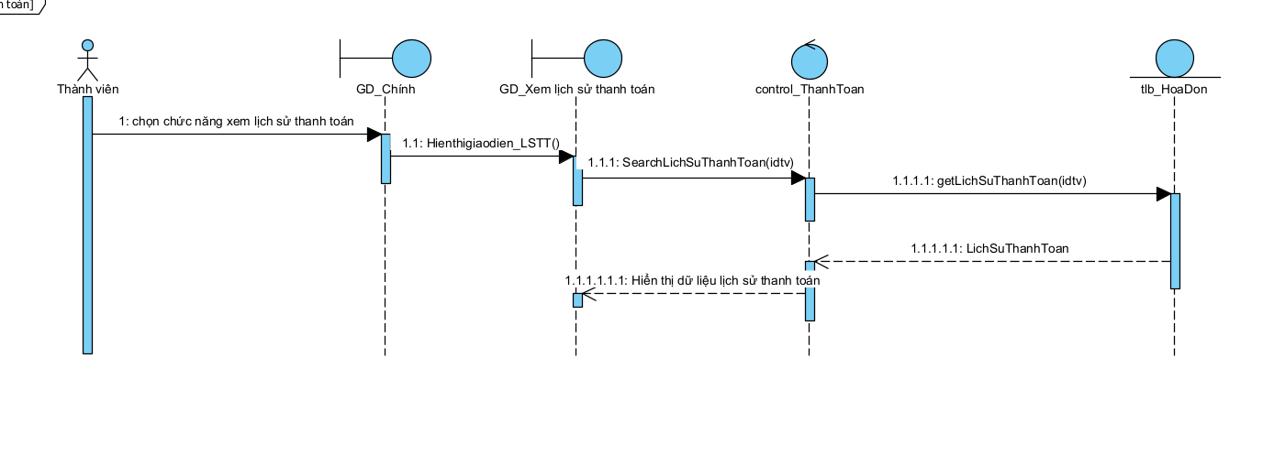

**5. Xem thông tin tài khoản:**

|  |  |
| --- | --- |
| **Tên usecase: Xem thông tin tài khoản** | |
| Mô tả | Mô tả quy trình mà người dùng xem lại thông tin đã đăng ký trong hệ thống |
| Tiền điều kiện | Đã đã đăng nhập thành công vào hệ thống |
| Hậu điều kiện | Hiển thị các thông tin của tài khoản |
| Actor chính | Thành viên |
| Actor phụ | không |
| Basic flow | |
| Thành viên | System |
| 1. Chọn chức năng xem thông tin tài khoản | 1. Hệ thống hiển thị thông tin của tài khoản |
| 1. Khách hàng xem và kết thúc |  |
| Alternative flow | |
| Không có |  |
| Exception | |
| Không có |  |

*\** **Activity:**

**\*Sequence digiram:**

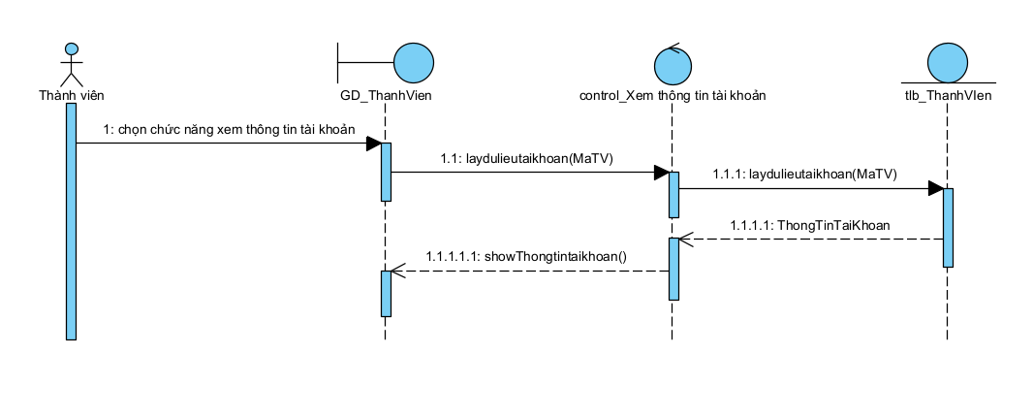

**6. Thanh toán:**

|  |  |
| --- | --- |
| **Tên usecase: Thanh toán** | |
| Mô tả | Mô tả quy trình mà người dùng tiến hành thanh toán |
| Tiền điều kiện | Đã đã đăng nhập thành công vào hệ thống |
| Hậu điều kiện | Thanh toán thành công |
| Actor chính | Thành viên |
| Actor phụ | không |
| Basic flow | |
| Thành viên | System |
| 1. Chọn chức năng thanh toán | 1. Hiển thị danh sách hóa đơn chưa thanh toán |
| 1. Chọn hóa đơn cần thanh toán | 1. Hệ thống hiển thị chi tiết số tiền cần thanh toán và các phương thức thanh toán |
| 1. Thành viên lựa chọn phương thức thanh toán |  |
| 1. Thành viên chọn thanh toán | 1. Hệ thống hiển thị thanh toán thành công |
|  |  |
| Alternative flow | |
| 5.1 Chọn thanh toán qua ngân hàng | 5.2 Hiển thị thông tin tài khoản , mã QR thanh toán |
| 5.1.1 Chọn thanh toán trực tiếp | 5.1.2 Hiển thị thông tin địa chỉ phòng tập để thành viên tới thanh toán. |
| Exception | |
| Không có |  |

**\* Avctivity:**

**\*Sequence digiram:**

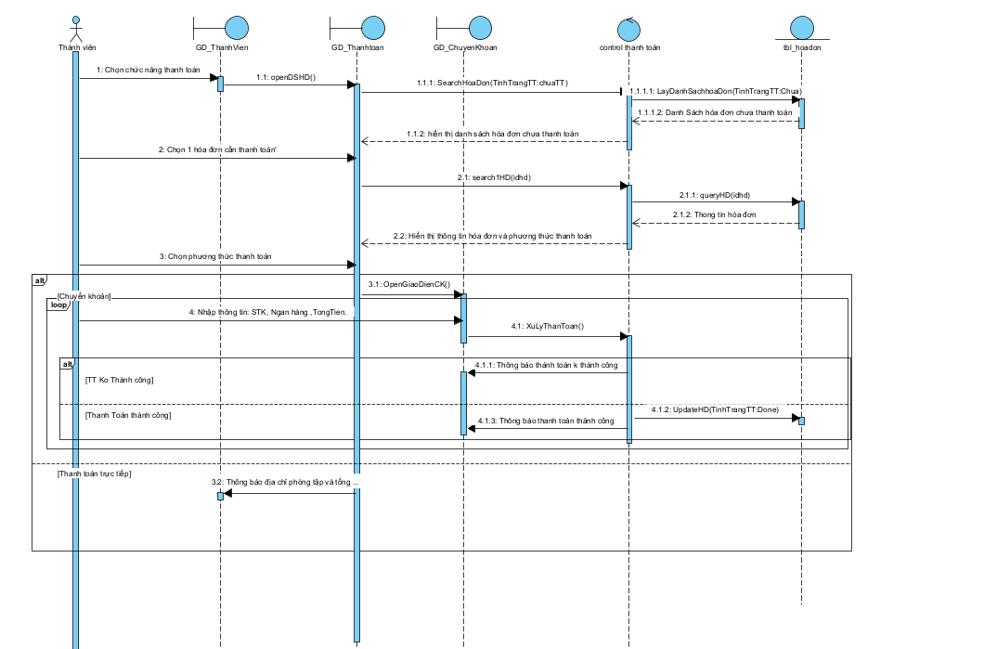

**7.Đánh giá hệ thống :**

|  |  |
| --- | --- |
| **Tên usecase: Đánh giá hệ thống** | |
| Mô tả | - Cho phép thành viên đưa ra đánh giá về các dịch vụ, cơ sở vật chất và chất lượng phục vụ của phòng gym |
| Tiền điều kiện | - Đã đăng nhập vào hệ thống |
| Hậu điều kiện | - Đánh giá được gửi thành công |
| Actor chính | Thành viên |
| Actor phụ | không |
| Basic flow | |
| Thành viên | Hệ thống |
| 1. Chọn chức năng đánh giá | 2. Hệ thống hiển thị Form đánh giá |
| 3. Nhập nội dung đánh giá |  |
| 4.Gửi đánh giá | 5.Lưu đánh giá vào cơ sở dữ liệu |
|  | 6.Thông báo đánh giá đã lưu thành công |
| Alternative flow | |
| Không có |  |
| Exception | |
| Không có |  |

**\* Activity:**

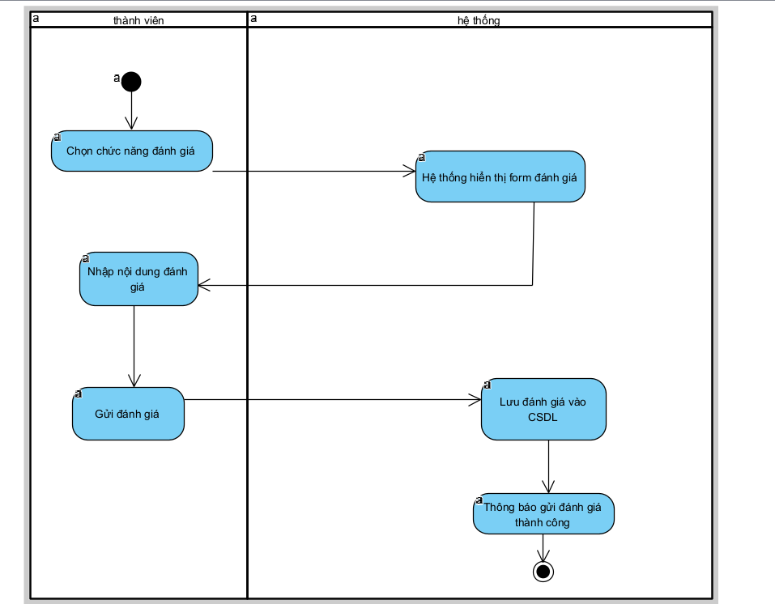

**\* Sequence digiram:**

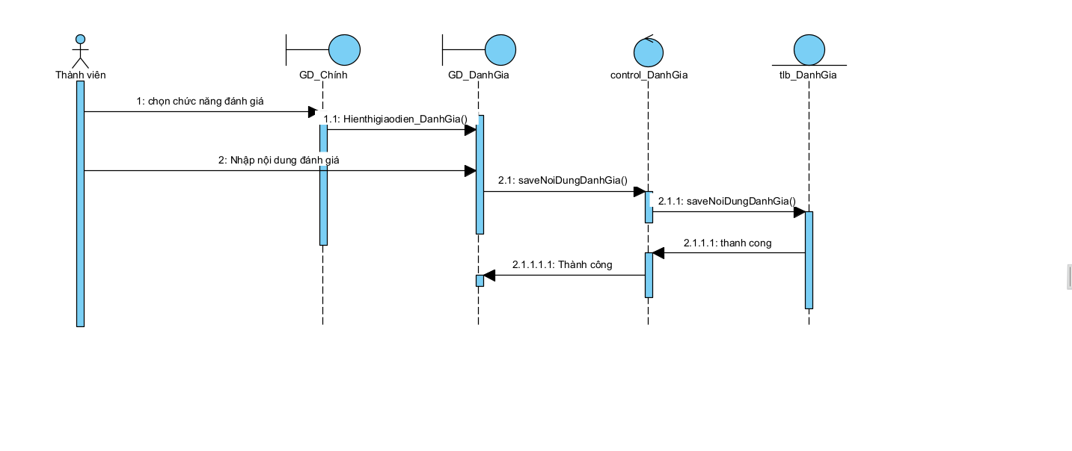

**6.2 Mô hình hóa yêu cầu cầu trúc của hệ thống:**

* **Xác định các khái niệm trong hệ thống:**

|  |  |
| --- | --- |
| **Lớp** | **Thuộc tính** |
| Thành viên | * ID thành viên * Tên thành viên * Ngày tham gia * Địa chỉ * Email * Password |
| Gói tập | * ID gói tập * Tên gói * Giá * Thời hạn * Ưu đãi |
| Hóa đơn | * ID hóa đơn * Thuế * Tổng thanh toán * Phương thức thanh toán * Ngày thanh toán * Ngày lập hóa đơn |
| Lịch làm việc | * ID lịch làm việc * Ngày làm việc * Ca làm việc * Chấm công * Xếp loại chất lượng công việc |
| Nhân viên | * ID nhân viên * Họ và tên * Số điện thoại * Địa chỉ * Email * Vai trò |
| Nhân viên kỹ thuật | * Chứng chỉ nghiệp vụ * Kỹ năng |
| Quản lý | * Chứng chỉ nghiệp vụ * Ngày bổ nhiệm chức vụ * Phụ cấp * Chức vụ |
| Khuyến mãi | * ID khuyến mãi * Tên khuyến mãi * Mức giá giảm * Điều kiện áp dụng * Ngày bắt đầu * Ngày kết thúc |
| Thiết bị | * ID thiết bị * Tên thiết bị * Tình trạng * Vị trí đặt * Nhà sản xuất * Ngày sản xuất |
| Phản hồi từ khách hàng | * Nội dung * Thời gian phản hồi * Đánh giá của khách hàng |
| Lịch sử tập luyện | * Ngày tập * Giờ vào * Giờ ra |
| Tài khoản Goitap | * Thời gian bắt đầu * Thời gian kết thúc |

**\* Vẽ sơ đồ domain:**

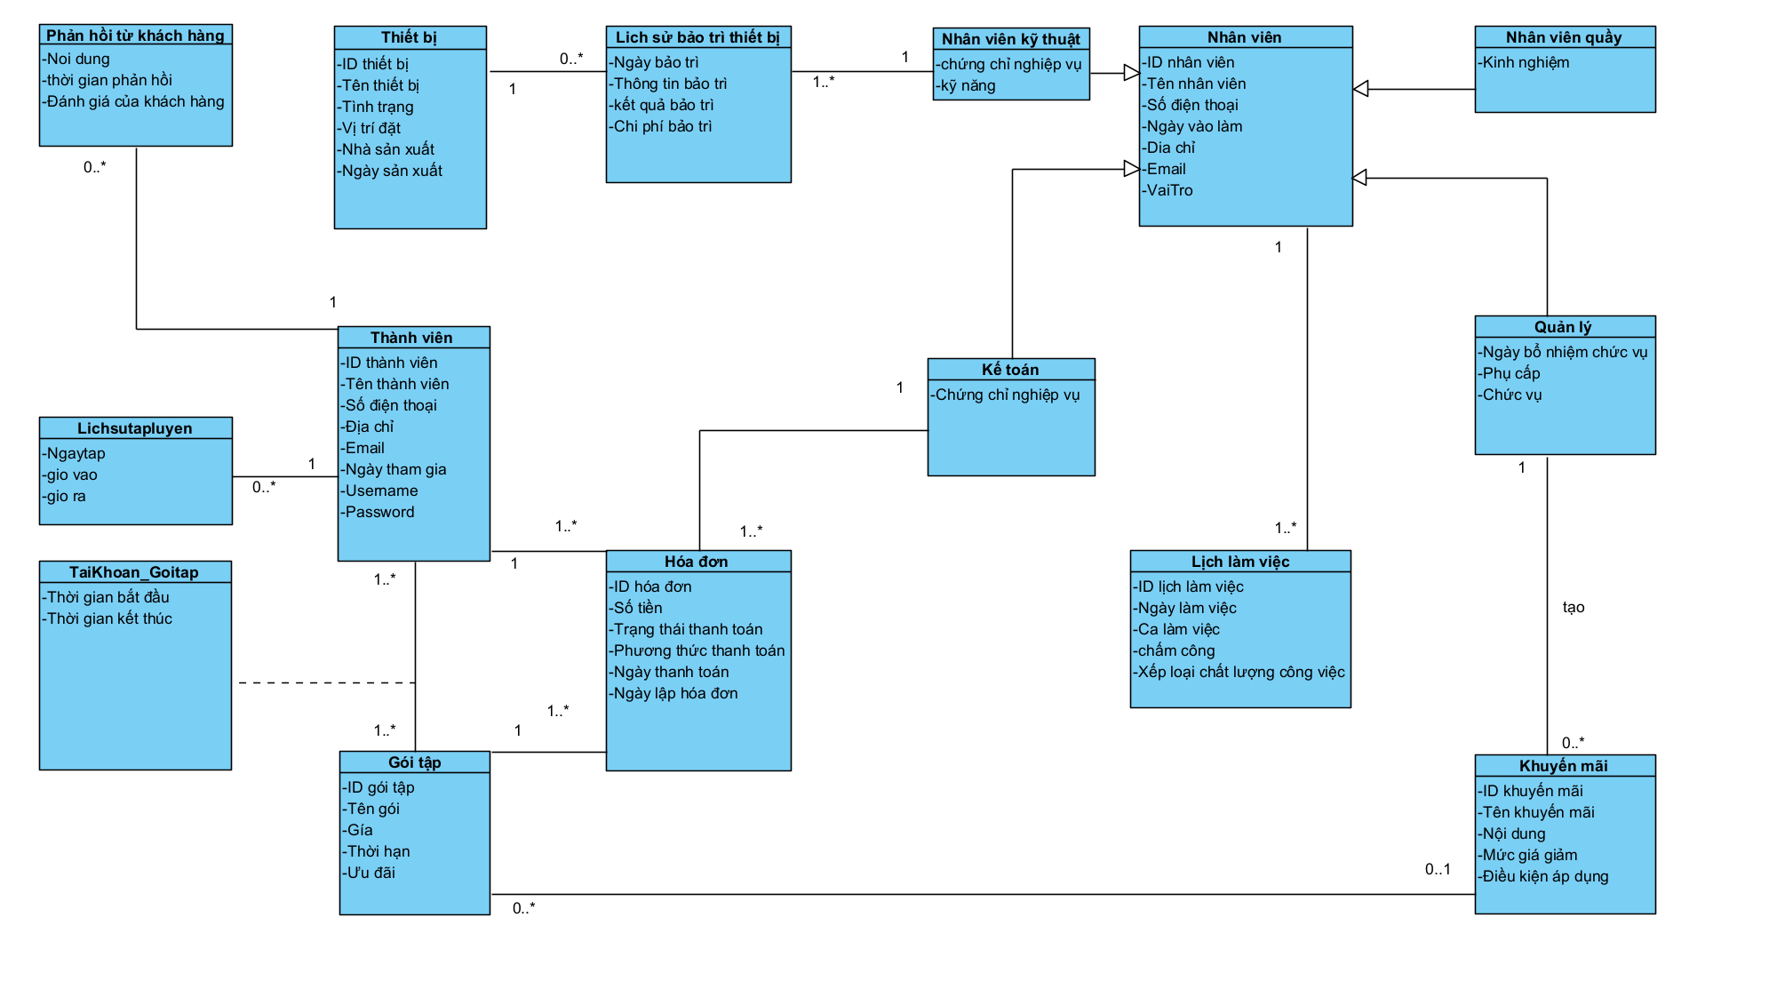

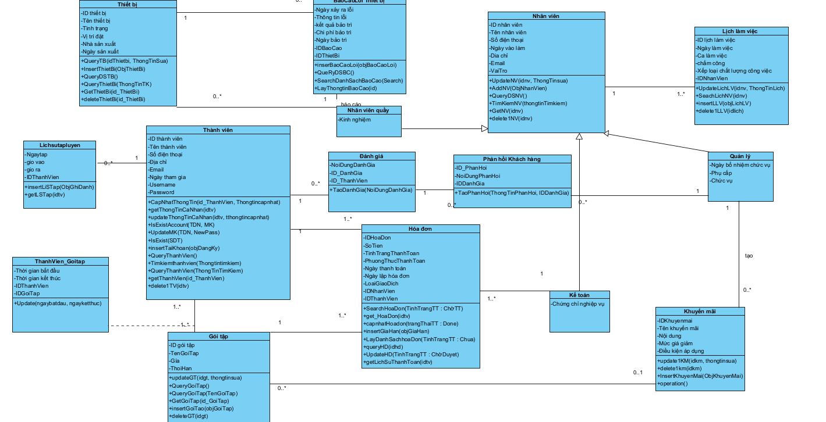**\* Class digiram:**

# Chương 3: Thiết kế hệ thống

1. **Giao diện**

***“Trang chủ”***

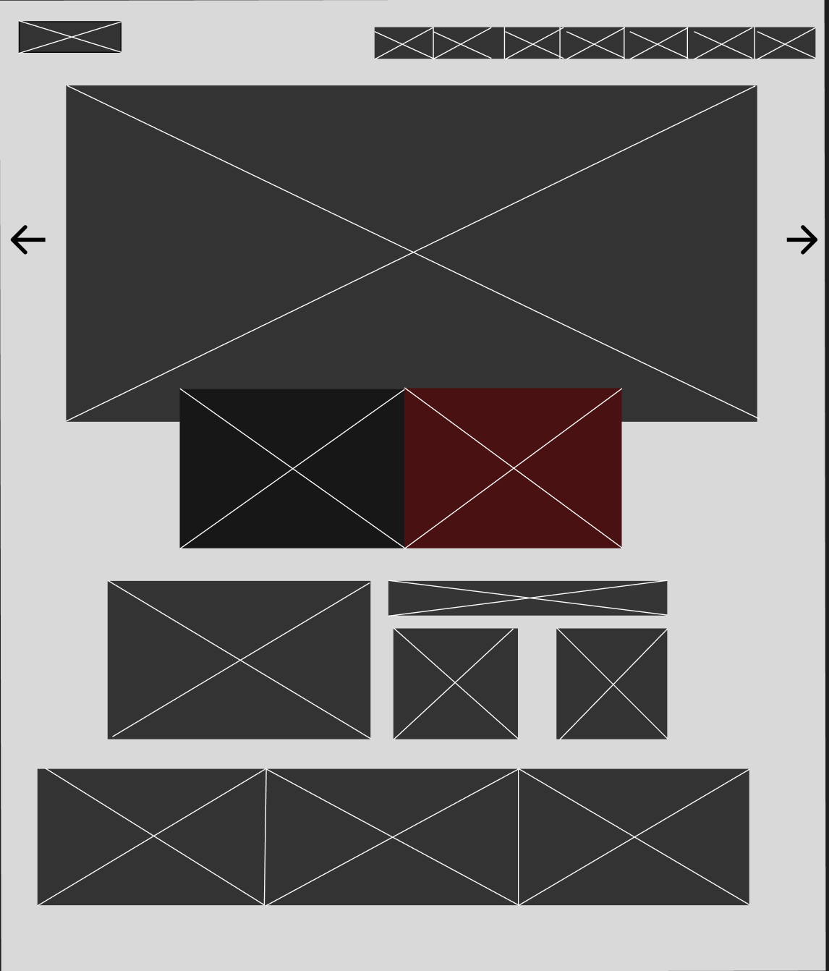

***“ Đăng kí tập thử”:***

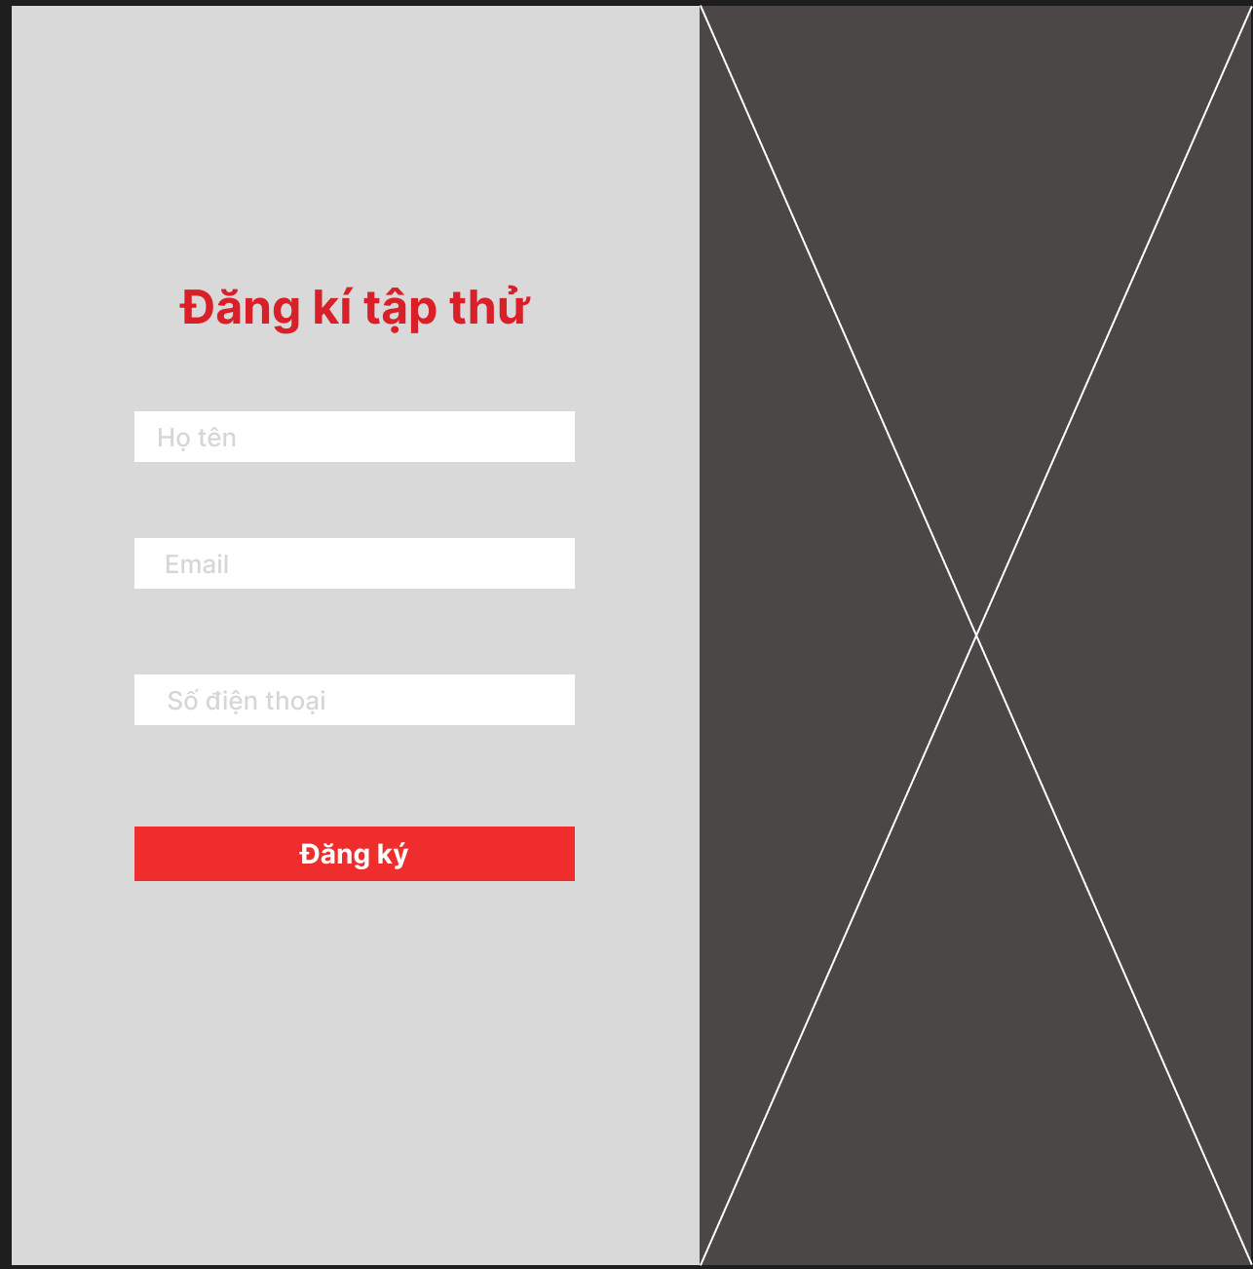

***” Đăng ký”:***

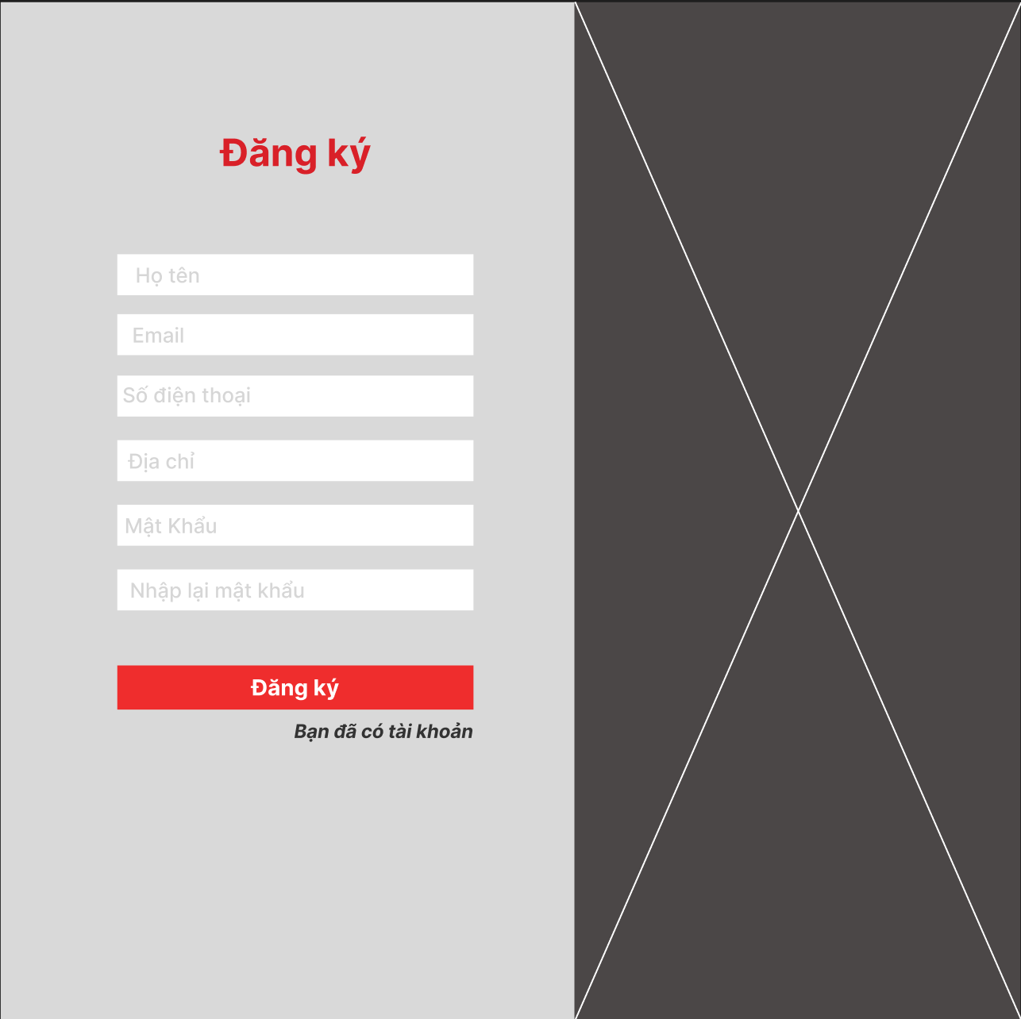

***“ Quản lý “:***

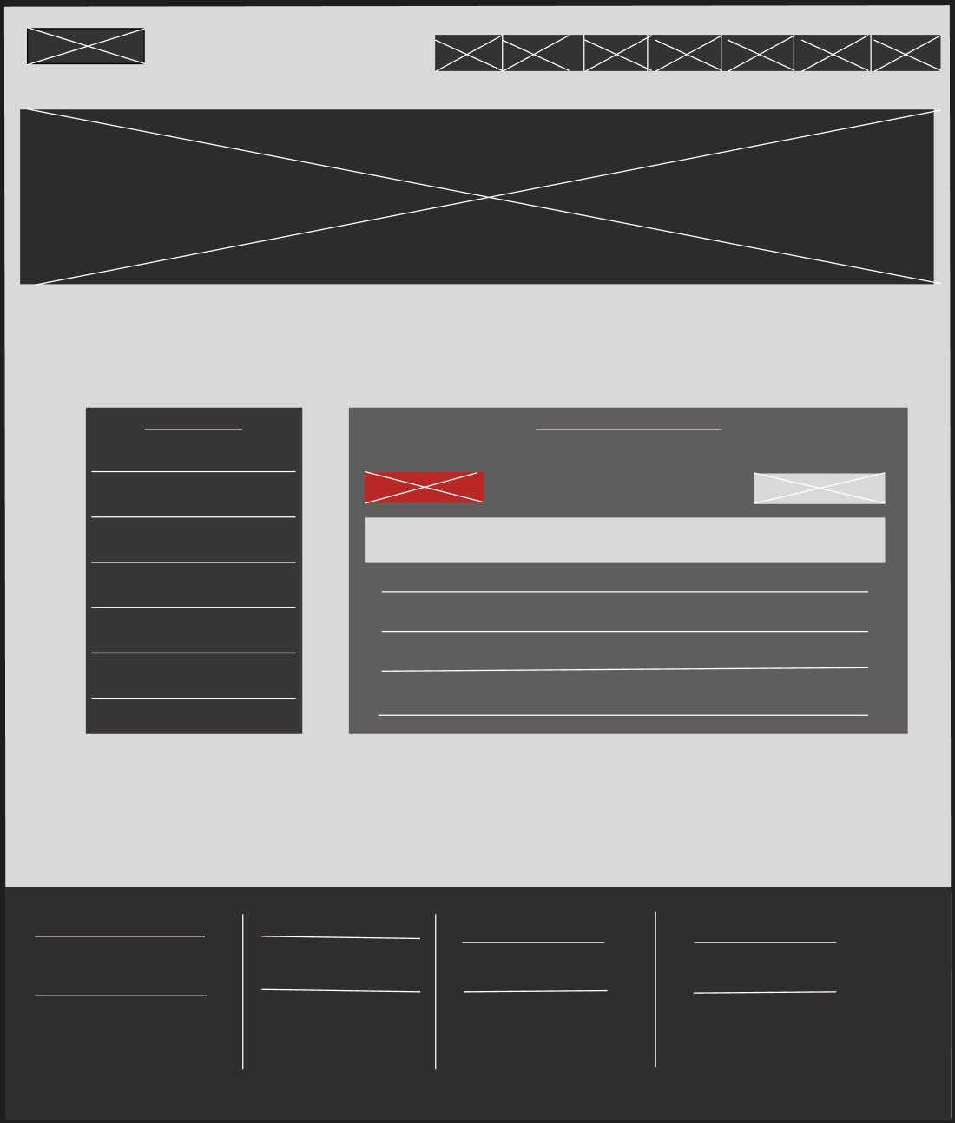

***“ Thêm nhân viên”***

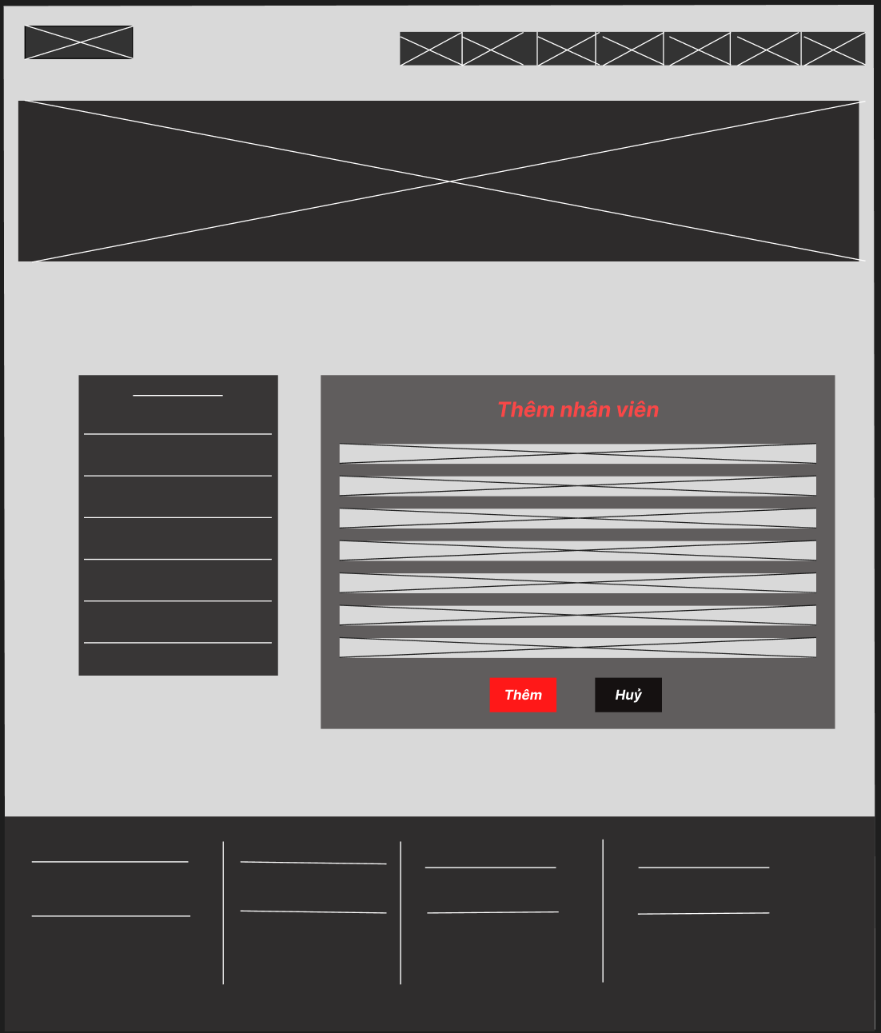

***“ Thanh toán hoá đơn”:***

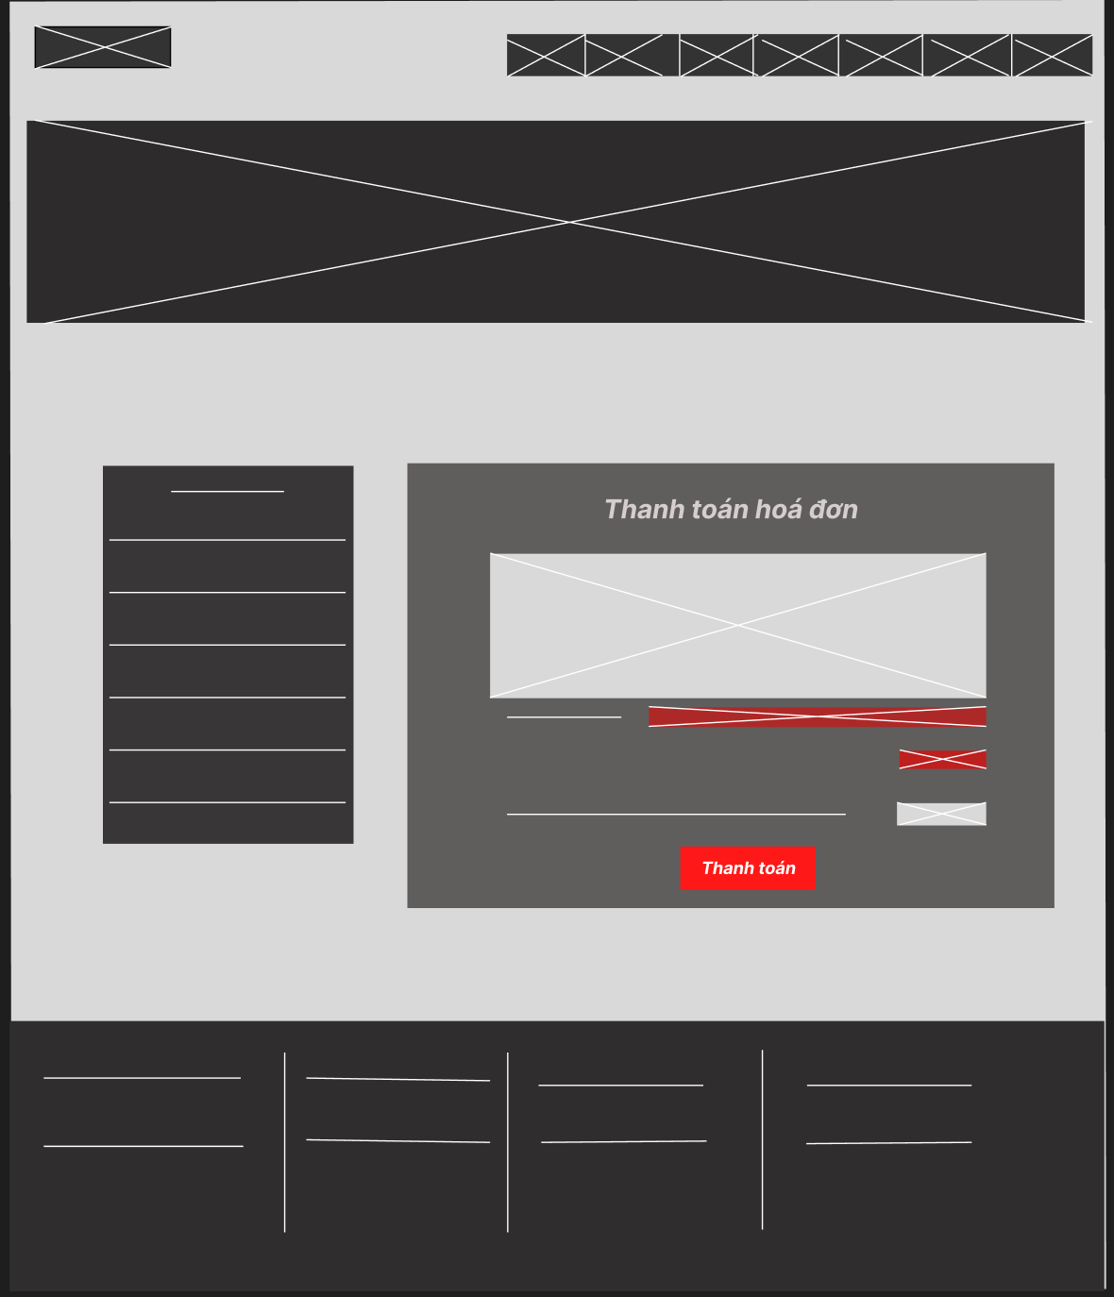

1. **CSDL:**

**2.1 “ Nhân viên”**

|  |  |  |  |  |
| --- | --- | --- | --- | --- |
| **Tên cột** | **Kiểu dữ liệu** | **Ràng buộc** | **Giá trị mặc định** | **Cho phép NULL** |
| *IDNhanVien* | *Int(10)* | *PK* | **auto_increment** |  |
| *Thể hiện mã của từng nhân viên , nhận giá trị là số và mã này tự động tăng, không cần nhập vào* | | | | |
| *TenNhanVien* | *Nvarchar(100)* | Not Null |  |  |
| *Cho biết tên của nhân viên, nhận các gía trị là chữ không được để trống.* | | | | |
| *PassWord* | *varchar(2550* | not null |  |  |
| *Thể hiện mật khẩu , không được phép để trống, được mã hoá bởi hàm băm md5* | | | | |
| *SDT* | Nvarchar(10) | Not Null |  |  |
| *Thể hiện số điện thoại của nhân viên, nhận giá trị là số, không được phép để trống, gồm 10 ký tự* | | | | |
| *DiaChi* | *Nvarchar(100)* |  |  | Null |
| *Thể hiện địa chỉ của nhân viên, có thể để trống* | | | | |
| *Email* | *Nvarchar(100)* | Not null |  |  |
| *Thể hiện địa chỉ email của nhân viên, gồm có ký tự @ trong email, không được để trống* | | | | |
| *NgayVaoLam* | *Datetime* | Not null |  |  |
| *Thể hiện ngày vào làm của nhân viên, kiểu ngày tháng năm, không được để trống* | | | | |
| *IDRole* | *int* | Foreign key |  |  |
| *Là khóa phụ, tham chiếu tới bảng vai trò cho biết nhân viên có vai trò nào, không được để trống* | | | | |

**2.2 “ Lịch sử tập luyện”**

|  |  |  |  |  |
| --- | --- | --- | --- | --- |
| **Tên cột** | **Kiểu dữ liệu** | **Ràng buộc** | **Giá trị mặc định** | **Cho phép NULL** |
| *IDLST* | **Int(10)** | *PK* |  |  |
| *Cho biết id của lịch sử tập tuyện, đại diện cho mỗi bản ghi* | | | | |
| *GioVao* | ***DateTime*** | *Not null* |  |  |
| *Cho biết thời gian, ngày, tháng, năm vào tập của thành viên* | | | | |
| *GioRa* | *DateTime* | *Check( GioRa >GioVao)* |  |  |
| *Cho biết thời gian, ngày, tháng, năm ra khỏi phòng tập của thành viên* | | | | |
| *idThanhVien* | *int* | Foreign key |  |  |
| *Là khóa phụ, tham chiếu tới bảng thành viên* | | | | |
|  | | | | |

**2.3 “Thiết bị”**

|  |  |  |  |  |
| --- | --- | --- | --- | --- |
| **Tên cột** | **Kiểu dữ liệu** | **Ràng buộc** | **Giá trị mặc định** | **Cho phép NULL** |
| *IDThietBi* | ***Int(10)*** | *PK* |  |  |
| *Cho biết id của thiết bị, đại diện cho mỗi id thiết bị khác nhau* | | | | |
| *TenThietBi* | *Nvarchar(255)* | *Not null* |  |  |
| *Cho biết tên của thiết bị, đại diện cho mỗi tên thiết bị khác nhau* | | | | |
| *TinhTrang* | *Nvarchar (255)* | *Not null* |  |  |
| *Cho biết tình trạng hiện tại của thiết bị (bảo trì, tốt, sự cố,..)* | | | | |
| *NoiSanXuat* | *Nvarchar (255)* | *Not null* |  |  |
| *Cho biết thiết bị có xuất sứ từ đâu* | | | | |
| *NgaySanXuat* | *DateTime* | *Not null* |  |  |
| *Cho biết ngày, tháng, năm sản xuất của thiết bị* | | | | |

**2.4 “ Thiết bị_ lỗi”:**

|  |  |  |  |  |
| --- | --- | --- | --- | --- |
| **Tên cột** | **Kiểu dữ liệu** | **Ràng buộc** | **Giá trị mặc định** | **Cho phép NULL** |
| *IDLoi* | ***Int(10)*** | *PK* |  |  |
| *Thể hiện mã của từng loại lỗi, nhận giá trị là số và mã này tự động tăng, không cần nhập vào* | | | | |
| *IDThietBi* | ***Int(10)*** | *FK* |  |  |
| *Là khóa phụ, tham chiếu tới bảng thiết bị* | | | | |
| *NgayXayRaLoi* | *DateTime* | *Not null* |  |  |
| *Cho biết ngày thiết bị xảy ra lỗi* | | | | |
| *ThongTinLoi* | *Nvarchar (255)* | *Not null* |  |  |
| *Cho biết thông tin của các thiết bị đang bị lỗi* | | | | |
| *KetQuaBaoTri* | *Nvarchar (255)* | *Not null* |  |  |
| *Cho biết kết quả của thiết bị sau khi được bảo trì xong* | | | | |
| *ChiPhiBaoTri* | *Nvarchar (255)* | *Not null* |  |  |
| *Cho biết số tiền cần chi trả để thiết bị hoạt động trở lại bình thường* | | | | |
| *TenThietBi* | *Nvarchar(255_* | *Not null* |  |  |
| *Cho biết tên của thiết bị lỗi , không được để trống.* | | | | |

**2.5 “ Gói tập”**

|  |  |  |  |  |
| --- | --- | --- | --- | --- |
| **Tên cột** | **Kiểu dữ liệu** | **Ràng buộc** | **Giá trị mặc định** | **Cho phép NULL** |
| *IDGoiTap* | *Int(10)* | *PK* | **auto_increment** |  |
| *Thể hiện mã của từng gói tập, nhận giá trị là số và mã này tự động tăng, không cần nhập vào* | | | | |
| *TenGoi* | *Nvarchar(100)* | *check* | *Not Null* |  |
| *Cho biết tên của gói tập, nhận các gía trị là chữ và ký tự đặc biệt, không được để trống.* | | | | |
| Gia | decimal(10,2) | check | Not Null |  |
| *Thể hiện giá của từng gói tập, nhận giá trị là số, không được phép để trống* | | | | |
| ThoiHan | DateTime | check | Not Null |  |
| *Thể hiện thời hạn, thời gian hiệu lực của gói tập, nhận giá trị thòi gian, ngày,tháng, năm , không được để trống.* | | | | |

**2.6 “ Thành viên_ Gói tập”**

|  |  |  |  |  |
| --- | --- | --- | --- | --- |
| **Tên cột** | **Kiểu dữ liệu** | **Ràng buộc** | **Giá trị mặc định** | **Cho phép NULL** |
| *IDThanhVien* | **Int(10)** | *FK* | *Not Null* |  |
| *Nhận khoá chính của bảng thành viên làm tham chiếu khoá ngoại.* | | | | |
| *IDGoiTap* | ***Int(10)*** | *FK* | *Not null* |  |
| *Nhận khóa chính của bảng gói tập làm tham chiếu khóa ngoại* | | | | |
| *ThoiGianBatDau* | *DateTime* | *check* | *Not null* |  |
| *Cho biết thời gian, ngày, tháng, năm bắt đầu của gói tập với thành viên* | | | | |
| *ThoiGianKetThuc* | *DateTime* | check | Not Null |  |
| *Cho biết thời gian, ngày, tháng, năm kết thúc của gói tập với thành viên* | | | | |
|  | | | | |

**2.7 “ Khuyến mãi”:**

|  |  |  |  |  |
| --- | --- | --- | --- | --- |
| **Tên cột** | **Kiểu dữ liệu** | **Ràng buộc** | **Giá trị mặc định** | **Cho phép NULL** |
| *IDKhuyenMai* | *Int(10)* | *PK* | **auto_increment** |  |
| *Thể hiện mã khuyến mãi, nhận giá trị là số và mã này tự động tăng, không cần nhập vào* | | | | |
| *TenKhuyenMai* | *varchar(100)* |  | *Not Null* |  |
| *Cho biết tên của khuyến mãi, nhận các gía trị là chữ và ký tự đặc biệt, không được để trống.* | | | | |
| *NoiDung* | varchar(255) |  | Not Null |  |
| *Thể nội dụng của khuyến mãi , nhận các gía trị là chữ và ký tự đặc biệt, không được để trống* | | | | |
| *DieuKienApdung* | varchar(100) |  | Not Null |  |
| *Thể hiện điều kiện áp dụng khuyến mãi, nhận các gía trị là chữ và ký tự đặc biệt, không được để trống* | | | | |
| *MucGiamGia* | decimal(10,5) |  | DEFAULT Null |  |
| *Thể hiện mức giảm giá, nhận giá trị là số thập phân và thể hiện phần trăm hoặc số tiền giảm giá cụ thể. Giá trị này có thể tùy chỉnh theo từng khuyến mãi và không bắt buộc phải nhập vào.* | | | | |

**2.8 “ Đánh giá”:**

|  |  |  |  |  |
| --- | --- | --- | --- | --- |
| **Tên cột** | **Kiểu dữ liệu** | **Ràng buộc** | **Giá trị mặc định** | **Cho phép NULL** |
| *IDDanhGia* | Int(10) | PK |  | *Not* |
| *Nhận khóa chính của bảng Đánh Gía, là mã số duy nhất cho mỗi đánh giá.* | | | | |
| *IDThanhVien* | Int(10) | FK |  | *Not* |
| *Nhận khóa chính của bảng Thành Viên làm tham chiếu khóa ngoại.* | | | | |
| *NoiDung* | Text | Check (Not Empty) |  | *Not* |
| *Lưu nội dung đánh giá của thành viên.* | | | | |

**2.9 “ Phản hồi khách hàng”**

|  |  |  |  |  |
| --- | --- | --- | --- | --- |
| **Tên cột** | **Kiểu dữ liệu** | **Ràng buộc** | **Giá trị mặc định** | **Cho phép NULL** |
| ID_PhanHoi | Int(10) | PK |  | *Not* |
| *Nhận khóa chính của bảng Phản Hồi Khách Hàng, là mã số duy nhất cho mỗi phản hồi.* | | | | |
| IDDanhGia | Int(10) | FK |  | *Not* |
| *Nhận khóa chính của bảng Đánh giá làm tham chiếu khóa ngoại.* | | | | |
| NoiDung | Text | Check (Not Empty) |  | *Not* |
| *Lưu nội dung phản hồi từ khách hàng về dịch vụ hoặc sản phẩm.* | | | | |
| *ID_NhanVIien* | Int(10) | FK |  | *Not* |
| *Nhận khóa chính của bảng Nhân viên làm tham chiếu khóa ngoại.* | | | | |

**2.10 “ Hoá đơn”**

|  |  |  |  |  |
| --- | --- | --- | --- | --- |
| **Tên cột** | **Kiểu dữ liệu** | **Ràng buộc** | **Giá trị mặc định** | **Cho phép NULL** |
| *IDHoaDon* | *Int(10)* | *PK* | **auto_increment** |  |
| *Thể hiện mã của từng loại hoá đơn ,là khoá chính nhận giá trị là số và mã này tự động tăng, không cần nhập vào* | | | | |
| *SoTien* | *double(10,4 )* | Not Null |  |  |
| *Hiển thị số tiền cần thanh toán của hoá đơn đó.* | | | | |
| *TinhTrangThanhToan* | *Nvarchar(50* | not null |  |  |
| *Thể hiện tình trạng thanh toán xme đã thanh toán hay chưa* | | | | |
| *HinhThucThanhToan* | *Nvarchar(50)* | Not Null |  |  |
| *Thể hiện hình thức thanh toán của khách hàng ( tiền mặt, mã QR, ví điện tử)* | | | | |
| *NgayThanhToan* | *Datetime* |  |  | Null |
| *Thể hiện Ngày thanh toán của nhân viên* | | | | |
| *NgayLapHoaDon* | *Datetime* |  |  |  |
| *Thể hiện ngày lập hoá đơn* | | | | |
| *LoaiGiaoDich* | *Nvarchar(255)* | Not null |  |  |
| *Thể hiện các loại giao dịch.* | | | | |
| *IDNhanVien* | *int(10)* | FK |  |  |
| *Nhận khóa chính của bảng Nhân Viên làm tham chiếu khóa ngoại.* | | | | |
| *IDThanhVien* | *int (10)* | FK |  |  |
| *Nhận khóa chính của bảng Thành Viên làm tham chiếu khóa ngoại.* | | | | |

**2.11 “ Lịch làm việc”**

|  |  |  |  |  |
| --- | --- | --- | --- | --- |
| **Tên cột** | **Kiểu dữ liệu** | **Ràng buộc** | **Giá trị mặc định** | **Cho phép NULL** |
| *IDLichLamViec* | *Int(10)* | *PK* |  | *Not* |
| *Cho biết Id lịch làm việc của từng nhân viên, là khoá chinh, nhận giá trị là số và có thể tự động tăng.* | | | | |
| *NgayLamViec* | *Datetime* |  |  | *Not* |
| *Cho biết ngày làm việc* | | | | |
| *CaLamViec* | *Nvarchar(50)* |  |  | *Not* |
| *Cho biết ca làm việc* | | | | |
| *TrangThai* | *Nvarchar(50)* |  |  | *Not* |
| *Cho biết trạng thái của lịch làm việc đã hoàn thiện hay chưa.* | | | | |
| *ID_NhanVIien* | Int(10) | FK |  | *Not* |
| *Nhận khóa chính của bảng Nhân viên làm tham chiếu khóa ngoại.* | | | | |

**2.12 “ Thành viên”:**

|  |  |  |  |  |
| --- | --- | --- | --- | --- |
| **Tên cột** | **Kiểu dữ liệu** | **Ràng buộc** | **Giá trị mặc định** | **Cho phép NULL** |
| *IDThanhVien* | *Int(10)* | *PK* | **auto_increment** |  |
| *Thể hiện mã của từng thành viên ,là khoá chính nhận giá trị là số và mã này tự động tăng, không cần nhập vào* | | | | |
| *TenThanhVien* | *Nvarchar(50* | not null |  |  |
| *Thể hiện tên đầy đủ của thành viên* | | | | |
| *SoDienThoai* | *Int10)* | Not Null |  |  |
| *Thể hiện số điện thoại của thành viên.* | | | | |
| *DiaChi* | *nvarchar(255)* | Not null |  |  |
| *Cho biết địa chỉ cụ thể của khách hàng* | | | | |
| *Email* | *Nvarchar(255)* | Not null |  |  |
| *Hiển thị email của thành viên* | | | | |
| *NgayThamGia* | *Date* | Not null |  |  |
| *Thể hiện ngày tham gia , ngày đăng ký* | | | | |
| *PassWord* | *nvarchar(50)* | not null |  |  |
| *Thể hiện mật khẩu , không được phép để trống, được mã hoá bởi hàm băm md5* | | | | |
| *IDRole* | *int (10)* | FK |  |  |
| *Nhận khóa chính của bảng Thành ViênVai trò làm tham chiếu khóa ngoại.* | | | | |

**2.13 “ Vai trò”**

|  |  |  |  |  |
| --- | --- | --- | --- | --- |
| ***Tên cột*** | ***Kiểu dữ liệu*** | ***Ràng buộc*** | ***Giá trị mặc định*** | ***Cho phép NULL*** |
| *IDRole* | *Int(10)* | *PK* |  | *Not* |
| *Là khóa chính của bảng vai trò, là mã số duy nhất cho mỗi đánh giá.* | | | | |
| *TenViTri* | *nvarchatr(255)* |  |  | *Not* |
| *The hien tên của các vị trí ( quản lý, nhân vien, kế toán)* | | | | |
| *Mota* | *Text* | *Check (Not Empty)* |  | *Not* |
| *Lưu nội dung mô tả của vai trò đó.* | | | | |

# Chương 4: Hiện thực và đánh giá

1. **Công cụ sử dụng**

- Visual studio code: Sử dụng để soạn thảo các đoạn code hỗ trợ trong quá trình xây dựng, thiết kế website.

- Xampp server: Sử dụng để giả lập môi trường web server trên laptop cá nhân để chạy demo website.

- Github: Làm kho lưu trữ code cho dự án phát triển phần mềm của nhóm

- Microsoft Teams: Hỗ trợ cho các cuộc họp trực tuyến

- Ngôn ngữ truy vấn SQL: Xử lý các câu lệnh truy vấn trong dự án

- Ngôn ngữ lập trình PHP, Java Script, HTML, CSS: Là ngôn ngữ lập trình, định dạng được sử dụng trong quá trình xây dựng dự án của nhóm.

1. **Kiểm thử:**

### *\* Actor Nhân viên:*

1. **Tìm kiếm thông tin thành viên:**

|  |  |  |
| --- | --- | --- |
| **1** | **Test case ID** | XTTTV |
| **2** | **Mức độ ưu tiên của testcase** | Cao |
| **3** | **Người thiết kế test case** | Minh Anh |
| **4** | **Ngày thiết kế test case** | 16 Sep 2024 |
| **5** | **Người thực hiện test** | Duy Bảo |
| **6** | **Ngày thực hiện test** | 11 Nov 2024 |
| **7** | **Tên test case** | Tìm kiếm thông tin thành viên |
| **8** | **Mô tả test case/tóm tắt test case** | Tìm kiếm và xem thông tin thành viên |
| **9** | **Tiền điều kiện** | Đăng nhập thành công vào hệ thống với vai trò nhân viên và vào trang quản lý thành viên |
| **10** | **Các bước thực hiện test** |  |
| |  |  |  |  |  |  |  |  | | --- | --- | --- | --- | --- | --- | --- | --- | | **STT** | **Tiền điều kiện** | **Mô tả testcase** | **Dữ liệu đầu vào** | **Kết quả mong đợt** | **Trạng thái (Thành công/thất bại)** | **Ghi chú** |  | | 1 | Đăng nhập thành công vào hệ thống với vai trò nhân viên và truy cập vào trang quản lý thành viên | - Xem thông tin thành viên với dữ liệu tìm kiếm là mã thành viên | - Mã thành viên: 01 | - Hệ thống hiển thị chi tiết của thành viên ( tên, email, ngày đăng ký,...) | Thành công. |  |  | | 2 | Tìm kiếm thông tin thành viên với mã thành viên không có trong hệ thống | - Mã thành viên: 99999 | - Không có thông tin hiển thị, hiện thông báo “ Thành viên không tồn tại” | Thất bại. |  |  | | 3 | Nhập dữ liệu tìm kiếm là mã thành viên là các ký tự không hợp lệ | - Mã thành viên: $%#$%# | - Không có thông tin hiển thị, thông báo “Vui lòng nhập lại dữ liệu hợp lệ” | Thất bại. |  |  | | 4 | Nhập dữ liệu tìm kiếm là tên thành viên hợp lệ | Tên thành viên: Nguyễn Văn A | Hiển thị danh sách thành viên có tên là Nguyễn Văn A | Thành công |  |  | | 5 | Nhập dữ liệu tìm kiếm là tên có ký tự đặc biệt | Tên thành viên : !@#$#%$@$@# | Thông tin tìm kiếm sai cú pháp,, vui lòng nhập lại | Thất bại. |  |  | | | |

1. **Đăng ký thành viên:**

|  |  |  |
| --- | --- | --- |
| **1** | **Test case ID** | DKTV |
| **2** | **Mức độ ưu tiên của testcase** | Cao |
| **3** | **Người thiết kế test case** | Phương Trinh |
| **4** | **Ngày thiết kế test case** | 16 Sep 2024 |
| **5** | **Người thực hiện test** | Phương Trinh |
| **6** | **Ngày thực hiện test** | 11 Nov 2024 |
| **7** | **Tên test case** | Đăng ký thành viên |
| **8** | **Mô tả test case/tóm tắt test case** | Đăng ký được tài khoản và lưu thông tin thành viên vào database |
| **9** | **Tiền điều kiện** | Đăng nhập thành công vào hệ thống với vai trò nhân viên và vào trang quản lý thành viên |
| **10** | **Các bước thực hiện test** |  |
| |  |  |  |  |  |  |  |  | | --- | --- | --- | --- | --- | --- | --- | --- | | **STT** | **Tiền điều kiện** | **Mô tả testcase** | **Dữ liệu đầu vào** | **Kết quả mong đợt** | **Trạng thái (Thành công/thất bại)** | **Ghi chú** |  | | 1 | Đăng nhập thành công vào hệ thống với vai trò nhân viên và vào trang quản lý thành viên | - Đăng ký thành viên với thông tin thành viên hợp lệ(SDT, Email, họ tên, địa chỉ , ) | -SDT : 08882211128  - Email: [abc@gmail.com](mailto:abc@gmail.com)  -Họ tên: Nguyễn Văn A  -Địa chỉ: Lê Lợi, GV  -MK: 123456 | - Thông tin tài khoản được lưu vào hệ thống, hiển thị thông báo “Đăng ký thành công” | Thành công. |  |  | | 2 | - Đăng ký thành viên với thông tin SDT sai cú pháp | -SDT : 099@1232141  - Email: [abc@gmail.com](mailto:abc@gmail.com)  -Họ tên: Nguyễn Văn A  -Địa chỉ: Lê Lợi, GV  -MK: 123456 | - Hệ thống hiển thị thông báo “ Vui lòng nhập đúng thông tin” | Thất bại. |  |  | | 3 | - Đăng ký thành viên với thông tin email sai cú pháp | -SDT : 099@1232141  - Email: abcd$gnail,com  -Họ tên: Nguyễn Văn A  -Địa chỉ: Lê Lợi, GV  -MK: 123456 | - Hệ thống hiển thị thông báo “ Vui lòng nhập đúng thông tin” | Thất bại |  |  | | 4 | Đăng ký thành viên với thông tin Họ tên có chứa ký tự đặc biệt | -SDT : 08882211128  - Email: [abc@gmail.com](mailto:abc@gmail.com)  -Họ tên: Nguyễn Văn @@@  -Địa chỉ: Lê Lợi, GV  -MK: 123456 | - Hệ thống hiển thị thông báo “ Vui lòng nhập đúng thông tin” | Thất bại. |  |  | | 5 | Đăng ký thành viên với thông tin đã có trong hệ thống | -SDT : 08882211128  - Email: [abc@gmail.com](mailto:abc@gmail.com)  -Họ tên: Nguyễn Văn A  -Địa chỉ: Lê Lợi, GV  -MK: 123456 | - Hiển thị thông báo “SDT đã được đăng ký, vui lòng kiểm tra lại” | Thất bại |  |  | | 6 | Đăng ký thành viên với thông tin rỗng |  | Hiển thị thông báo “Vui lòng điền đầy đủ thông tin” | Thất bại |  |  | | | |

1. **Cập nhật thông tin thành viên**

|  |  |  |
| --- | --- | --- |
| **1** | **Test case ID** | CNTTTV |
| **2** | **Mức độ ưu tiên của testcase** | Cao |
| **3** | **Người thiết kế test case** | Phương Trinh |
| **4** | **Ngày thiết kế test case** | 16 Sep 2024 |
| **5** | Phương Trinh | Phương Trinh |
| **6** | **Ngày thực hiện test** | 11 Nov 2024 |
| **7** | **Tên test case** | Cập nhật thông tin thành viên |
| **8** | **Mô tả test case/tóm tắt test case** | cập nhật các thông tin thành viên và lưu vào hệ thống |
| **9** | **Tiền điều kiện** | Đăng nhập thành công vào hệ thống với vai trò nhân viên và vào trang quản lý nhân viên |
| **10** | **Các bước thực hiện test** |  |
| |  |  |  |  |  |  |  |  | | --- | --- | --- | --- | --- | --- | --- | --- | | **STT** | **Tiền điều kiện** | **Mô tả testcase** | **Dữ liệu đầu vào** | **Kết quả mong đợt** | **Trạng thái (Thành công/thất bại)** | **Ghi chú** |  | | 1 | Đăng nhập thành công vào hệ thống với vai trò nhân viên và vào trang quản lý nhân viên | - Cập nhật thông tin thành viên với các thông tin đúng | Họ Tên: Nguyễn văn B  SDT: 0988882228  -Email : [abc@gmail.com](mailto:abc@gmail.com)  -Địa chỉ: 9 lê lơij | Thông tin được cập nhật vào hệ thống, hiển thị thông báo cập nhật thành công | Thành công |  |  | | 2 | Cập nhật thông tin với các thông tin rỗng | Họ Tên:  SDT:  -Email :  -Địa chỉ | - Hệ thống không lưu hiện thong báo “ Vui lòng nhập đầy đủ thông tin” | Thất bại |  |  | | 3 | - Cập nhật thông tin với dữ liệu tên có các ký tự đặc biệt | Họ Tên: Nguyễn văn @@@  SDT: 0988882228  -Email : [abc@gmail.com](mailto:abc@gmail.com)  -Địa chỉ: 9 lê lơij | - Hệ thống không lưu thông tin, hiển thị thông báo “ Thông tin cập nhật không hợp lệ” | Thất bại. |  |  | | 4 | - Cập nhật thông tin với dữ liệu email bị sai cú pháp | Họ Tên: Nguyễn văn B  SDT: 0988882228  -Email : abc$gmail.cum  -Địa chỉ: 9 lê lơij | - Hệ thống không lưu thông tin, hiển thị thông báo “ Thông tin cập nhật không hợp lệ” | Thất bại. |  |  | | | |

1. **Xoá Thành viên:**

|  |  |  |
| --- | --- | --- |
| **1** | **Test case ID** | XTV |
| **2** | **Mức độ ưu tiên của testcase** | Cao |
| **3** | **Người thiết kế test case** | Phương Trinh |
| **4** | **Ngày thiết kế test case** | 16 Sep 2024 |
| **5** | **Người thực hiện test** | Phương Trinh |
| **6** | **Ngày thực hiện test** | 11 Nov 2024 |
| **7** | **Tên test case** | Xoá thành viên |
| **8** | **Mô tả test case/tóm tắt test case** | Xoá các thành viên đã không còn sử dụng |
| **9** | **Tiền điều kiện** | -Đăng nhập thành công vào hệ thống với vai trò nhân viên và vào trang quản lý thành viên. |
| **10** | **Các bước thực hiện test** |  |
| |  |  |  |  |  |  |  |  | | --- | --- | --- | --- | --- | --- | --- | --- | | **STT** | **Tiền điều kiện** | **Mô tả testcase** | **Dữ liệu đầu vào** | **Kết quả mong đợt** | **Trạng thái (Thành công/thất bại)** | **Ghi chú** |  | | 1 | Đăng nhập thành công vào hệ thống với vai trò nhân viên và vào trang quản lý thành viên. | - Xóa thành viên đã chọn thành công | - Chọn thành viên và xác nhận xóa thành viên | Thành viên bị xóa khỏi hệ thống, hiển thị thông báo xóa thành công | Thành công |  |  | | 2 | - Hủy chọn xóa thành viên | - Vào thành viên xoá, chọn hủy xóa | - Thành viên không bị xoá, hệ thống hiển thị trang quản lý thành viên | Thành công |  |  | |  | | | |

1. **Báo cáo lỗi thiết bị:**

|  |  |  |
| --- | --- | --- |
| **1** | **Test case ID** | BLTB |
| **2** | **Mức độ ưu tiên của testcase** | TB |
| **3** | **Người thiết kế test case** | Minh Anh |
| **4** | **Ngày thiết kế test case** | 16 Sep 2024 |
| **5** | **Người thực hiện test** | Duy Bảo |
| **6** | **Ngày thực hiện test** | 12 Nov 2024 |
| **7** | **Tên test case** | Báo cáo lỗi thiết bị |
| **8** | **Mô tả test case/tóm tắt test case** | Lập các báo cáo về tình trạng xảy ra lỗi |
| **9** | **Tiền điều kiện** | -Đăng nhập thành công vào hệ thống với vai trò nhân viên |
| **10** | **Các bước thực hiện test** |  |
| |  |  |  |  |  |  |  |  | | --- | --- | --- | --- | --- | --- | --- | --- | | **STT** | **Tiền điều kiện** | **Mô tả testcase** | **Dữ liệu đầu vào** | **Kết quả mong đợt** | **Trạng thái (Thành công/thất bại)** | **Ghi chú** |  | | 1 | Đăng nhập thành công vào hệ thống với vai trò nhân viên | Báo cáo lỗi với đầy đủ thông tin lỗi và thiết bị xảy ra lỗi | - Thiết bị :01  - Thông tin lỗi: Gãy tay cầm  - Ngày xảy ra lỗi: 2024-05-12  -Chi Phí Bảo Trì: 100000  - Kết quả bảo trì: Chưa xong | -Lưu thông tin lỗi vào hệ thống và thông báo “Cập nhật báo cáo thành công” | Thành công |  |  | | 2 | Báo cáo lỗi nhưng điền thiếu thông tin cần thiết trong form | - Thiết bị : May01  - Thông tin lỗi:  - Ngày xảy ra lỗi: 2024-05-12  -Chi Phí Bảo Trì: 100000  - Kết quả bảo trì: Chưa xong | - Thông tin không được lưu vào hệ thống và hiển thị thông báo yêu cầu nhập đầy đủ thông tin | Thất bại. |  |  | | | |

1. **Đăng nhập**

|  |  |  |
| --- | --- | --- |
| **1** | **Test case ID** | DN |
| **2** | **Mức độ ưu tiên của testcase** | Cao |
| **3** | **Người thiết kế test case** | Duy Bảo |
| **4** | **Ngày thiết kế test case** | 16 Sep 2024 |
| **5** | **Người thực hiện test** | Duy Bảo |
| **6** | **Ngày thực hiện test** | 12 Nov 2024 |
| **7** | **Tên test case** | Đăng nhập |
| **8** | **Mô tả test case/tóm tắt test case** | Đăng nhập vào hệ thống. |
| **9** | **Tiền điều kiện** | -Đã có tài khoản được lưu trong CSDL  Truy cập vào trang đăng nhập |
| **10** | **Các bước thực hiện test** |  |
| |  |  |  |  |  |  |  |  | | --- | --- | --- | --- | --- | --- | --- | --- | | **STT** | **Tiền điều kiện** | **Mô tả testcase** | **Dữ liệu đầu vào** | **Kết quả mong đợt** | **Trạng thái (Thành công/thất bại)** | **Ghi chú** |  | | 1 | Đã có tài khoản được lưu trong CSDL  Truy cập vào trang đăng nhập | - Đăng nhập với thông tin TDN và MK đúng | - TDN : 0992223333  - Pass: matkhaumanhnhat | Đăng nhập thành công và vào trang chủ hệ thống | Thành công |  |  | | 2 | - Đăng nhập với thông tin mật khẩu sai. | - TDN : 0992223333  - Pass: PassSai | Hiển thị thông báo” Sai thông tin đăng nhập, vui lòng kiểm tra lại” | Thất bại |  |  | | 3 | Đăng nhập với thông tin tài khoản chưa có trong hệ thống | - TDN : 0111111111  - Pass: mattkhaune | - hiển thị thông báo “SDT chưa đăng ký, Vui lòng đăng ký tài khoản tại quầy! | Thất bại. |  |  | | 4 | Đăng nhập với tên đăng nhập có ký tự khác số | - TDN : 0!2#4%6&*  - Pass: matkhaumanhnhat | Hiển thị thông báo “Sai cú pháp đăng nhập” | Thất bại |  |  | | 5 | Đăng nhập với TDN và MK Rỗng | TDN :  MK: | Hiển thị thông báo “Vui lòng điền thông tin đăng nhập” | Thất bại. |  |  | | | |

1. **Ghi nhận lượt vào phòng tập**

|  |  |  |
| --- | --- | --- |
| **1** | **Test case ID** | GNLVPT |
| **2** | **Mức độ ưu tiên của testcase** | Cao |
| **3** | **Người thiết kế test case** | Minh Anh |
| **4** | **Ngày thiết kế test case** | 16 Sep 2024 |
| **5** | **Người thực hiện test** | Duy Bảo |
| **6** | **Ngày thực hiện test** | 12 Nov 2024 |
| **7** | **Tên test case** | Ghi nhận lượt vào phòng tập |
| **8** | **Mô tả test case/tóm tắt test case** | Cập nhật số lần vào phòng tập của thành viên |
| **9** | **Tiền điều kiện** | -Đăng nhập thành công vào hệ thống với vai trò nhân viên |
| **10** | **Các bước thực hiện test** |  |
| |  |  |  |  |  |  |  |  | | --- | --- | --- | --- | --- | --- | --- | --- | | **STT** | **Tiền điều kiện** | **Mô tả testcase** | **Dữ liệu đầu vào** | **Kết quả mong đợt** | **Trạng thái (Thành công/thất bại)** | **Ghi chú** |  | | 1 | Đăng nhập thành công vào hệ thống với vai trò nhân viên | - Ghi nhận thành công cho 1 thành viên | -IDTV : 01  Chọn nút ghi danh | - Hệ thống cập nhật lượt vào phòng tập lên cơ sở dữ liệu và hiển thị thông báo “Ghi nhận thành công” | Thành công |  |  | |  | | | |

### *\*Actor Quản lý:*

1. **Xem thông tin thành viên**

|  |  |  |
| --- | --- | --- |
| **1** | **Test case ID** | XTTTV |
| **2** | **Mức độ ưu tiên của testcase** | Cao |
| **3** | **Người thiết kế test case** | Nhật Minh |
| **4** | **Ngày thiết kế test case** | 16 Sep 2024 |
| **5** | **Người thực hiện test** | Duy Bảo |
| **6** | **Ngày thực hiện test** | 12 Nov 2024 |
| **7** | **Tên test case** | Xem thông tin thành viên |
| **8** | **Mô tả test case/tóm tắt test case** | Xem được thông tin chi tiết của thành viên đó. |
| **9** | **Tiền điều kiện** | Đăng nhập thành công vào hệ thống |
| **10** | **Các bước thực hiện test** |  |
| |  |  |  |  |  |  |  |  |  | | --- | --- | --- | --- | --- | --- | --- | --- | --- | | **STT** | **Tiền điều kiện** | | **Mô tả testcase** | **Dữ liệu đầu vào** | **Kết quả mong đợt** | **Trạng thái (Thành công/thất bại)** | **Ghi chú** |  | | 1 | Đăng nhập thành công | | - Xem thông tin thành viên thành công | - Mã thành viên: 01  - SĐT: 0919988977 | - Hệ thống hiển thị chi tiết của thành viên ( tên, email, ngày đăng ký,...) | Thành công |  |  | |  | | | | |

1. **Tạo khuyến mãi:**

|  |  |  |
| --- | --- | --- |
| **1** | **Test case ID** | TKM |
| **2** | **Mức độ ưu tiên của testcase** | Cao |
| **3** | **Người thiết kế test case** | Nhật Minh |
| **4** | **Ngày thiết kế test case** | 16 Sep 2024 |
| **5** | **Người thực hiện test** | Duy Bảo |
| **6** | **Ngày thực hiện test** | 12 Nov 2024 |
| **7** | **Tên test case** | Tạo các khuyến mãi |
| **8** | **Mô tả test case/tóm tắt test case** | Tạo được các khuyến mãi . |
| **9** | **Tiền điều kiện** | Đăng nhập thành công vào hệ thống |
| **10** | **Các bước thực hiện test** |  |
| |  |  |  |  |  |  |  |  | | --- | --- | --- | --- | --- | --- | --- | --- | | **STT** | **Tiền điều kiện** | **Mô tả testcase** | **Dữ liệu đầu vào** | **Kết quả mong đợt** | **Trạng thái (Thành công/thất bại)** | **Ghi chú** |  | | 1 | Đăng nhập thành công | - Tạo khuyến mãi thành công | - Tên khuyến mãi: "Giảm 20% cho thành viên mới"  - Nội dung: "Áp dụng cho thành viên đăng ký mới trong tháng 9"  -Điều kiện áp dụng: cho thành viên mới đăng ký tháng đầu tiên  - Mức giảm giá: 20% | - Khuyến mãi được tạo thành công, hệ thống “ Thông báo thành công” | Thành công |  |  | | 2 | Đăng nhập thành công | - Tạo khuyến mãi với thiếu thông tin | -Tên khuyến mãi: "Giảm 20% cho thành viên mới"  - Nội dung: "Áp dụng cho thành viên đăng ký mới trong tháng 9"  -Điều kiện áp dụng:  - Mức giảm giá: 20% | - Hệ thống không lưu khuyến mãi, hiện thong báo “ Vui lòng nhập đầy đủ thông tin” | Thất bại |  |  | | 3 | Đăng nhập thành công | - Tạo khuyến mãi đã tồn tại | - Tên khuyến mãi: "Giảm 20% cho thành viên mới"  - Nội dung: "Áp dụng cho thành viên đăng ký mới trong tháng 9"  -Điều kiện áp dụng: cho thành viên mới đăng ký tháng đầu tiên  - Mức giảm giá: 20% | - Hệ thống không lưu khuyến mãi, hiển thị thông báo “ Khuyễn mãi này đã tồn tại” | Thất bại. |  |  | | | |

1. **Sửa khuyến mãi:**

|  |  |  |
| --- | --- | --- |
| **1** | **Test case ID** | SKM |
| **2** | **Mức độ ưu tiên của testcase** | Cao |
| **3** | **Người thiết kế test case** | Nhật Minh |
| **4** | **Ngày thiết kế test case** | 16 Sep 2024 |
| **5** | **Người thực hiện test** | Duy Bảo |
| **6** | **Ngày thực hiện test** | 12 Nov 2024 |
| **7** | **Tên test case** | Sửa các khuyến mãi |
| **8** | **Mô tả test case/tóm tắt test case** | cập nhật các khuyến mãi theo mong muốn . |
| **9** | **Tiền điều kiện** | Đăng nhập thành công vào hệ thống |
| **10** | **Các bước thực hiện test** |  |
| |  |  |  |  |  |  |  |  | | --- | --- | --- | --- | --- | --- | --- | --- | | **STT** | **Tiền điều kiện** | **Mô tả testcase** | **Dữ liệu đầu vào** | **Kết quả mong đợt** | **Trạng thái (Thành công/thất bại)** | **Ghi chú** |  | | 1 | Đăng nhập thành công | - Sửa khuyến mãi thành công | Tên khuyến mãi: "Giảm 50% cho thành viên mới"  - Nội dung: "Áp dụng cho thành viên đăng ký mới trong tháng 9"  -Điều kiện áp dụng: cho thành viên mới đăng ký tháng đầu tiên  - Mức giảm giá: 50%  - Nhấn nút sửa | - Khuyến mãi được cập nhật thành công, hệ thống “ Thông báo thành công” | Thành công |  |  | | 2 | Đăng nhập thành công | - Sửa khuyến mãi với thông tin thiếu | Tên khuyến mãi: "Giảm 50% cho thành viên mới"  - Nội dung: "Áp dụng cho thành viên đăng ký mới trong tháng 9"  -Điều kiện áp dụng: c- Mức giảm giá: 50%  - Nhấn nút sửa | - Hệ thống không lưu khuyến mãi, hiện thong báo “ Vui lòng nhập đầy đủ thông tin” | Thất bại |  |  | | 3 | Đăng nhập thành công | - Sửa khuyến mãi không tồn tại | - Khuyến mãi hiện tại: "Giảm 20% cho thành viên mới"  -Mã khuyến mãi: ###999  - Khuyến mãi mới:"Giảm 30% cho thành viên mới"  - Mô tả: "Áp dụng cho thành viên đăng ký mới trong tháng 10"  - Giảm giá:  -30%  - Nhấn nút sửa | - Hệ thống không hiển thị thông tin và thông báo “ Khuyễn mãi không tồn tại” | Thất bại |  |  | | | |

1. **Xoá khuyến mãi:**

|  |  |  |
| --- | --- | --- |
| **1** | **Test case ID** | XKM |
| **2** | **Mức độ ưu tiên của testcase** | Cao |
| **3** | **Người thiết kế test case** | Nhật Minh |
| **4** | **Ngày thiết kế test case** | 16 Sep 2024 |
| **5** | **Người thực hiện test** | Duy Bảo |
| **6** | **Ngày thực hiện test** | 12 Nov 2024 |
| **7** | **Tên test case** | Xoá các khuyến mãi |
| **8** | **Mô tả test case/tóm tắt test case** | Xoá các khuyến mãi theo mong muốn . |
| **9** | **Tiền điều kiện** | -Đăng nhập thành công vào hệ thống  - Khuyến mãi đã tồn tại. |
| **10** | **Các bước thực hiện test** |  |
| |  |  |  |  |  |  |  |  | | --- | --- | --- | --- | --- | --- | --- | --- | | **STT** | **Tiền điều kiện** | **Mô tả testcase** | **Dữ liệu đầu vào** | **Kết quả mong đợt** | **Trạng thái (Thành công/thất bại)** | **Ghi chú** |  | | 1 | Đăng nhập thành công | - Xoá khuyến mãi thành công | - Chọn mã khuyến mãi muốn xoá: 01  - Nhấn nút xoá | - Khuyến mãi được xoá thành công, hệ thống hiện thị “ Khuyến mãi được xoá thành công” | Thành công |  |  | | 2 | Đăng nhập thành công | - Xoá khuyến mãi với dữ liệu không hợp lệ | - Chọn mã khuyến mãi muốn xoá: “” | - Khuyến mãi không được xoá, hệ thống hiển thị lỗi “ Thông tin khuyến mãi không hợp lệ” | Thất bại |  |  | | 3 | Đăng nhập thành công | - Xoá khuyến mãi không tồn tại | - Chọn mã khuyến mãi muốn xoá: “#9$%98” | - Hệ thống không lưu khuyến mãi, hiển thị thông báo “ Khuyến mãi này không tồn tại” | Thất bại |  |  | | | |

1. **Thêm lịch làm việc của nhân viên:**

|  |  |  |
| --- | --- | --- |
| **1** | **Test case ID** | TLLV |
| **2** | **Mức độ ưu tiên của testcase** | Cao |
| **3** | **Người thiết kế test case** | Nhật Minh |
| **4** | **Ngày thiết kế test case** | 16 Sep 2024 |
| **5** | **Người thực hiện test** | Duy Bảo |
| **6** | **Ngày thực hiện test** | 12 Nov 2024 |
| **7** | **Tên test case** | Thêm lịch làm việc của nhân viên |
| **8** | **Mô tả test case/tóm tắt test case** | Thêm được lịch làm việc của nhân viên trong hệ thống. |
| **9** | **Tiền điều kiện** | -Đăng nhập thành công vào hệ thống  - Danh sách nhân viên đã tồn tại trong hệ thống. |
| **10** | **Các bước thực hiện test** |  |
| |  |  |  |  |  |  |  |  | | --- | --- | --- | --- | --- | --- | --- | --- | | **STT** | **Tiền điều kiện** | **Mô tả testcase** | **Dữ liệu đầu vào** | **Kết quả mong đợt** | **Trạng thái (Thành công/thất bại)** | **Ghi chú** |  | | 1 | Đăng nhập thành công | - Thêm lịch làm việc của nhân viên thành công | - ID nhân viên: 1  - ID Lịch làm việc: 2  - Ngày làm việc: 2024-05-05  - Ca làm việc: 8:00-14:00 PM  - Trạng thái: Chưa hoàn thành | -Thông tin được cập nhật trong cơ sở dữ liệu . Lịch làm việc mới được hiển thị từ danh sách. | Thành công |  |  | | 2 | Đăng nhập thành công | - Thêm lịch làm việc của nhân viên không tồn tại. | - ID nhân viên: ###  - ID Lịch làm việc: 4  - Ngày làm việc: 2024-05-05  - Ca làm việc: 8:00-14:00 PM  - Trạng thái: Chưa hoàn thành | - Hệ thống thông báo lỗi rằng “ nhân viên không tồn tại” và từ chối lưu lịch làm việc | Thất bại |  |  | | 3 | Đăng nhập thành công | - Thêm lịch làm việc của nhân viên nhưng thiếu thông tin. | - ID nhân viên:  - ID Lịch làm việc: 4  - Ngày làm việc: 2024-05-05  - Ca làm việc: 8:00-14:00 PM  - Trạng thái: Chưa hoàn thành | - Hệ thống thông báo “Vui lòng nhập đầy đủ thông tin “và từ chối lưu lịch làm việc | Thất bại |  |  | | | |

1. **Sửa lịch làm việc của nhân viên:**

|  |  |  |
| --- | --- | --- |
| **1** | **Test case ID** | SLLV |
| **2** | **Mức độ ưu tiên của testcase** | Cao |
| **3** | **Người thiết kế test case** | Nhật Minh |
| **4** | **Ngày thiết kế test case** | 16 Sep 2024 |
| **5** | **Người thực hiện test** | Duy Bảo |
| **6** | **Ngày thực hiện test** | 12 Nov 2024 |
| **7** | **Tên test case** | Sửa lịch làm việc của nhân viên |
| **8** | **Mô tả test case/tóm tắt test case** | Cập nhật lịch làm việc của nhân viên trong hệ thống. |
| **9** | **Tiền điều kiện** | -Đăng nhập thành công vào hệ thống  - Danh sách nhân viên đã tồn tại trong hệ thống. |
| **10** | **Các bước thực hiện test** |  |
| |  |  |  |  |  |  |  |  | | --- | --- | --- | --- | --- | --- | --- | --- | | **STT** | **Tiền điều kiện** | **Mô tả testcase** | **Dữ liệu đầu vào** | **Kết quả mong đợt** | **Trạng thái (Thành công/thất bại)** | **Ghi chú** |  | | 4 | Đăng nhập thành công | - Sửa lịch làm việc của nhân viên thành công. | - Ngày làm việc: 2024-05-05  - Ca làm việc: 14:00-22:00PM  - Trạng thái: đang làm việc | - Hệ thống cập nhật lên cơ sở dữ liệu và hiển thị thông báo “Thông tin được cập nhật thành công” | Thành công |  |  | | 4 | Đăng nhập thành công | - Sửa lịch làm việc của nhân viên nhưng thiếu thông tin | - Ngày làm việc: 2024-05-05  - Ca làm việc:  - Trạng thái: đang làm việc | - Hệ thống không lưu vào cơ sở dữ liệu và hiển thị thông báo “ Vui lòng nhập đầy đủ thông tin” | Thất bại |  |  | | | |

1. **Xoá lịch làm việc của nhân viên:**

|  |  |  |
| --- | --- | --- |
| **1** | **Test case ID** | XLLV |
| **2** | **Mức độ ưu tiên của testcase** | Cao |
| **3** | **Người thiết kế test case** | Nhật Minh |
| **4** | **Ngày thiết kế test case** | 16 Sep 2024 |
| **5** | **Người thực hiện test** | Duy Bảo |
| **6** | **Ngày thực hiện test** | 12 Nov 2024 |
| **7** | **Tên test case** | Xoá lịch làm việc của nhân viên |
| **8** | **Mô tả test case/tóm tắt test case** | Xoá lịch làm việc của nhân viên trong hệ thống. |
| **9** | **Tiền điều kiện** | -Đăng nhập thành công vào hệ thống  - Danh sách nhân viên đã tồn tại trong hệ thống. |
| **10** | **Các bước thực hiện test** |  |
| |  |  |  |  |  |  |  |  | | --- | --- | --- | --- | --- | --- | --- | --- | | **STT** | **Tiền điều kiện** | **Mô tả testcase** | **Dữ liệu đầu vào** | **Kết quả mong đợt** | **Trạng thái (Thành công/thất bại)** | **Ghi chú** |  | | 6 | Đăng nhập thành công | - Xoá lịch làm việc của nhân viên thành công | - ID lịch làm việc: 1  - Nhấn nút xoá | -Lịch làm việc của nhân viên được xóa thành công khỏi hệ thống, hiển thị thông báo “ Xoá lịch làm việc thành công” | Thành công |  |  | | 7 | Đăng nhập thành công | - Xoá lịch làm việc không tồn tại | - ID lịch làm việc: ####  - Nhấn nút xoá | - Lịch làm việc không bị xoá , hiển thị thông báo “ Nhân viên này không tồn tại” | Thất bại |  |  | | | |

1. **Thêm nhân viên:**

|  |  |  |
| --- | --- | --- |
| **1** | **Test case ID** | TNV |
| **2** | **Mức độ ưu tiên của testcase** | Cao |
| **3** | **Người thiết kế test case** | Nhật Minh |
| **4** | **Ngày thiết kế test case** | 16 Sep 2024 |
| **5** | **Người thực hiện test** | Duy Bảo |
| **6** | **Ngày thực hiện test** | 12 Nov 2024 |
| **7** | **Tên test case** | Thêm nhân viên |
| **8** | **Mô tả test case/tóm tắt test case** | Thêm nhân viên vào cơ sở dữ liẹu |
| **9** | **Tiền điều kiện** | -Đăng nhập thành công vào hệ thống  - Danh sách nhân viên đã tồn tại trong hệ thống. |
| **10** | **Các bước thực hiện test** |  |
| |  |  |  |  |  |  |  |  | | --- | --- | --- | --- | --- | --- | --- | --- | | **STT** | **Tiền điều kiện** | **Mô tả testcase** | **Dữ liệu đầu vào** | **Kết quả mong đợt** | **Trạng thái (Thành công/thất bại)** | **Ghi chú** |  | | 1 | Đăng nhập thành công | - Thêm nhân viên thành công | - Tên nhân viên : Nguyễn Văn A.  -Email: [nva@gmail.com](mailto:nva@gmail.com)  - Số điện thoại: 0909123456  - Mật khẩu : 123456  - Địa chỉ: 4 Nguyễn Văn Bảo  - Ngày vào làm: 11/11/2024  - Chọn Role: Nhân viên | -Nhân viên được thêm vào hệ thống thành công và hiển thị trong danh sách nhân viên | Thành công |  |  | | 2 | Đăng nhập thành công | - Thêm nhân viên với dữ liệu đã tồn tại | - Tên nhân viên : Nguyễn Văn A.  -Email: [nva@gmail.com](mailto:nva@gmail.com)  - Số điện thoại: 0909123456  - Mật khẩu : 123456  - Địa chỉ: 4 Nguyễn Văn Bảo  - Ngày vào làm: 11/11/2024  - Chọn Role: Nhân viên | - Hệ thống hiển thị thông báo lỗi “ Thông tin đã tồn tại” và không được thêm vào danh sách. | Thất bại |  |  | | 3 | Đăng nhập thành công | - Thêm nhân viên với dữ liệu không hợp lệ. | - Tên nhân viên : Nguyễn Văn A.  -Email: [nvagmail.com](mailto:nva@gmail.com)  - Số điện thoại: 0909123456  - Mật khẩu : 123456  - Địa chỉ: 4 Nguyễn Văn Bảo  - Ngày vào làm: 11/11/2024  - Chọn Role: Nhân viên | - Hệ thống hiển thị thông báo lỗi và yêu cầu nhập lại thông tin hợp lệ | Thất bại. |  |  | | | |

1. **Xoá nhân viên:**

|  |  |  |
| --- | --- | --- |
| **1** | **Test case ID** | XNV |
| **2** | **Mức độ ưu tiên của testcase** | Cao |
| **3** | **Người thiết kế test case** | Nhật Minh |
| **4** | **Ngày thiết kế test case** | 16 Sep 2024 |
| **5** | **Người thực hiện test** | Duy Bảo |
| **6** | **Ngày thực hiện test** | 12 Nov 2024 |
| **7** | **Tên test case** | Xoá nhân viên |
| **8** | **Mô tả test case/tóm tắt test case** | Xoá nhân viên hoàn toàn khỏi cơ sở dữ liẹu |
| **9** | **Tiền điều kiện** | -Đăng nhập thành công vào hệ thống  - Danh sách nhân viên đã tồn tại trong hệ thống. |
| **10** | **Các bước thực hiện test** |  |
| |  |  |  |  |  |  |  |  | | --- | --- | --- | --- | --- | --- | --- | --- | | **STT** | **Tiền điều kiện** | **Mô tả testcase** | **Dữ liệu đầu vào** | **Kết quả mong đợt** | **Trạng thái (Thành công/thất bại)** | **Ghi chú** |  | | 1 | Đăng nhập thành công | - Xoá nhân viên thành công | - ID nhân viên: 3  - Chọn nút xoá | -Nhân viên bị xoá khỏi hệ thống và không xuất hiện trong danh sách nhân viên. Đồng thời hiển thị thông báo “ Xoá thành công” | Thành công |  |  | | 2 | Đăng nhập thành công | - Xoá nhân viên không tồn tại | - ID nhân viên: ##999  - Chọn nút Xoá | - Hệ thống thông báo lỗi "Nhân viên không tồn tại" | Thất bại |  |  | | | |

1. **Sửa nhân viên:**

|  |  |  |
| --- | --- | --- |
| **1** | **Test case ID** | SNV |
| **2** | **Mức độ ưu tiên của testcase** | Cao |
| **3** | **Người thiết kế test case** | Nhật Minh |
| **4** | **Ngày thiết kế test case** | 16 Sep 2024 |
| **5** | **Người thực hiện test** | Duy Bảo |
| **6** | **Ngày thực hiện test** | 12 Nov 2024 |
| **7** | **Tên test case** | Sửa nhân viên |
| **8** | **Mô tả test case/tóm tắt test case** | Cập nhật lại thông tin của nhân viên, sau đó lưu vào cơ sở dữ liệu |
| **9** | **Tiền điều kiện** | -Đăng nhập thành công vào hệ thống  - Danh sách nhân viên đã tồn tại trong hệ thống. |
| **10** | **Các bước thực hiện test** |  |
| |  |  |  |  |  |  |  |  | | --- | --- | --- | --- | --- | --- | --- | --- | | **STT** | **Tiền điều kiện** | **Mô tả testcase** | **Dữ liệu đầu vào** | **Kết quả mong đợt** | **Trạng thái (Thành công/thất bại)** | **Ghi chú** |  | | 1 | Đăng nhập thành công | - Sửa nhân viên thành công | - Tên nhân viên: Nguyễn Văn A  - Email: nguyenvana@gmail.com  -SĐT:0909133575  - Địa chỉ: Trung Hải | -Hệ thống cập nhật thành công thông tin nhân viên và hiển thị thông báo "Cập nhật thành công" | Thành công |  |  | | 2 | Đăng nhập thành công | - Sửa nhân viên với dữ liệu không hợp lệ | - Tên nhân viên: Nguyễn Văn A  - Email: nguyenvanagmail.com  -SĐT:0909133575  - Địa chỉ: Trung Hải | - Hệ thống hiển thị thông báo lỗi và yêu cầu nhập lại thông tin hợp lệ | Thất bại |  |  | | 3 | Đăng nhập thành công | - Sửa nhân viên nhưng điền thiếu thông tin | - Tên nhân viên: Nguyễn Văn A  - Email:  -SĐT:0909133575  - Địa chỉ: Trung Hải | - Hệ thống hiển thị thông báo lỗi vui lòng nhập đầy đủ thông tin và quay trở lại trang cập nhật | Thất bại |  |  | | | |

1. **Tìm kiếm nhân viên:**

|  |  |  |
| --- | --- | --- |
| **1** | **Test case ID** | TKNV |
| **2** | **Mức độ ưu tiên của testcase** | Cao |
| **3** | **Người thiết kế test case** | Nhật Minh |
| **4** | **Ngày thiết kế test case** | 16 Sep 2024 |
| **5** | **Người thực hiện test** | Duy Bảo |
| **6** | **Ngày thực hiện test** | 12 Nov 2024 |
| **7** | **Tên test case** | Tìm kiếm nhân viên |
| **8** | **Mô tả test case/tóm tắt test case** | Tìm kiếm nhân viên |
| **9** | **Tiền điều kiện** | -Đăng nhập thành công vào hệ thống  - Danh sách nhân viên đã tồn tại trong hệ thống. |
| **10** | **Các bước thực hiện test** |  |
| |  |  |  |  |  |  |  |  | | --- | --- | --- | --- | --- | --- | --- | --- | | **STT** | **Tiền điều kiện** | **Mô tả testcase** | **Dữ liệu đầu vào** | **Kết quả mong đợt** | **Trạng thái (Thành công/thất bại)** | **Ghi chú** |  | | 1 | Đăng nhập thành công | - Tìm kiếm nhân viên thành công | - Nhập tên nhân viên: minh  - Nhấn tìm kiếm | - Hệ thống hiển thị danh sách nhân viên khớp với tìm kiếm | Thành công |  |  | | 2 | Đăng nhập thành công | - Tìm kiếm nhân viên không tồn tại | - Nhập tên nhân viên: ####  - Nhấn tìm kiếm | - Hệ thống thông báo lỗi "Nhân viên không tồn tại" | Thất bại |  |  | | | |

1. **Tìm kiếm thành viên:**

|  |  |  |
| --- | --- | --- |
| **1** | **Test case ID** | TKTV |
| **2** | **Mức độ ưu tiên của testcase** | Cao |
| **3** | **Người thiết kế test case** | Nhật Minh |
| **4** | **Ngày thiết kế test case** | 16 Sep 2024 |
| **5** | **Người thực hiện test** | Duy Bảo |
| **6** | **Ngày thực hiện test** | 12v Nov 2024 |
| **7** | **Tên test case** | Tìm kiếm thành viên |
| **8** | **Mô tả test case/tóm tắt test case** | Tìm kiếm thànhviên |
| **9** | **Tiền điều kiện** | -Đăng nhập thành công vào hệ thống  - Danh sách nhân viên đã tồn tại trong hệ thống. |
| **10** | **Các bước thực hiện test** |  |
| |  |  |  |  |  |  |  |  | | --- | --- | --- | --- | --- | --- | --- | --- | | **STT** | **Tiền điều kiện** | **Mô tả testcase** | **Dữ liệu đầu vào** | **Kết quả mong đợt** | **Trạng thái (Thành công/thất bại)** | **Ghi chú** |  | | 1 | Đăng nhập thành công | - Tìm kiếm thành viên thành công | - Nhập tên thành viên: Bảo  - Nhấn tìm kiếm | - Hệ thống hiển thị danh sách thành viên khớp với ìm kiếm | Thành công |  |  | | 2 | Đăng nhập thành công | - Tìm kiếm thành viên không tồn tại | - Nhập tên thành viên: ####  - Nhấn tìm kiếm | - Hệ thống thông báo lỗi "Thành viên không tồn tại" | Thất bại |  |  | | | |

### * Actor kế toán

**1.Cập nhật tình trang thanh toán**

|  |  |  |
| --- | --- | --- |
| **1** | **Test case ID** | CNTTTT |
| **2** | **Mức độ ưu tiên của testcase** | Cao |
| **3** | **Người thiết kế test case** | Phương Trinh |
| **4** | **Ngày thiết kế test case** | 16 Sep 2024 |
| **5** | **Người thực hiện test** | Duy Bảo |
| **6** | **Ngày thực hiện test** | 13 Nov 2024 |
| **7** | **Tên test case** | Cập nhật tình trạng thanh toán |
| **8** | **Mô tả test case/tóm tắt test case** | Kế toán cập nhật tình trạng thanh toán |
| **9** | **Tiền điều kiện** | Đăng nhập thành công vào hệ thống với vai trò thành viên kế toán. |
| **10** | **Các bước thực hiện test** |  |
| |  |  |  |  |  |  |  |  | | --- | --- | --- | --- | --- | --- | --- | --- | | **STT** | **Tiền điều kiện** | **Mô tả testcase** | **Dữ liệu đầu vào** | **Kết quả mong đợt** | **Trạng thái (Thành công/thất bại)** | **Ghi chú** |  | | 1 | Đăng nhập thành công vào hệ thống với vai trò thành viên kế toán. | Kế toán chọn chức năng "Cập nhật tình trạng thanh toán" | Đăng nhập và chọn chức năng từ giao diện quản lý tài chính | Hiển thị danh sách các thành viên cần cập nhật, gồm số hóa đơn, số tiền, ngày thanh toán | Thành công |  |  | | 2 | Kế toán tìm kiếm thành viên cần cập nhật | Nhập tên hoặc mã thành viên vào ô tìm kiếm | Hiển thị chi tiết giao dịch thanh toán của thành viên đó | Thành công |  |  | | 3 | Cập nhật thông tin thanh toán của thành viên | Số hóa đơn, số tiền, ngày thanh toán hợp lệ | Cập nhật tình trạng thanh toán thành công, hệ thống lưu thông tin mới | Thành công |  |  | | 4 | Tìm kiếm thành viên không tồn tại trong danh sách thành viên | Nhập tên/mã thành viên không hợp lệ | Hiển thị thông báo "Thành viên không tồn tại" | Thành công |  |  | | 5 | Sau khi hoàn tất cập nhật thông tin, kế toán nhấn "Xác nhận" | Chọn xác nhận | Hiển thị thông báo thành công và hệ thống lưu thông tin | Thành công |  |  | | 6 | Cập nhật thanh toán cho hóa đơn đã bị hủy hoặc không còn hợp lệ trong hệ thống | Hóa đơn đã bị hủy | Hệ thống không cho phép cập nhật và hiển thị thông báo lỗi | Thất bại |  |  | | 7 | Nhập số tiền thanh toán không hợp lệ (vd: ký tự thay vì số) | Số tiền nhập là "ABC" | Hệ thống báo lỗi yêu cầu nhập lại thông tin số tiền hợp lệ | Thất bại |  |  | | 8 | Kiểm tra giao diện cập nhật thanh toán trên các trình duyệt khác nhau (Chrome, Firefox, v.v.) | Mở hệ thống trên các trình duyệt khác nhau | Hệ thống hoạt động tốt và hiển thị đúng trên các trình duyệt | Thành công |  |  | | 9 | Thử lưu thông tin trong khi cơ sở dữ liệu không phản hồi | Hệ thống bị gián đoạn kết nối | Hiển thị thông báo lỗi "Không thể lưu thông tin, vui lòng thử lại sau" | Thất bại |  |  | | 10 | Mất kết nối hệ thống trong quá trình cập nhật thanh toán | Gián đoạn kết nối | Hiển thị thông báo lỗi kết nối và yêu cầu thực hiện lại | Thất bại |  |  | | | |

### *\*Actor Thành viên*

**1. Cập nhật thông tin cá nhân**

|  |  |  |
| --- | --- | --- |
| **1** | **Test case ID** | CNTTCN |
| **2** | **Mức độ ưu tiên của testcase** | Cao |
| **3** | **Người thiết kế test case** | Tấn Kiệt |
| **4** | **Ngày thiết kế test case** | 16 Sep 2024 |
| **5** | **Người thực hiện test** | Duy Bảo |
| **6** | **Ngày thực hiện test** | 13 Nov 2024 |
| **7** | **Tên test case** | Cập nhật thông tin cá nhân |
| **8** | **Mô tả test case/tóm tắt test case** | Người dùng tự cập nhật thông tin cá nhân |
| **9** | **Tiền điều kiện** | Đăng nhập thành công vào hệ thống với vai trò thành viên |
| **10** | **Các bước thực hiện test** |  |
| |  |  |  |  |  |  |  |  | | --- | --- | --- | --- | --- | --- | --- | --- | | **STT** | **Tiền điều kiện** | **Mô tả testcase** | **Dữ liệu đầu vào** | **Kết quả mong đợt** | **Trạng thái (Thành công/thất bại)** | **Ghi chú** |  | | 1 | Đăng nhập thành công vào hệ thống với vai trò thành viên và truy cập vào trang cập nhật thông tin cá nhân | - Cập nhật tên chứa ký tự đặc biệt | - Tên thành viên:  Nguyễn Văn $n | - Hệ thống không chấp nhận ký tự đặc biệt, hiển thị thông báo lỗi lỗi | Thất bại |  |  | | 2 | Cập nhật ngày tháng năm sinh không hợp lệ | - 22/10/2024 | -Hệ thống không chấp nhận, hiển thị thông báo lỗi | Thất bại |  |  | | 3 | -Cập nhật tên và địa chỉ đúng cú pháp và ngày sinh hợp lê (không chứ ký tự đặc biệt) | - Tên: Nguyễn Văn A  - Phường 5…  07/09/2005 | - Cập nhật thành công | Thành công |  |  | | | |

**2.Thanh toán**

|  |  |  |
| --- | --- | --- |
| **1** | **Test case ID** | TT |
| **2** | **Mức độ ưu tiên của testcase** | Cao |
| **3** | **Người thiết kế test case** | Tấn Kiệt |
| **4** | **Ngày thiết kế test case** | 16 Sep 2024 |
| **5** | **Người thực hiện test** | Duy Bảo |
| **6** | **Ngày thực hiện test** | 13 Nov 2024 |
| **7** | **Tên test case** | Thanh toán |
| **8** | **Mô tả test case/tóm tắt test case** | Thanh toán gói tập đã đăng ký |
| **9** | **Tiền điều kiện** | Đăng nhập thành công vào hệ thống với vai trò thành viên và vào trang thanh toán |
| **10** | **Các bước thực hiện test** |  |
| |  |  |  |  |  |  |  |  | | --- | --- | --- | --- | --- | --- | --- | --- | | **STT** | **Tiền điều kiện** | **Mô tả testcase** | **Dữ liệu đầu vào** | **Kết quả mong đợt** | **Trạng thái (Thành công/thất bại)** | **Ghi chú** |  | | 1 | Đăng nhập thành công vào hệ thống với vai trò thành viên và truy cập vào thanh toán | - Nhập thông tin thanh toán hợp lệ | - Mã CVV : 574  - number card:  1234567789907  Thời gian hiệu lực: 12/04/2025 | - Hệ thống thông báo thanh toán thành công | Thành công |  |  | | 2 | -Nhập thông tin thanh toán không hợp lệ (mã cvv không hợp lệ, number card không hợp lệ, thời gian hiệu lực không hợp lệ) | - Mã CVV : 574  - number card:  1234567789907  Thời gian hiệu lực: 12/04/202 | - Hệ thống thông báo thanh toán không thành công | Không thành công |  |  | | | |

**3.Gian hạn gói thành viên**

|  |  |  |
| --- | --- | --- |
| **1** | **Test case ID** | GHGTV |
| **2** | **Mức độ ưu tiên của testcase** | Cao |
| **3** | **Người thiết kế test case** | Tấn Kiệt |
| **4** | **Ngày thiết kế test case** | 16 Sep 2024 |
| **5** | **Người thực hiện test** |  |
| **6** | **Ngày thực hiện test** |  |
| **7** | **Tên test case** | Gia hạn gói thành viên |
| **8** | **Mô tả test case/tóm tắt test case** | Thanh toán gói tập đã đăng ký |
| **9** | **Tiền điều kiện** | Đăng nhập thành công vào hệ thống với vai trò thành viên và vào trang thanh toán |
| **10** | **Các bước thực hiện test** |  |
| |  |  |  |  |  |  |  |  | | --- | --- | --- | --- | --- | --- | --- | --- | | **STT** | **Tiền điều kiện** | **Mô tả testcase** | **Dữ liệu đầu vào** | **Kết quả mong đợt** | **Trạng thái (Thành công/thất bại)** | **Ghi chú** |  | | 1 | Đăng nhập thành công vào hệ thống với vai trò thành viên và truy cập vào gia hạn gói thành viên | - Nhập thông tin thanh toán hợp lệ | - Mã CVV : 574  - number card:  1234567789907  Thời gian hiệu lực: 12/04/2025 | - Hệ thống thông báo thanh toán thành công | Thành công |  |  | | 2 | -Nhập thông tin thanh toán không hợp lệ (mã cvv không hợp lệ, number card không hợp lệ, thời gian hiệu lực không hợp lệ) | - Mã CVV : 574  - number card:  1234567789907  Thời gian hiệu lực: 12/04/202 | - Hệ thống thông báo thanh toán không thành công | Không thành công |  |  | | | |